ΒΟΥΛΗ ΤΩΝ ΕΛΛΗΝΩΝ ΑΠΟΣΠΑΣΜΑ

Πρωτ. Από τα επίσημα Πρακτικά της Λ', 18 Νοεμβρίου 1997,
Αριθ. Συνεδρίασης της Ολομέλειας της Βουλής, στην οποία
Διεκπ. ψηφίστηκε το παρακάτω σχέδιο νόμου:

Κύρωση της Σύμβασης για τις διασυνοριακές επιπτώσεις των βιομηχανικών ατυχημάτων

Άρθρο πρώτο

Κυρώνεται και έχει την ισχύ, που ορίζει το άρθρο 28 παρ. 1 του Συντάγματος, η Σύμβαση για τις διασυνοριακές επιπτώσεις των βιομηχανικών ατυχημάτων, που υπογράφηκε στο Ελσίνκι στις 17 Μαρτίου 1992, της οποίας το κείμενο σε πρωτότυπο στην αγγλική γλώσσα και σε μετάφραση στην ελληνική, έχει ως εξής:

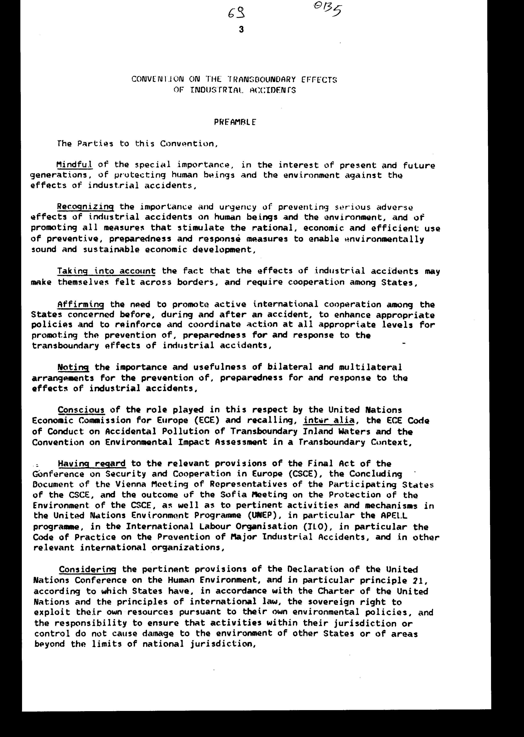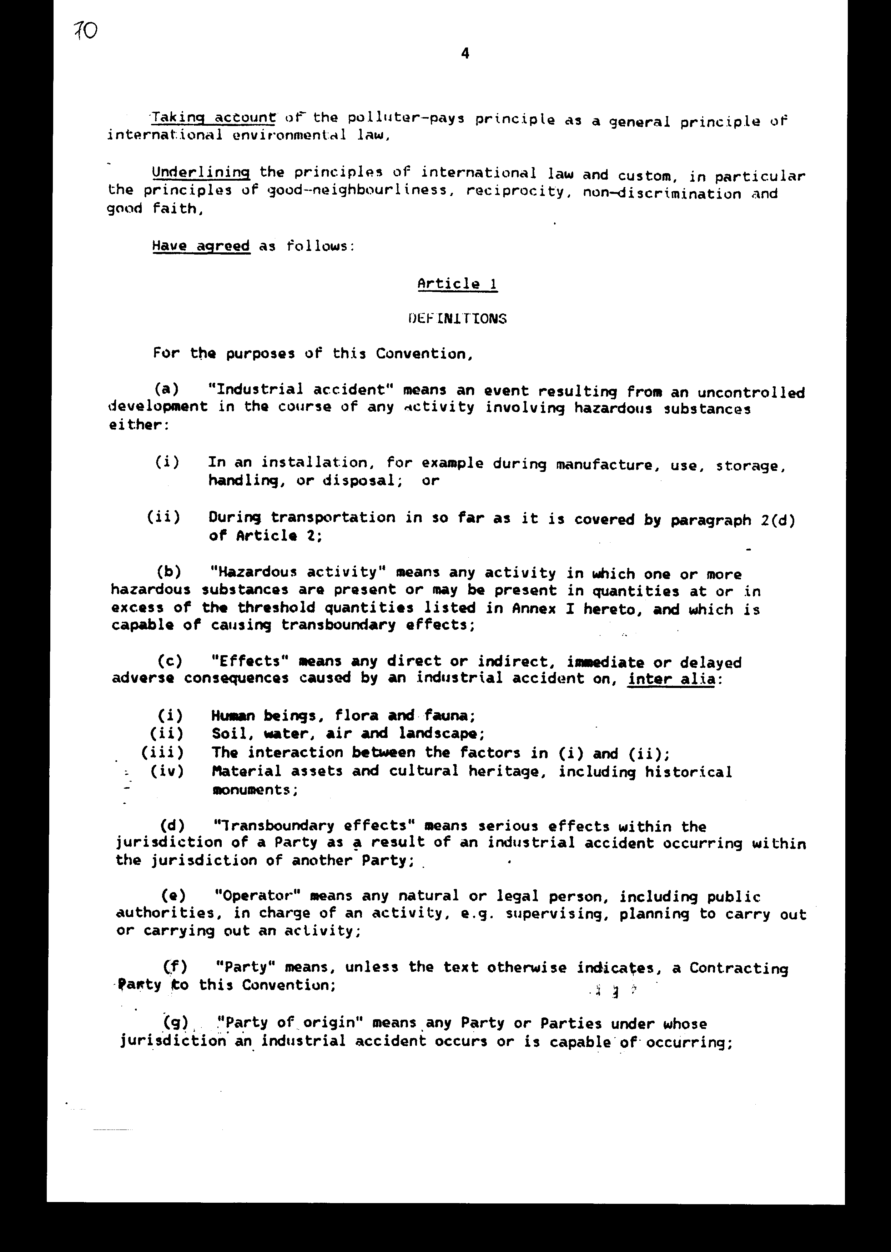
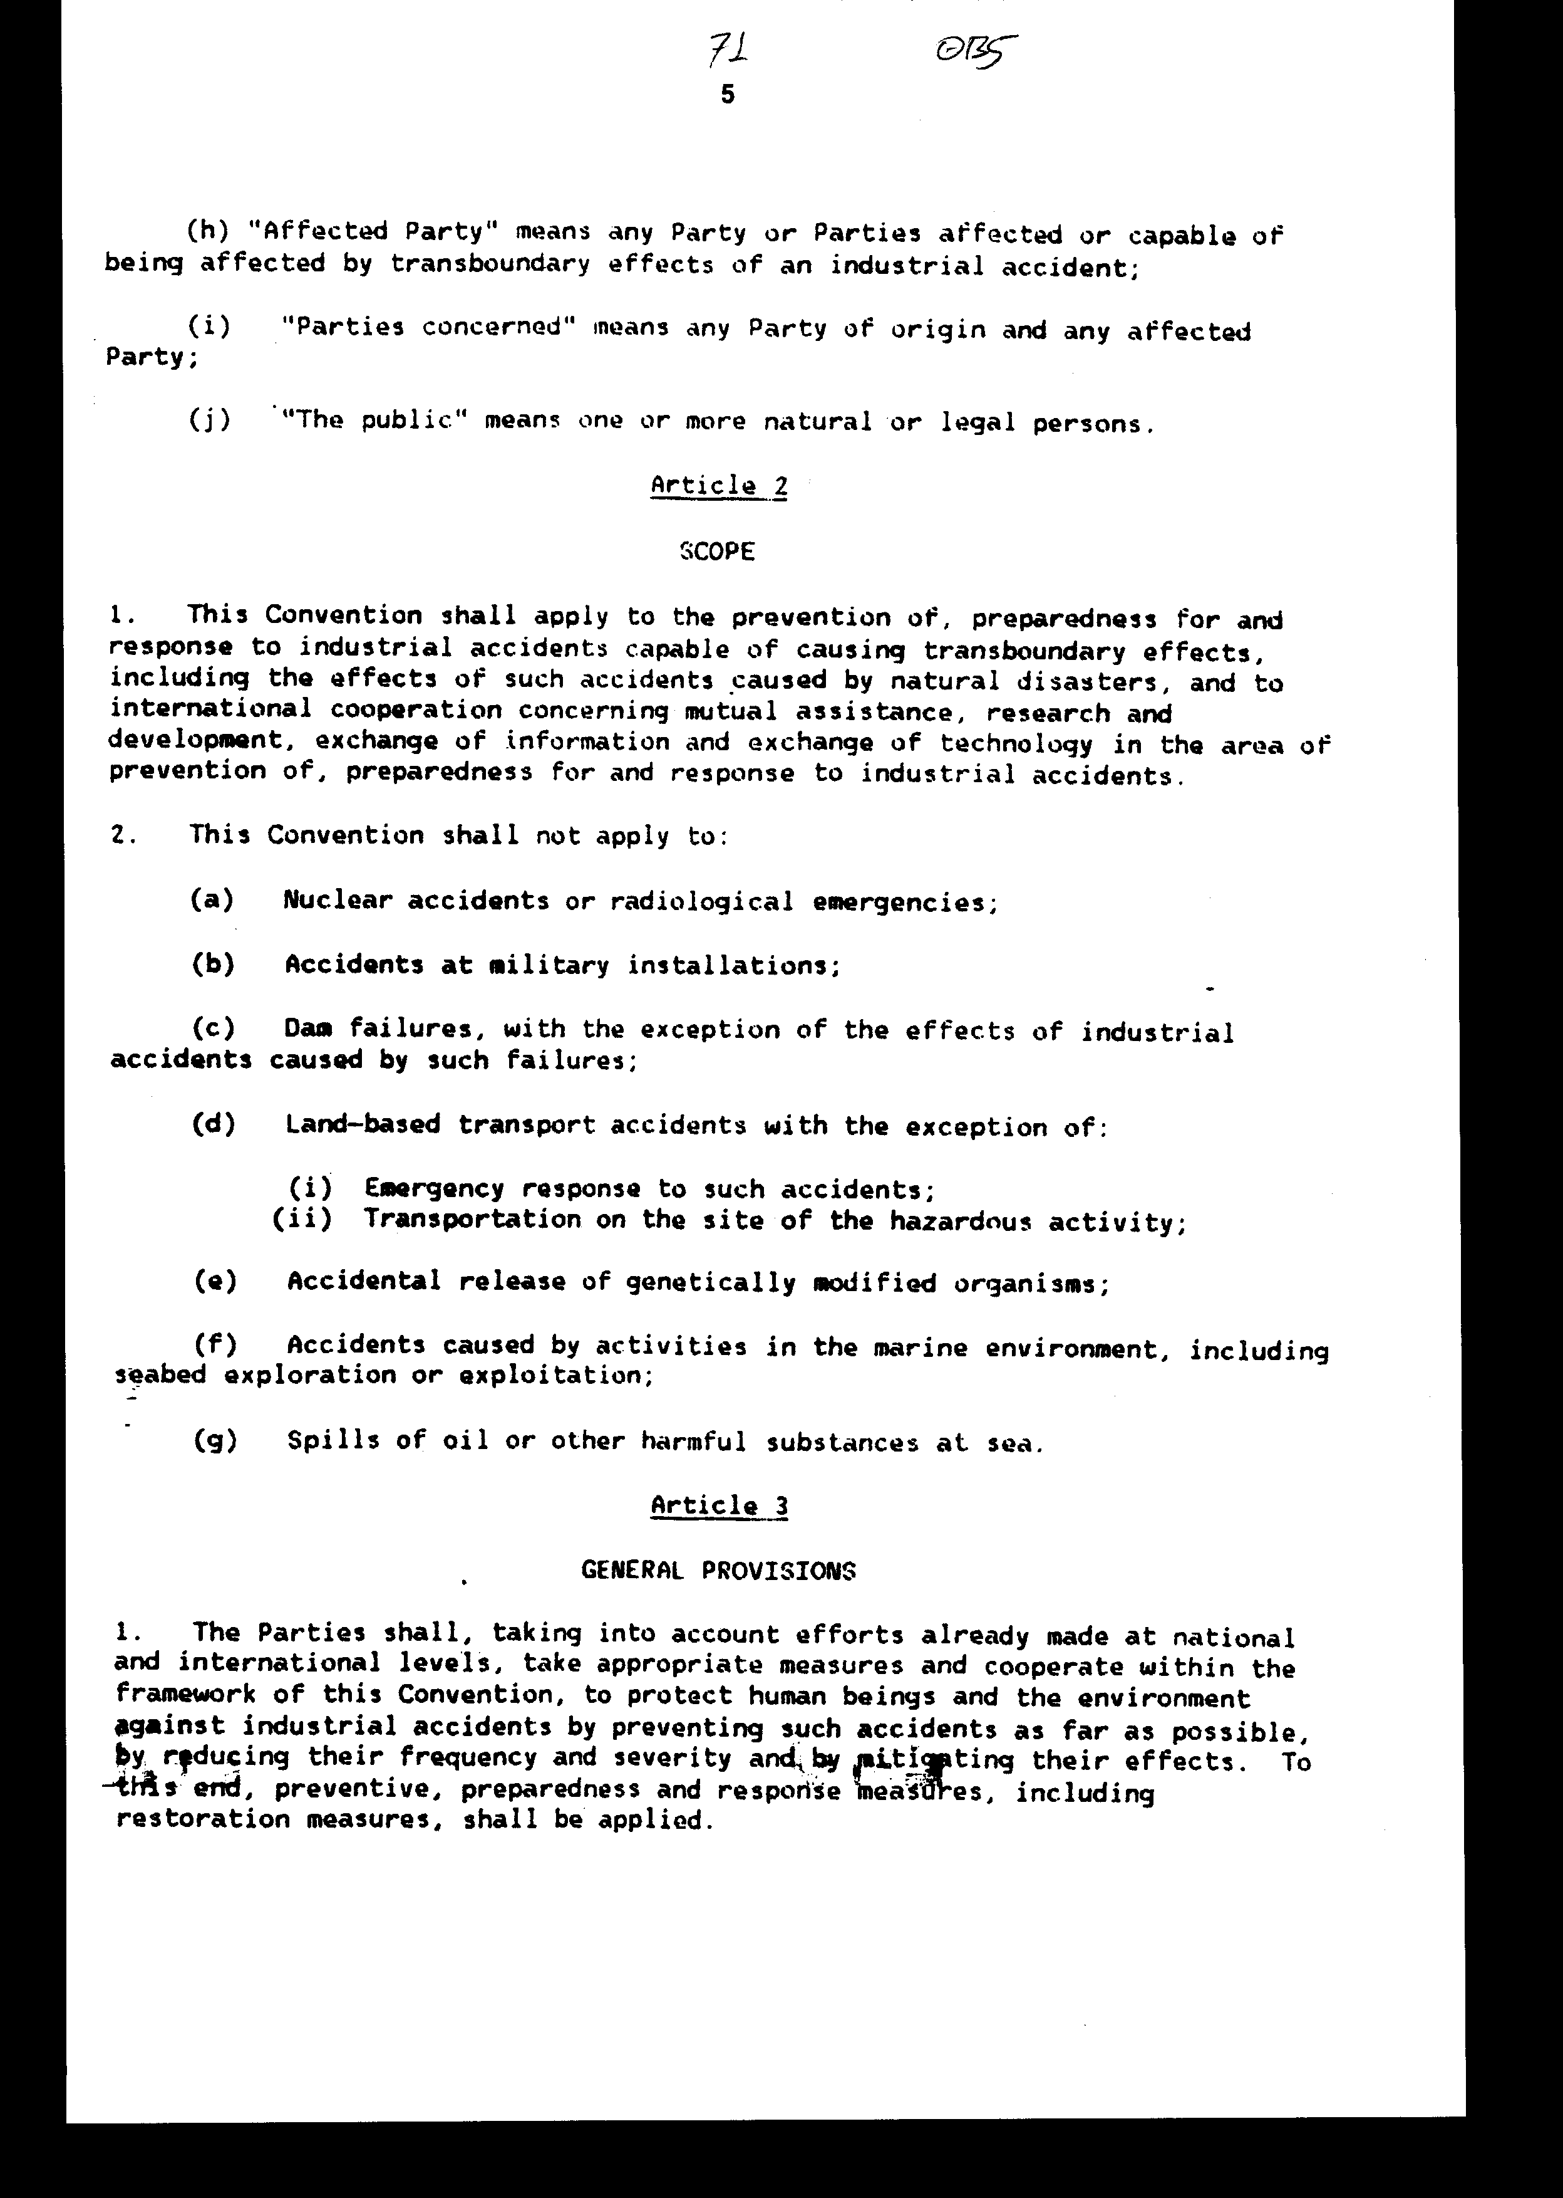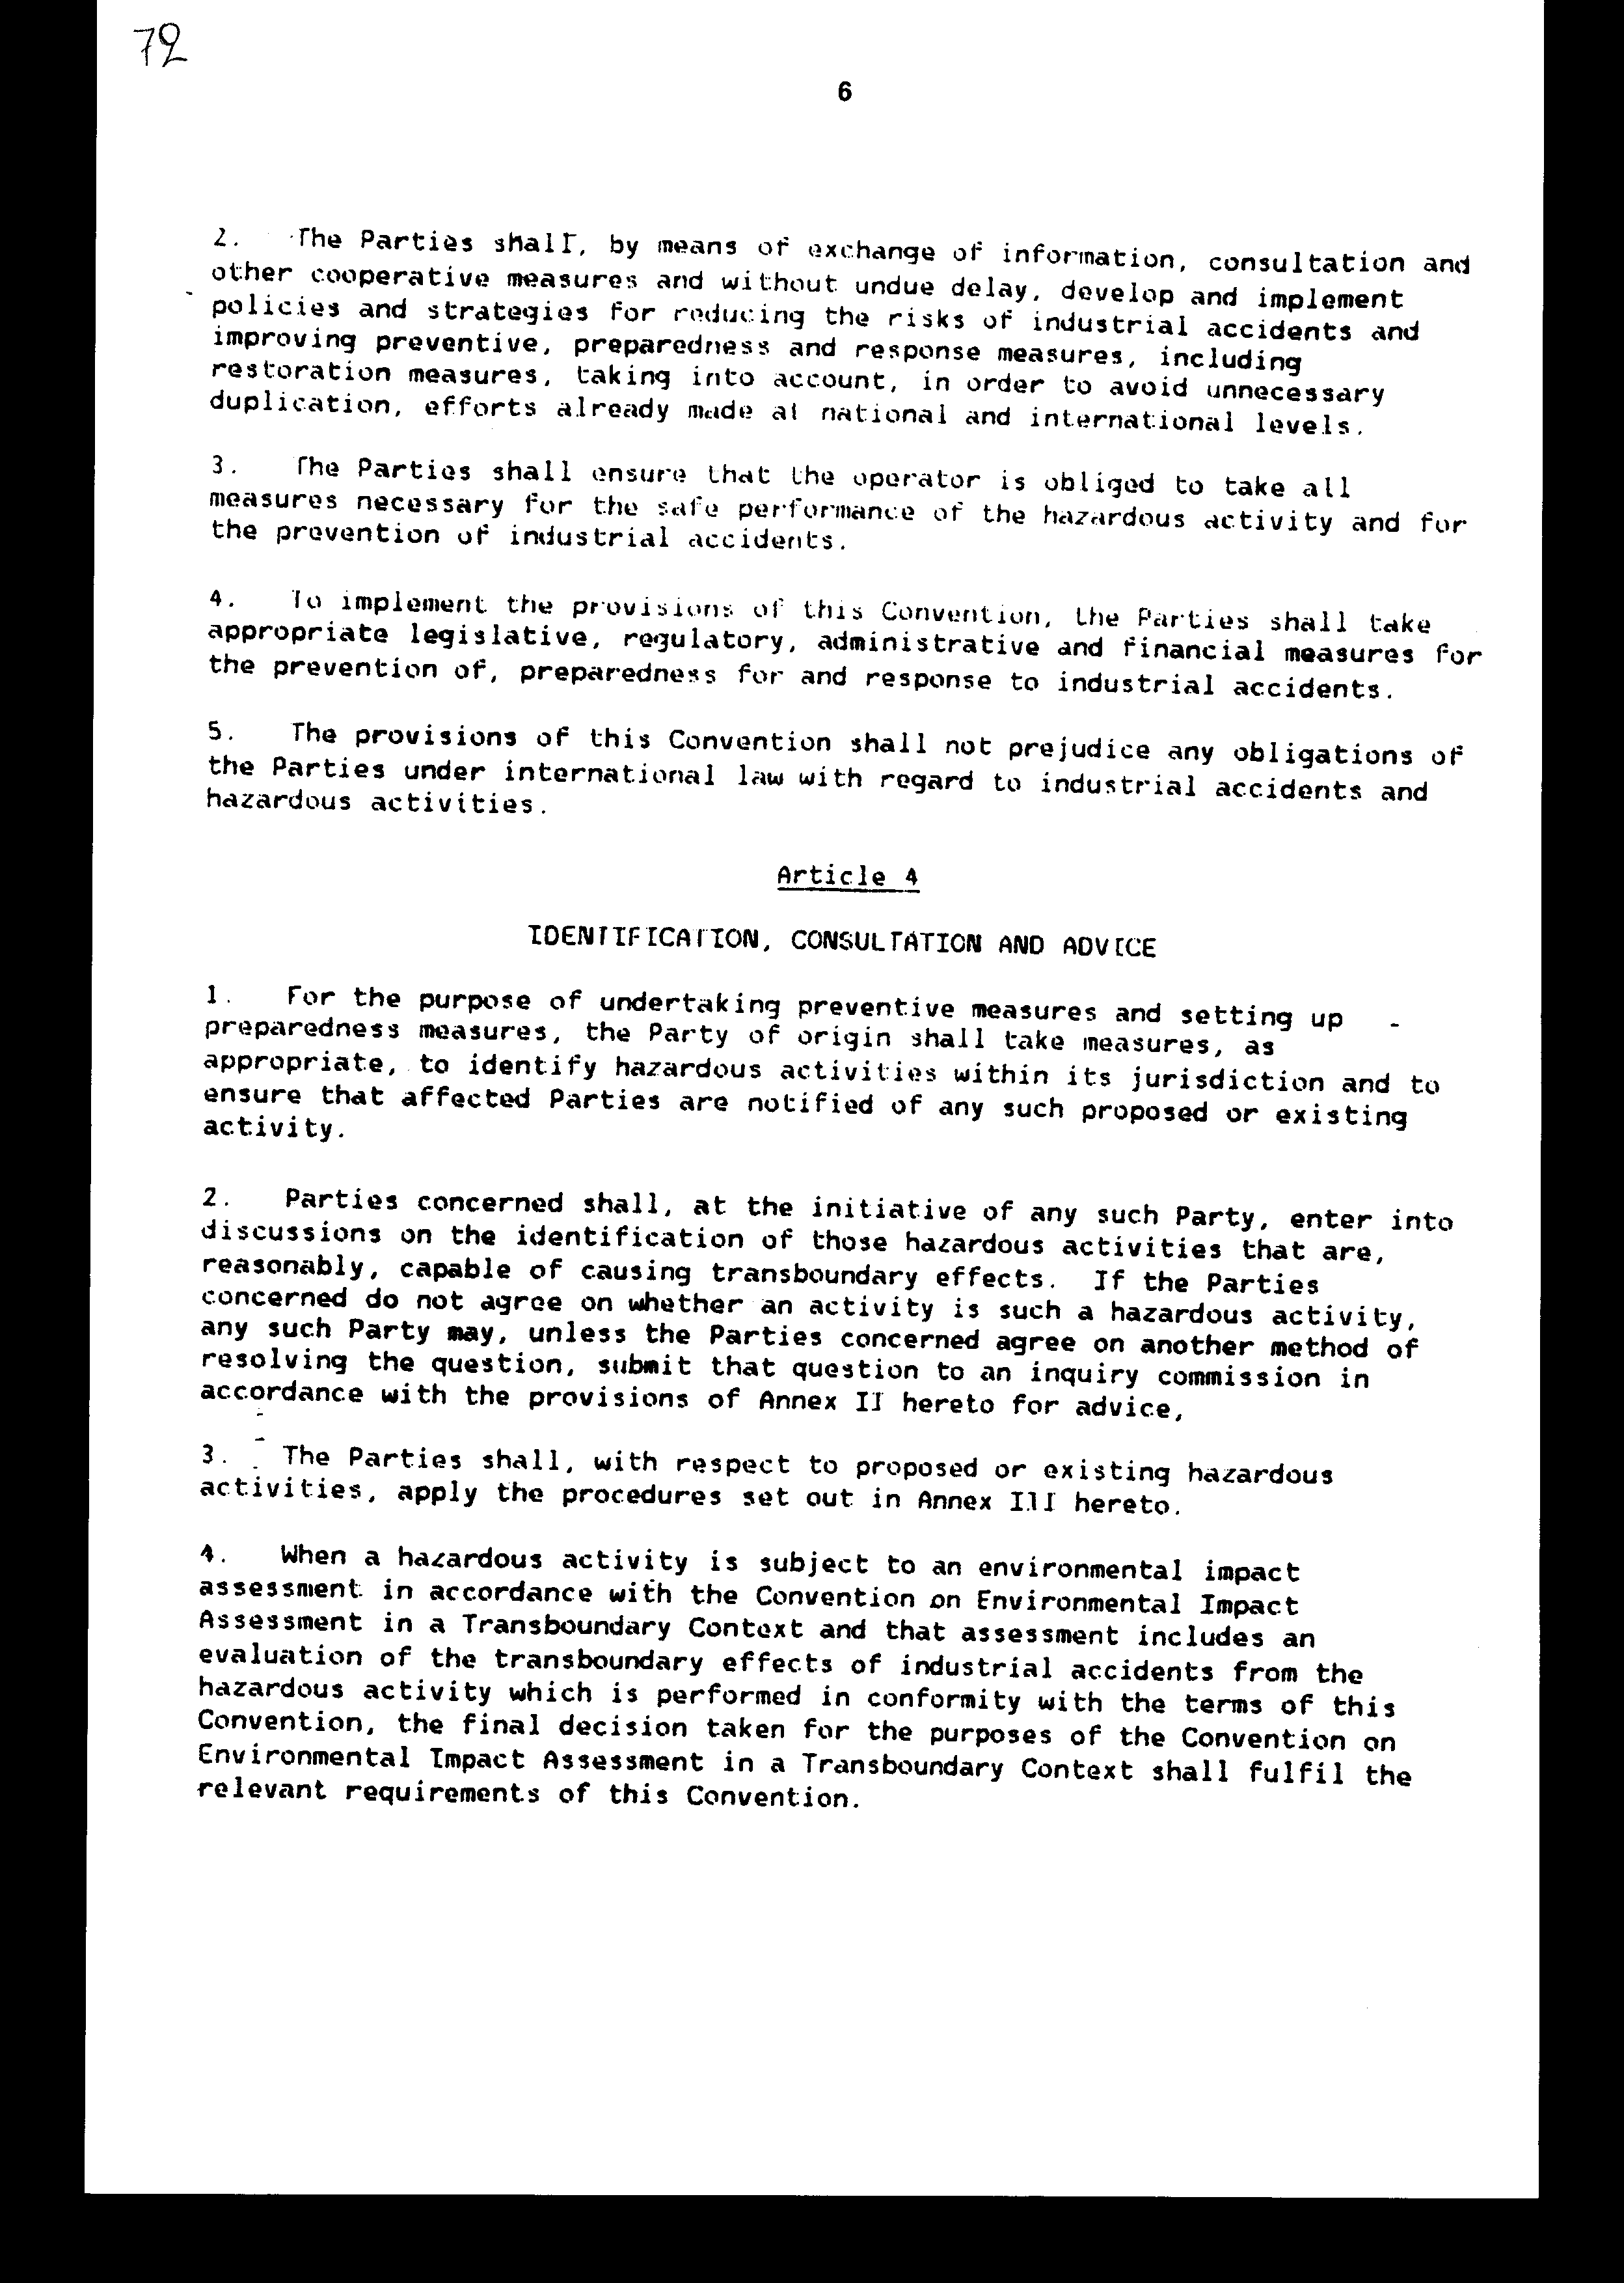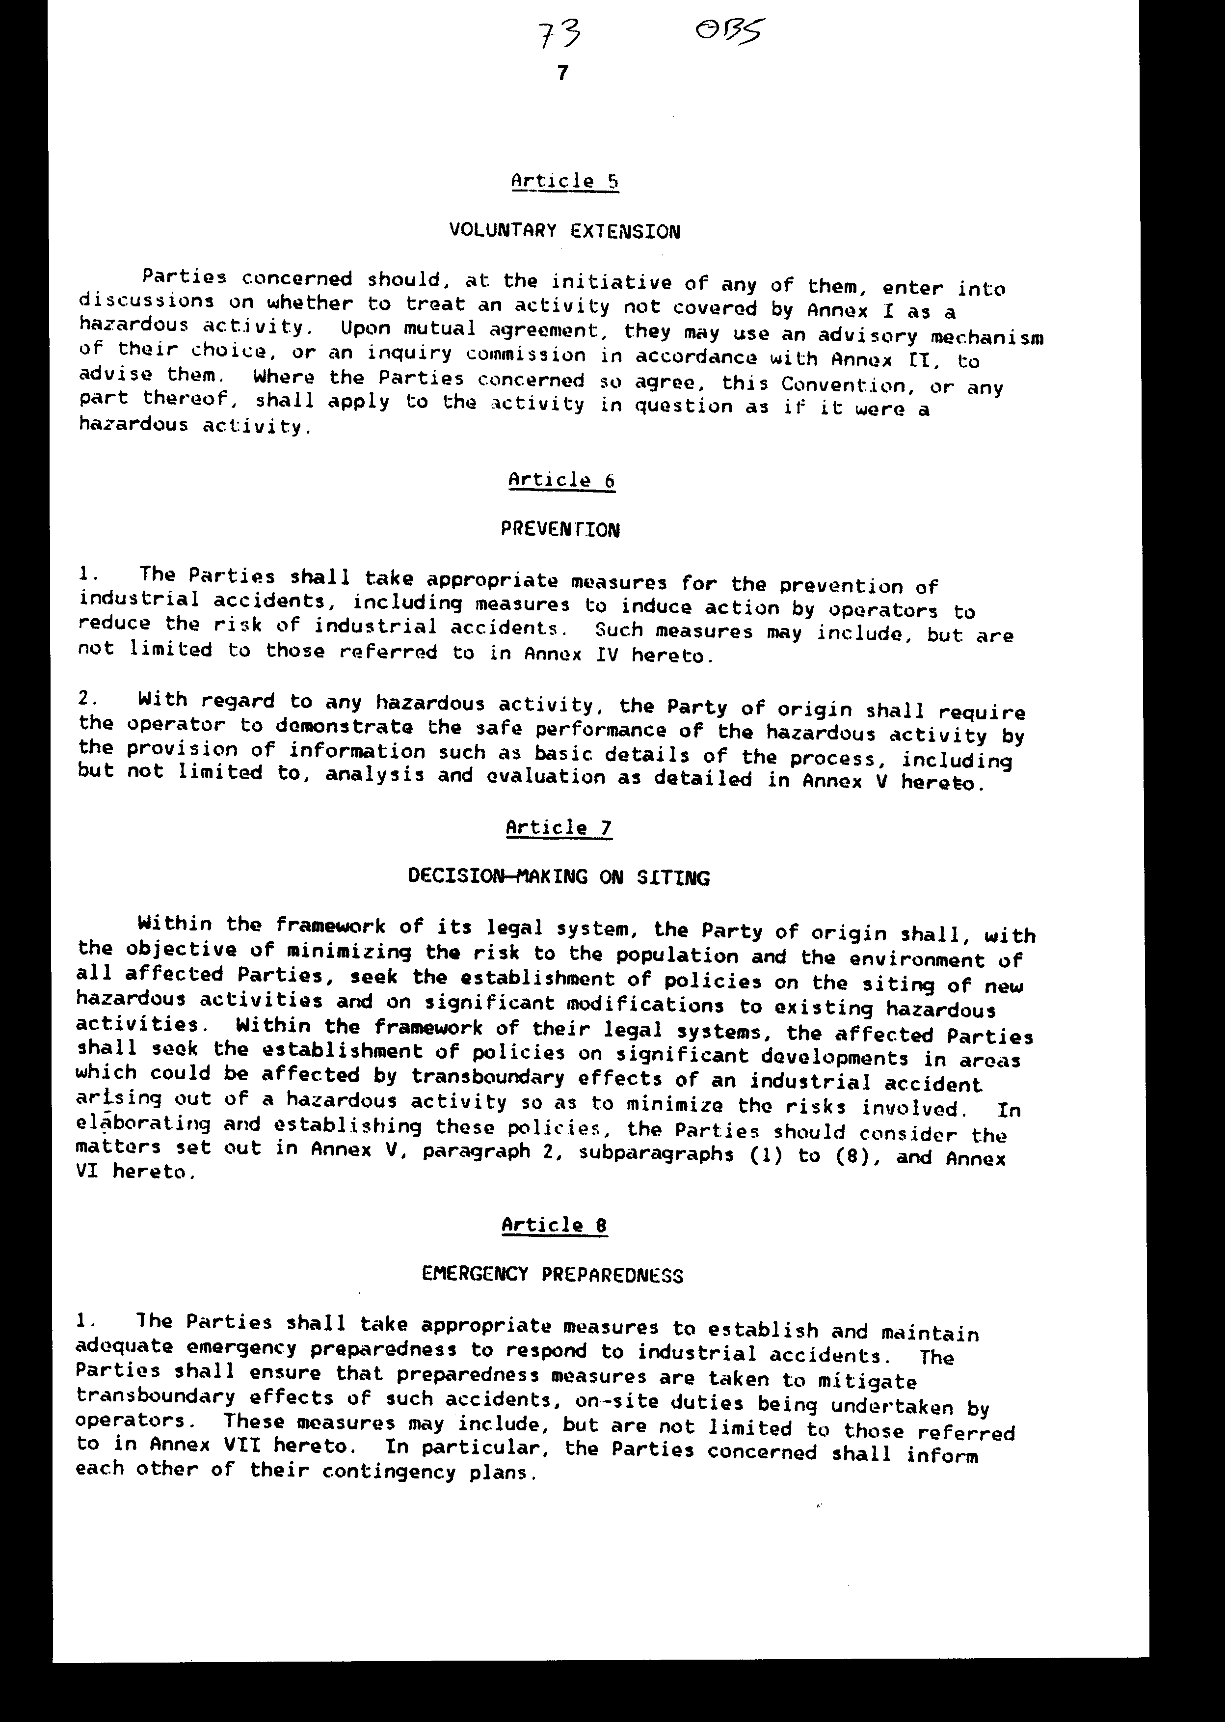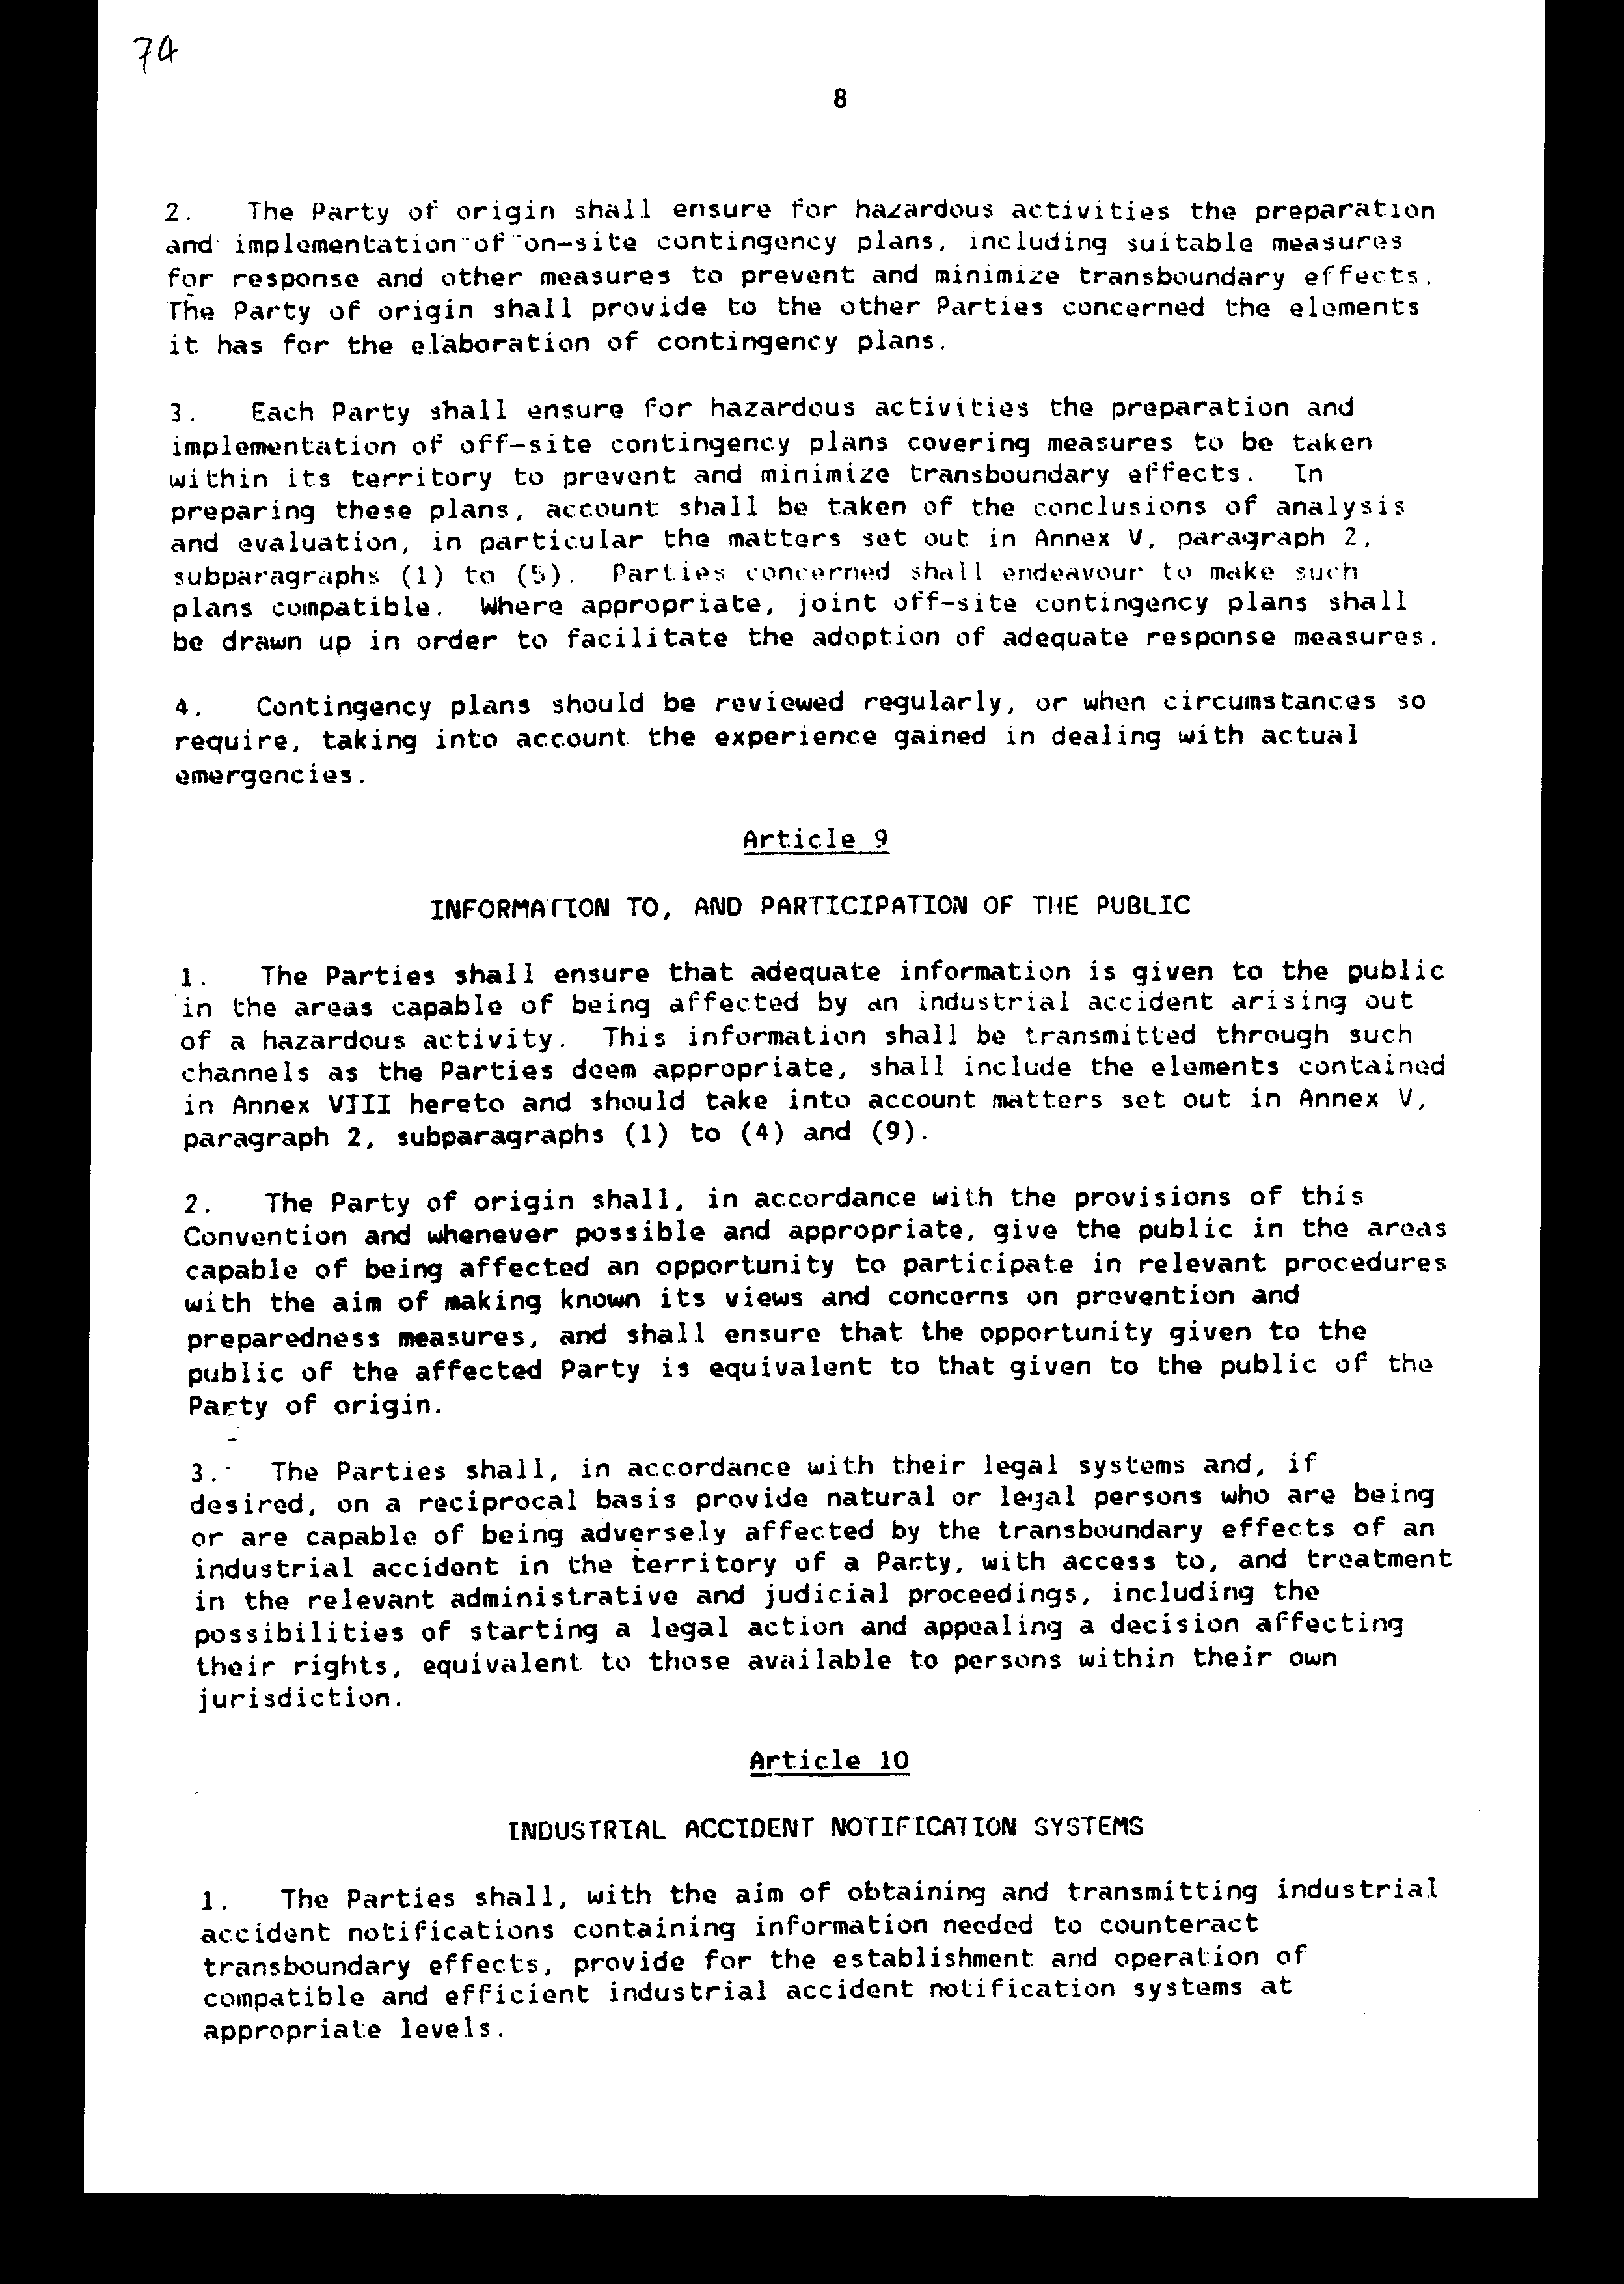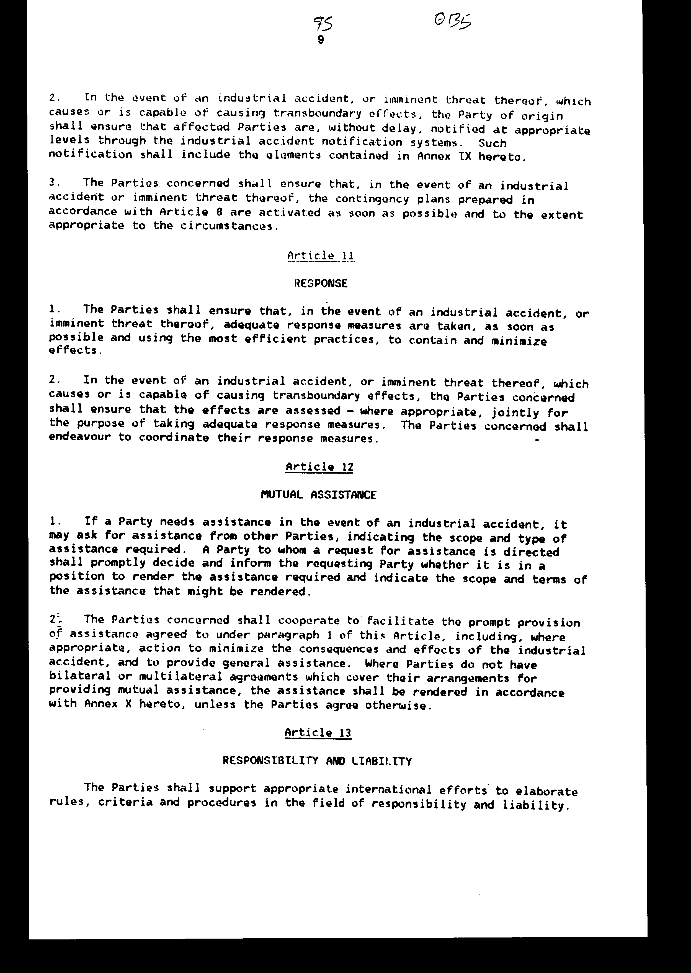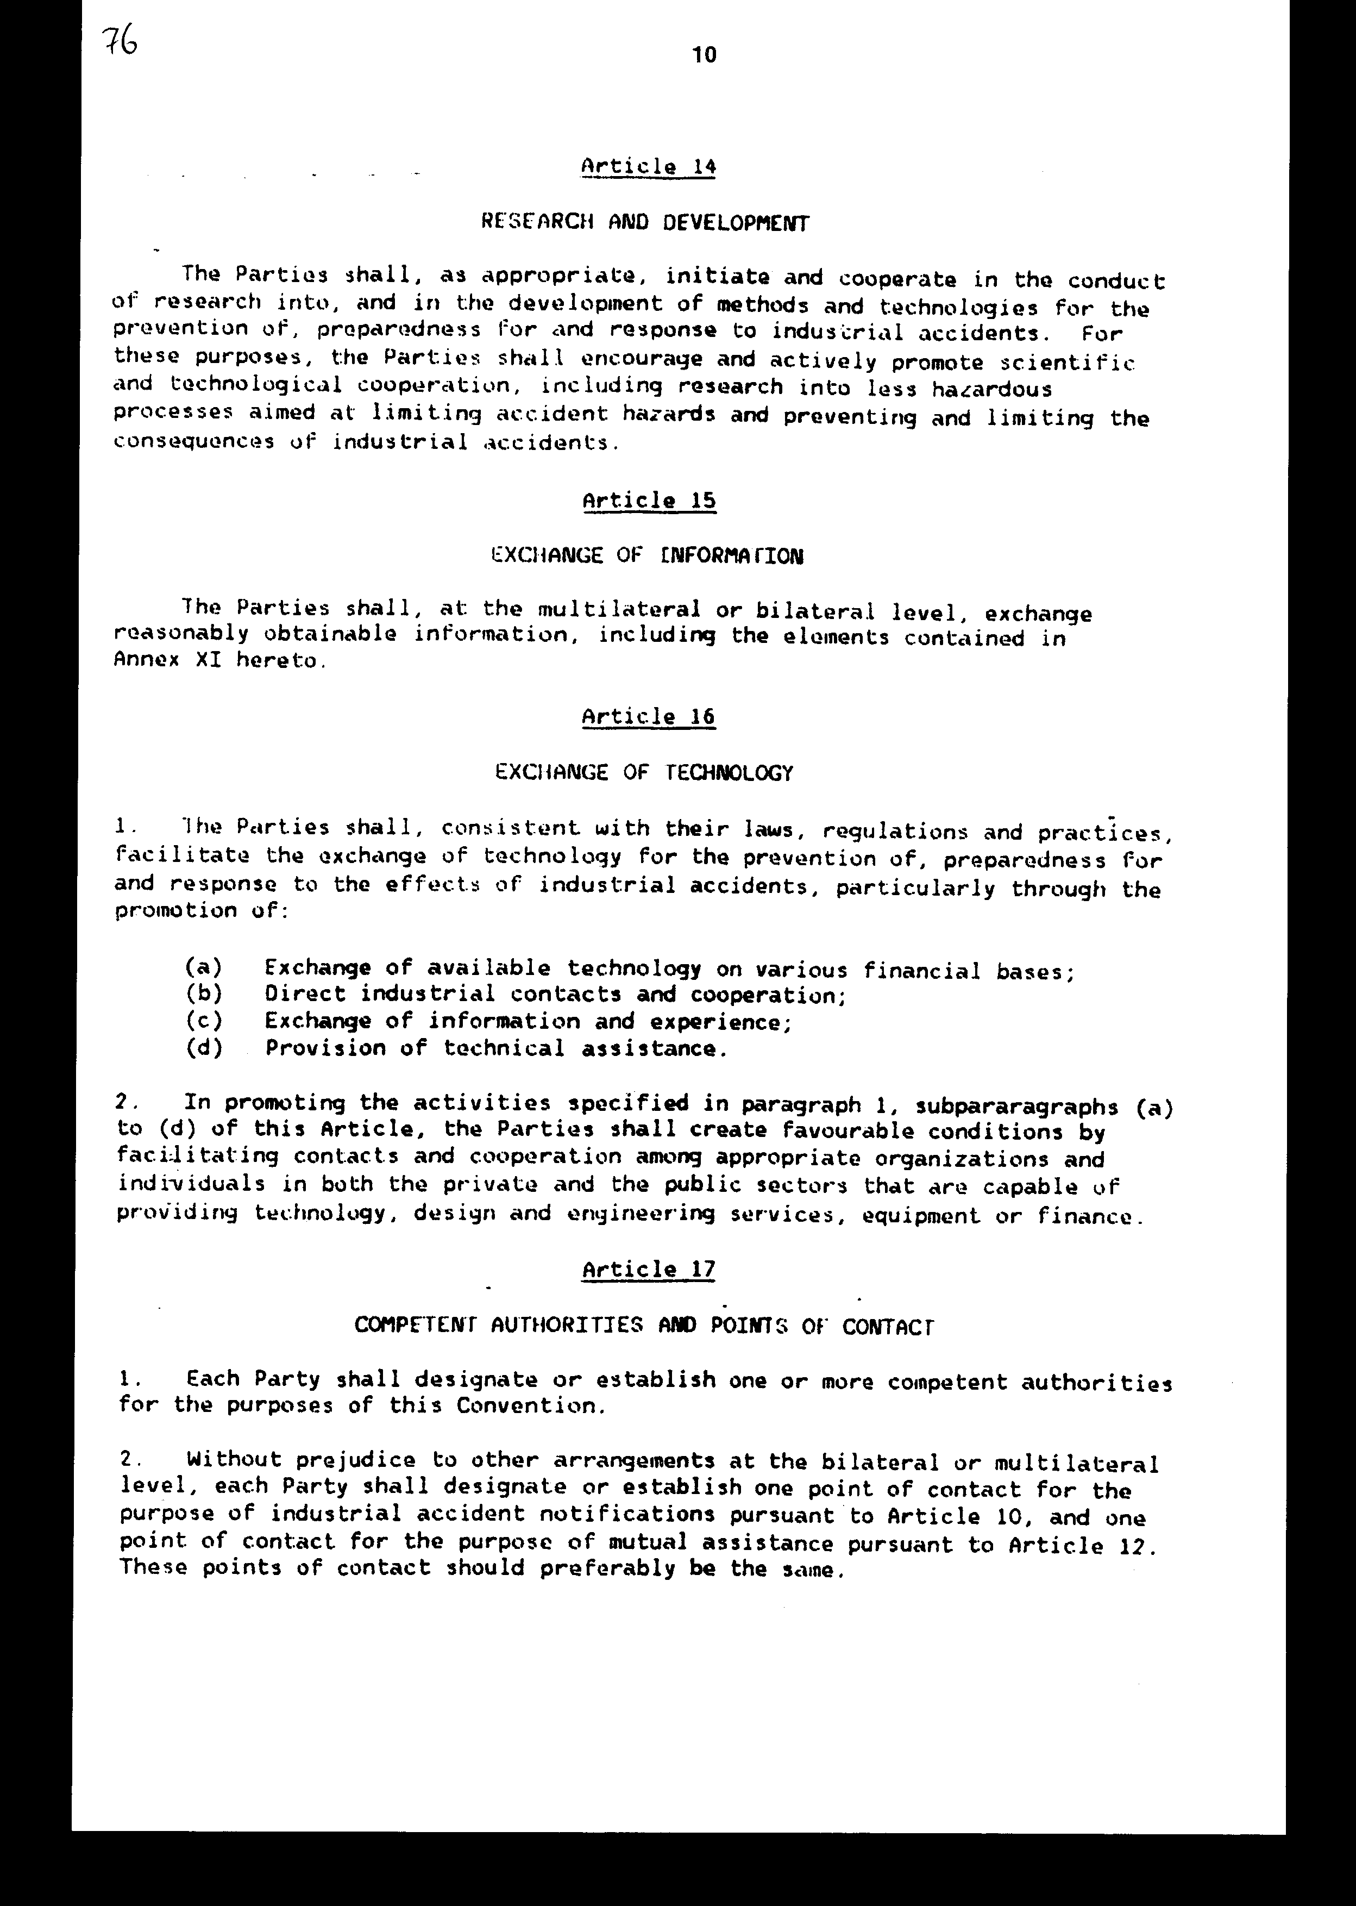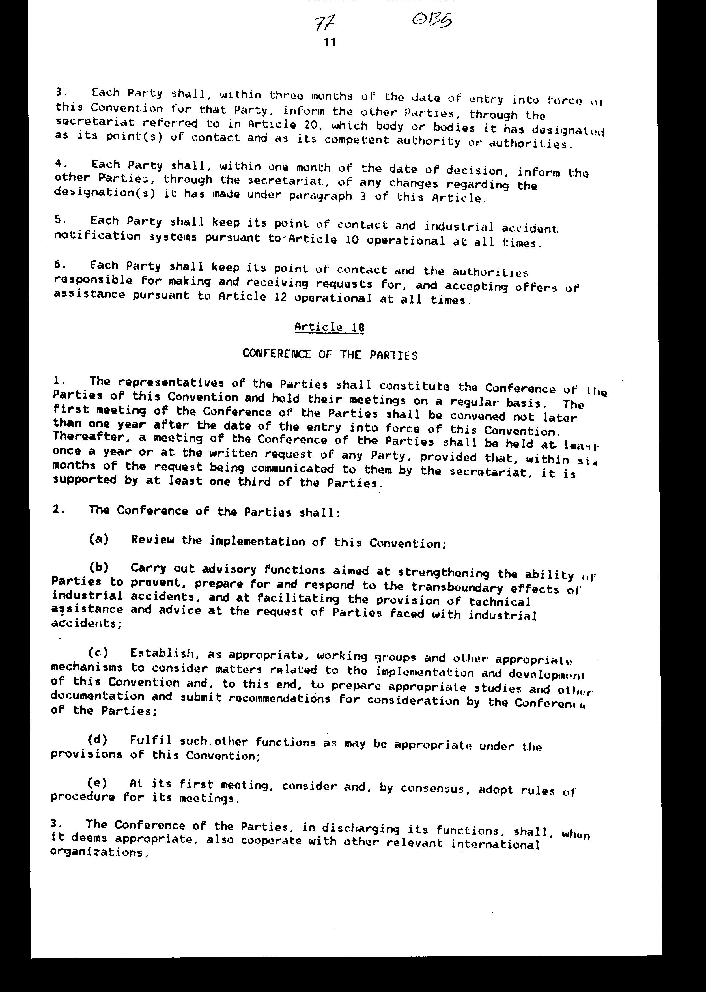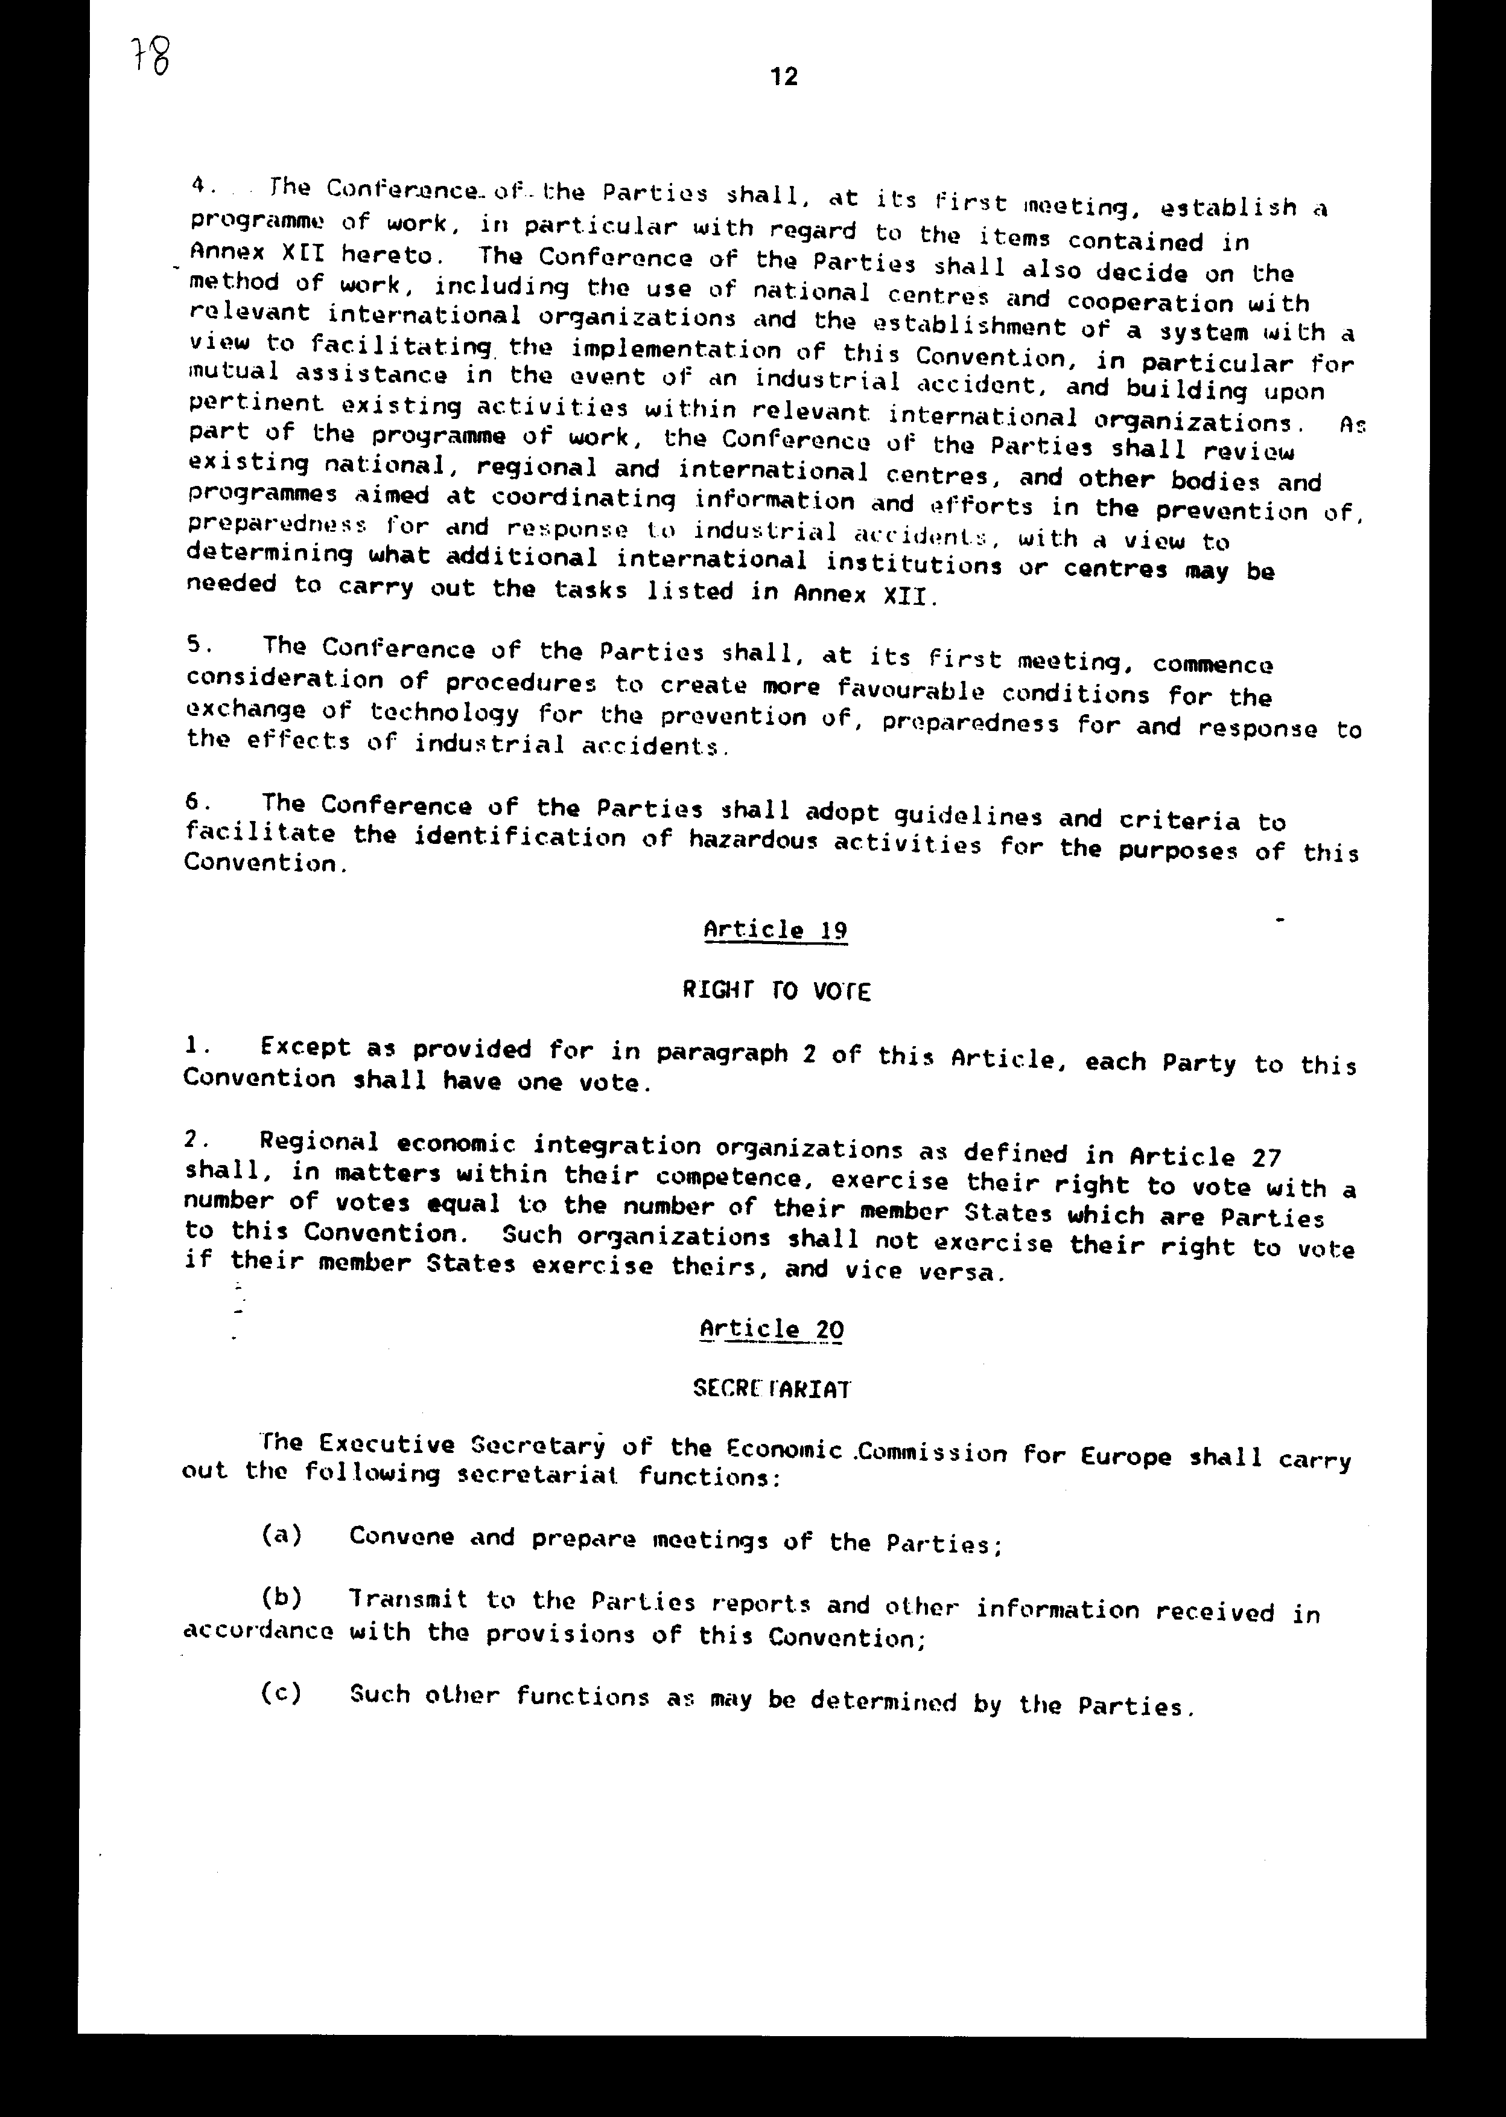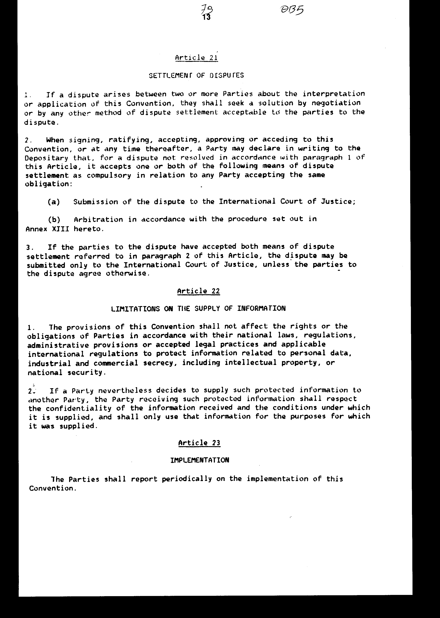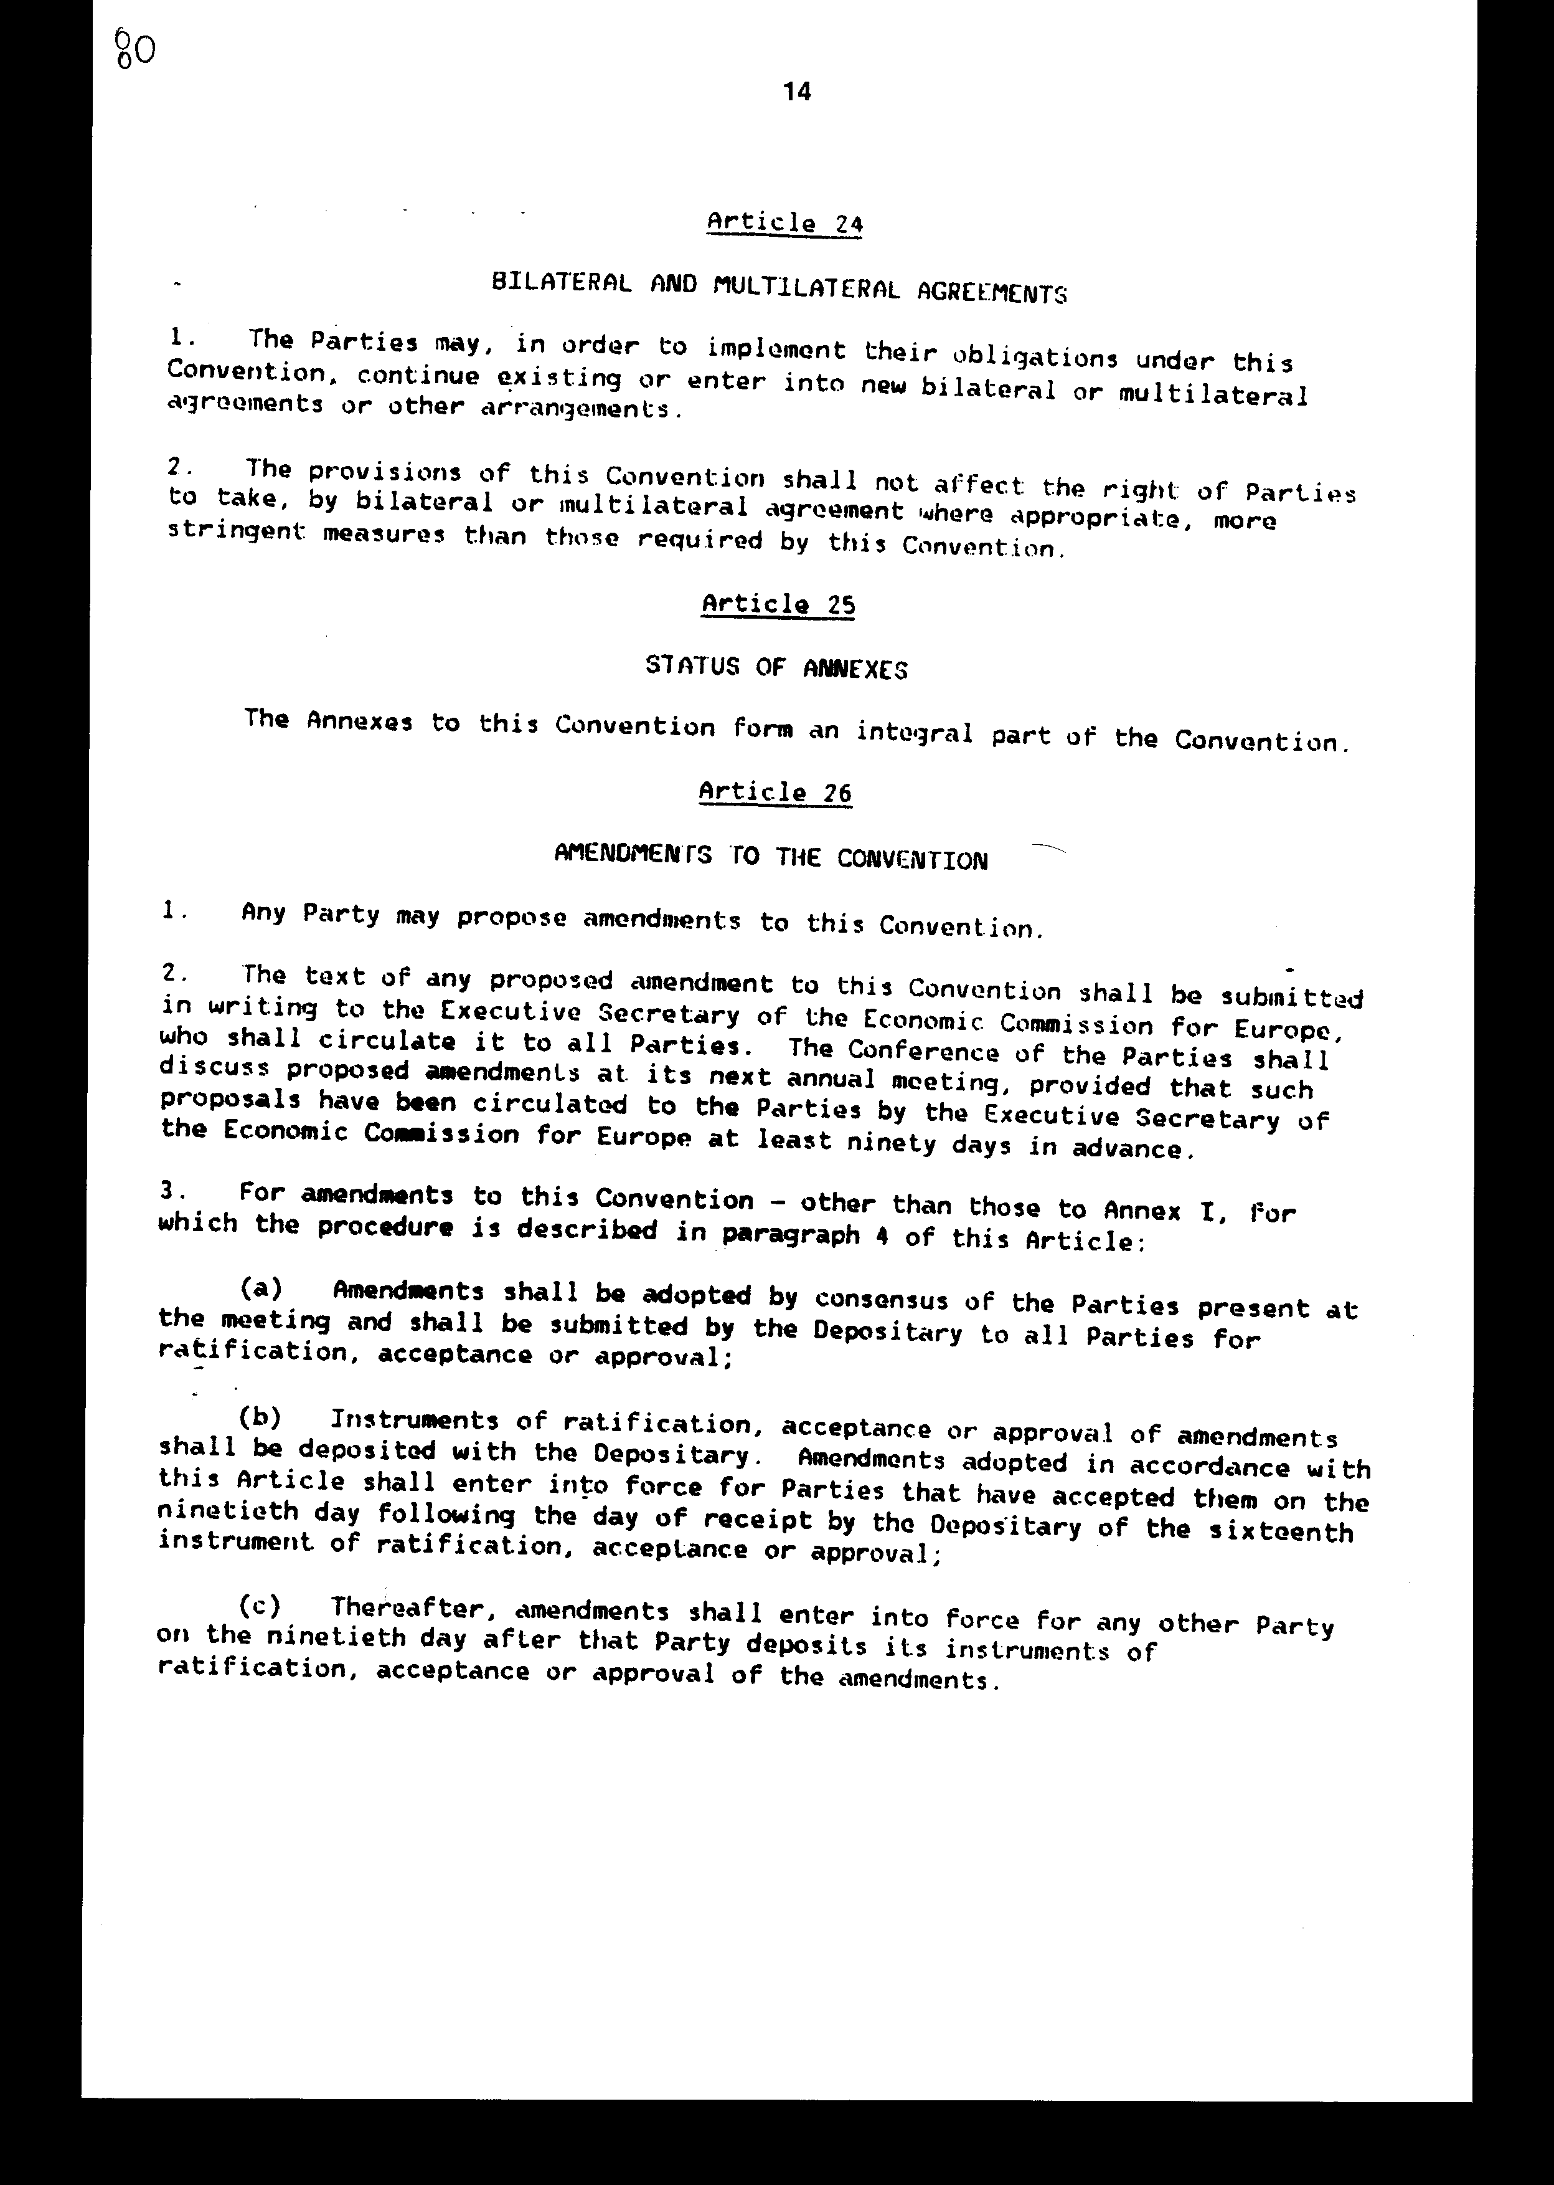
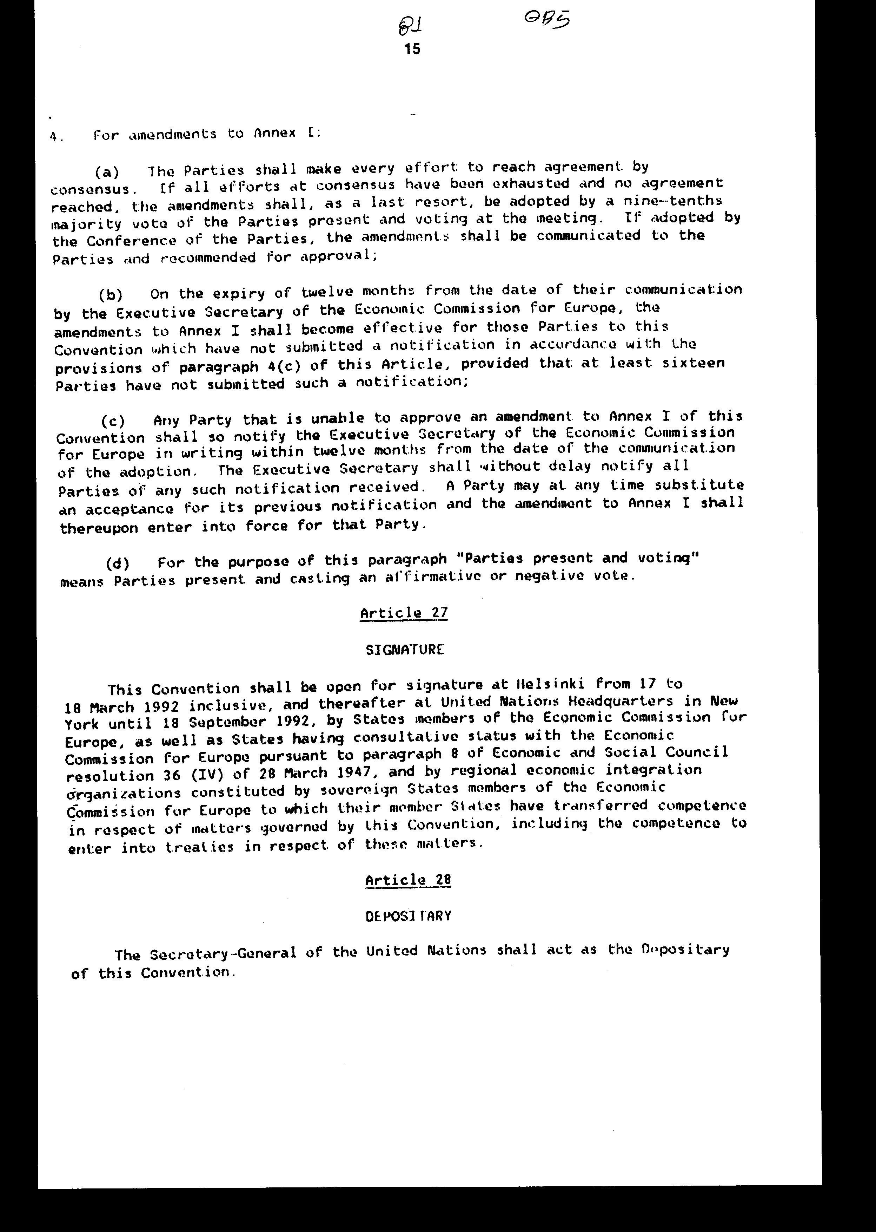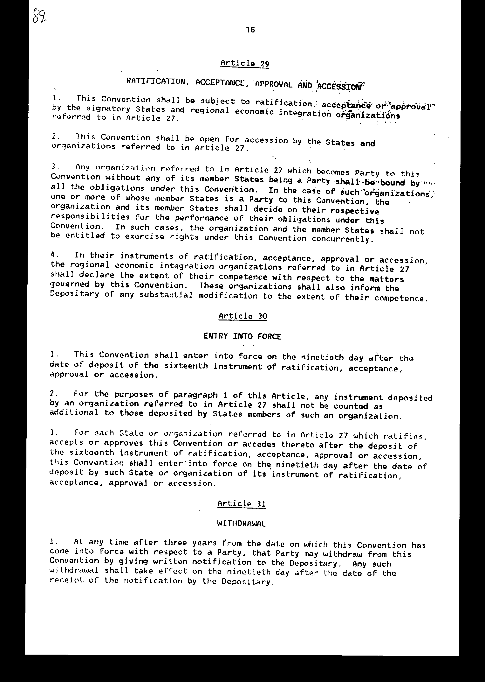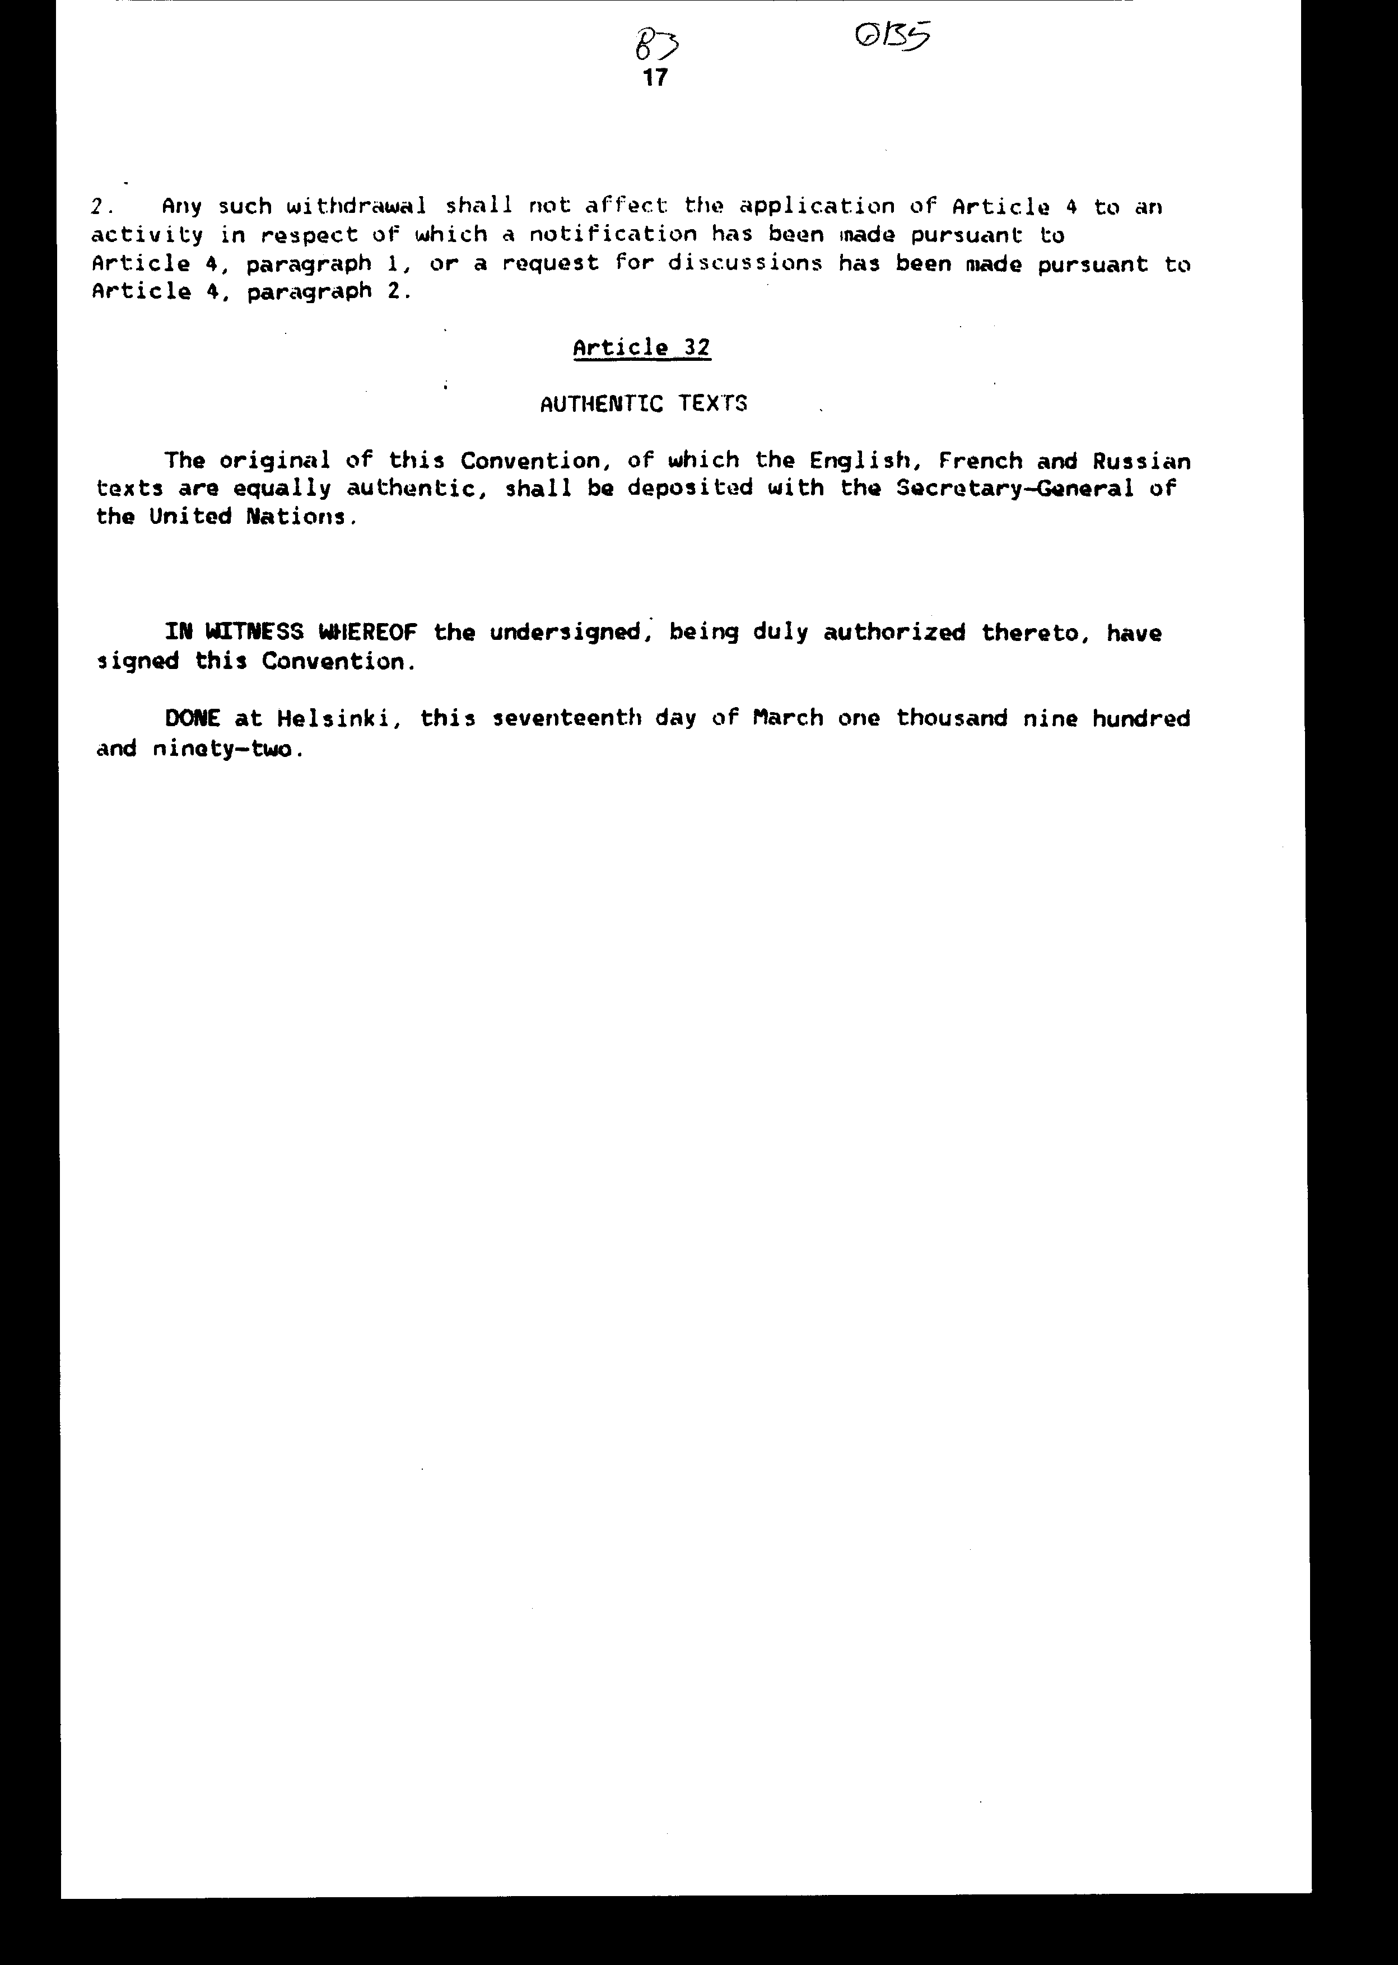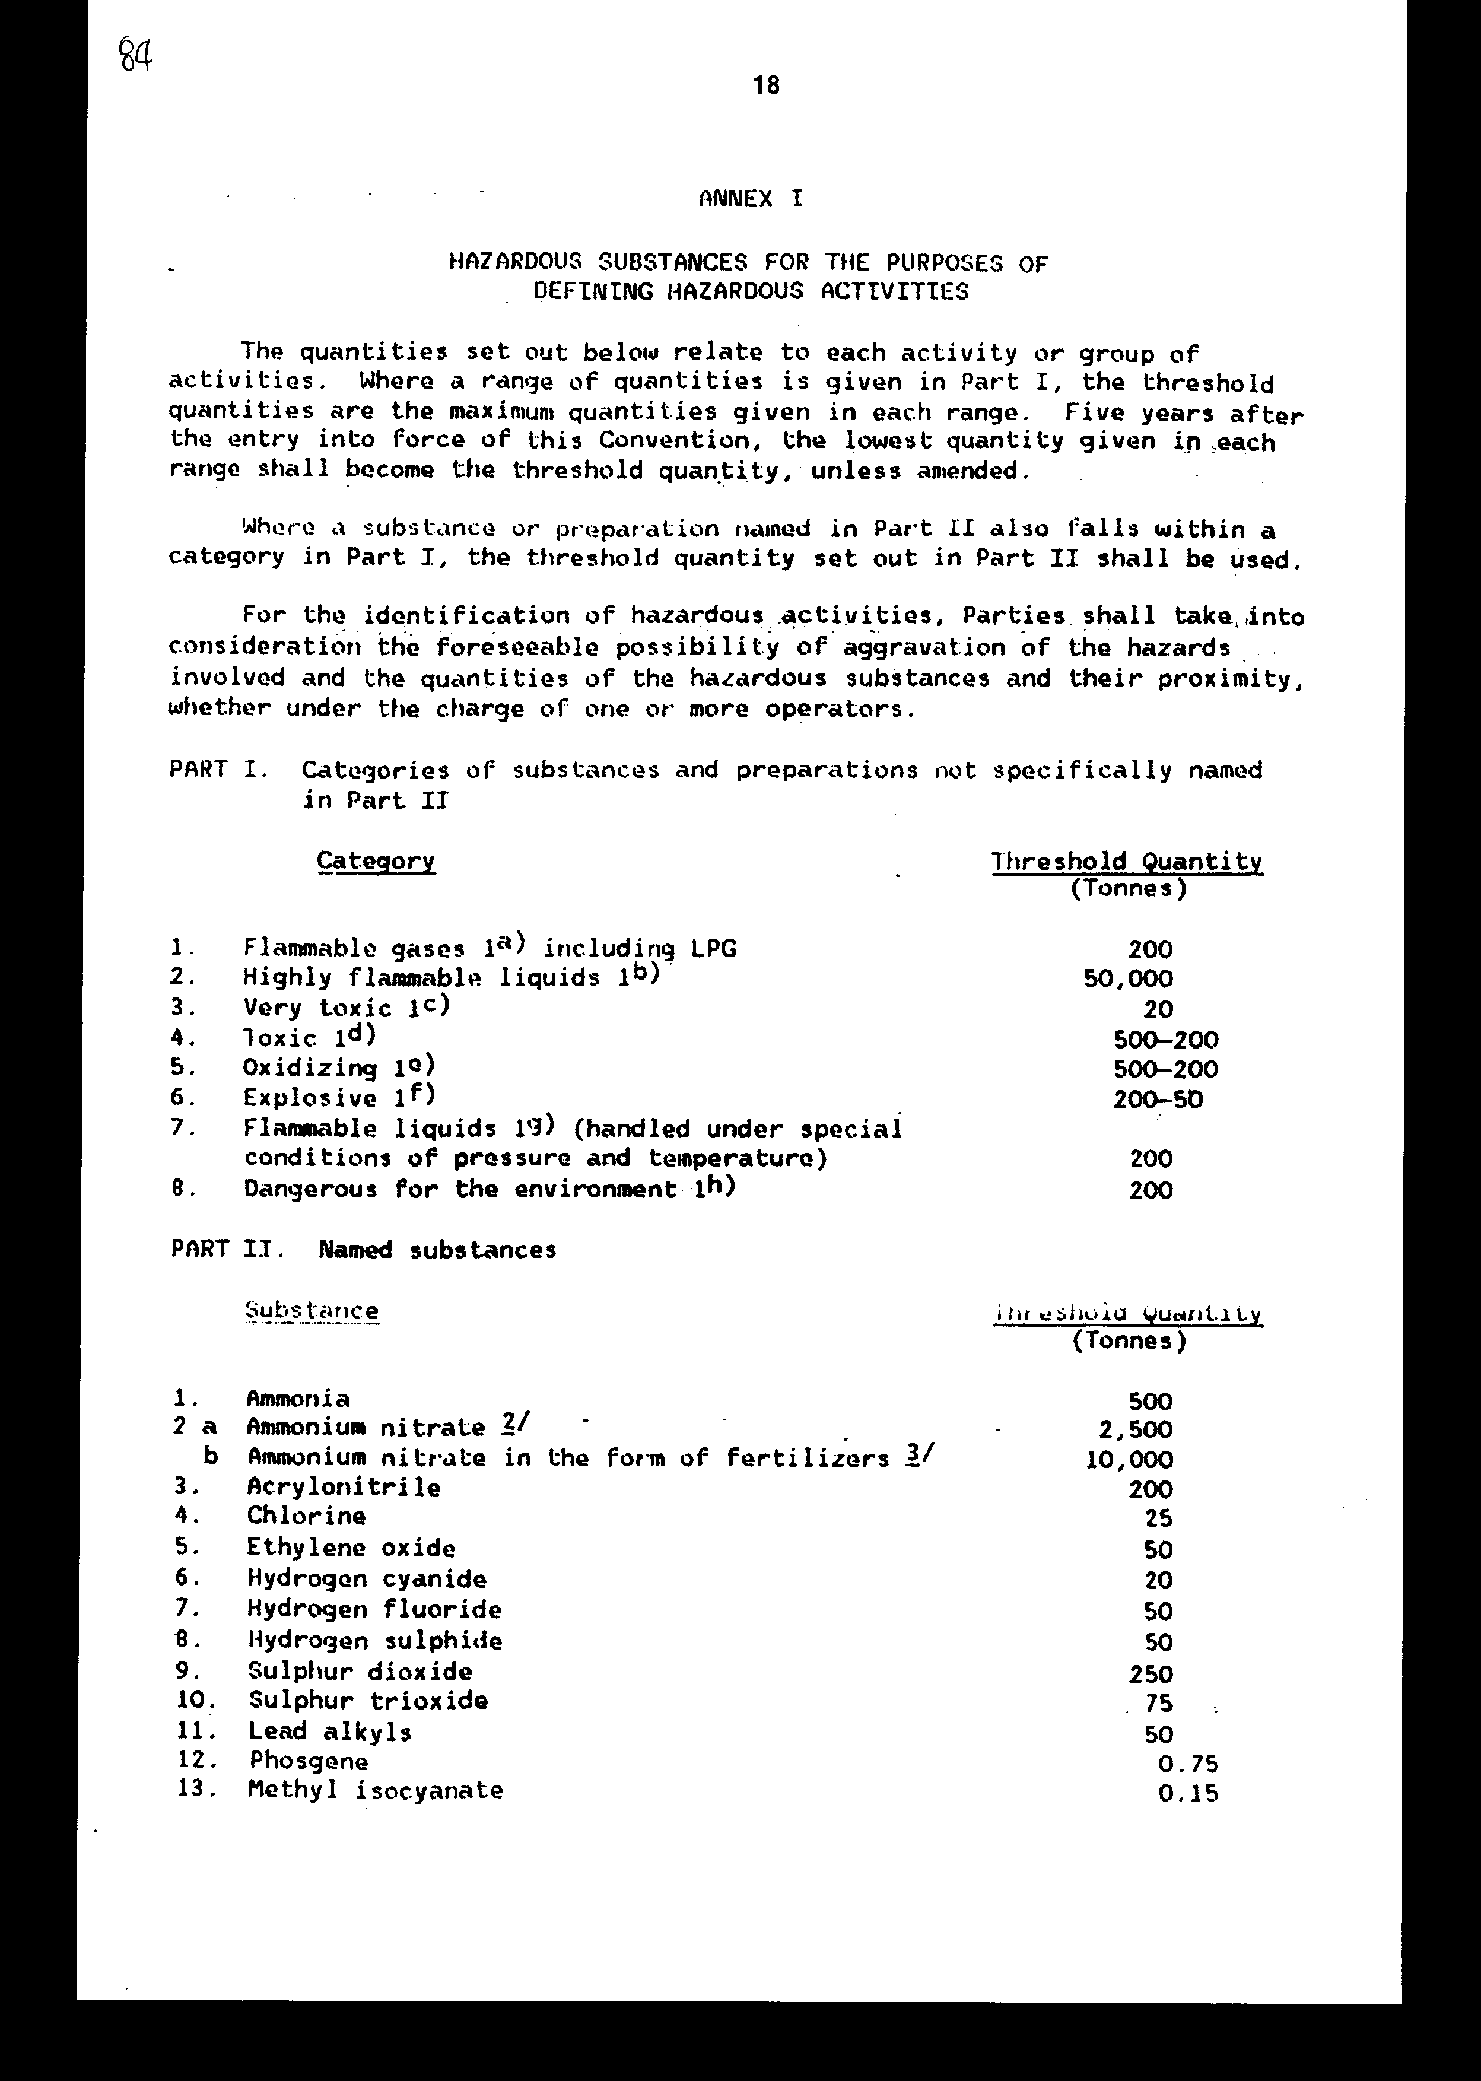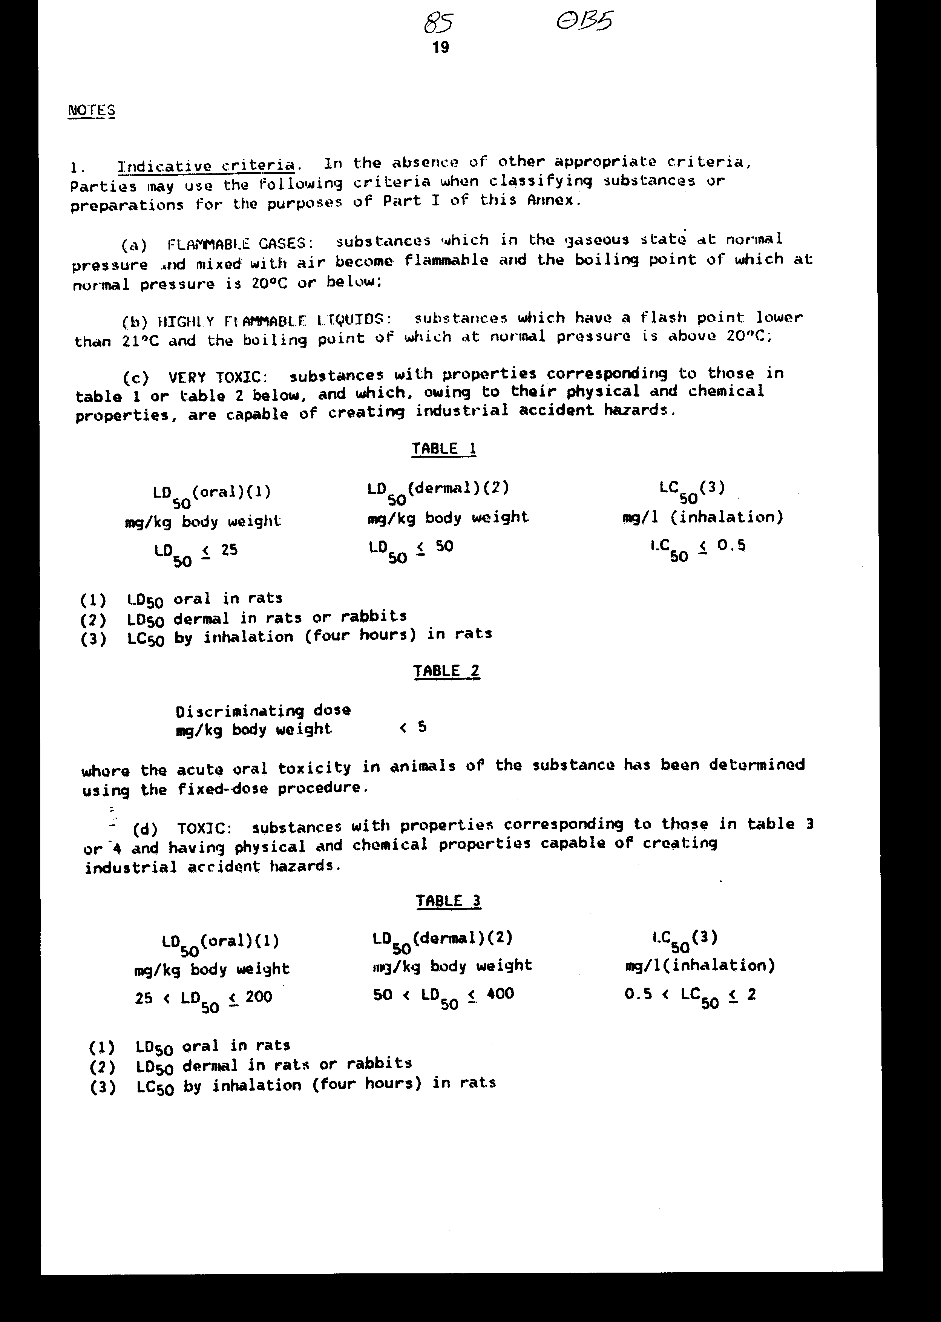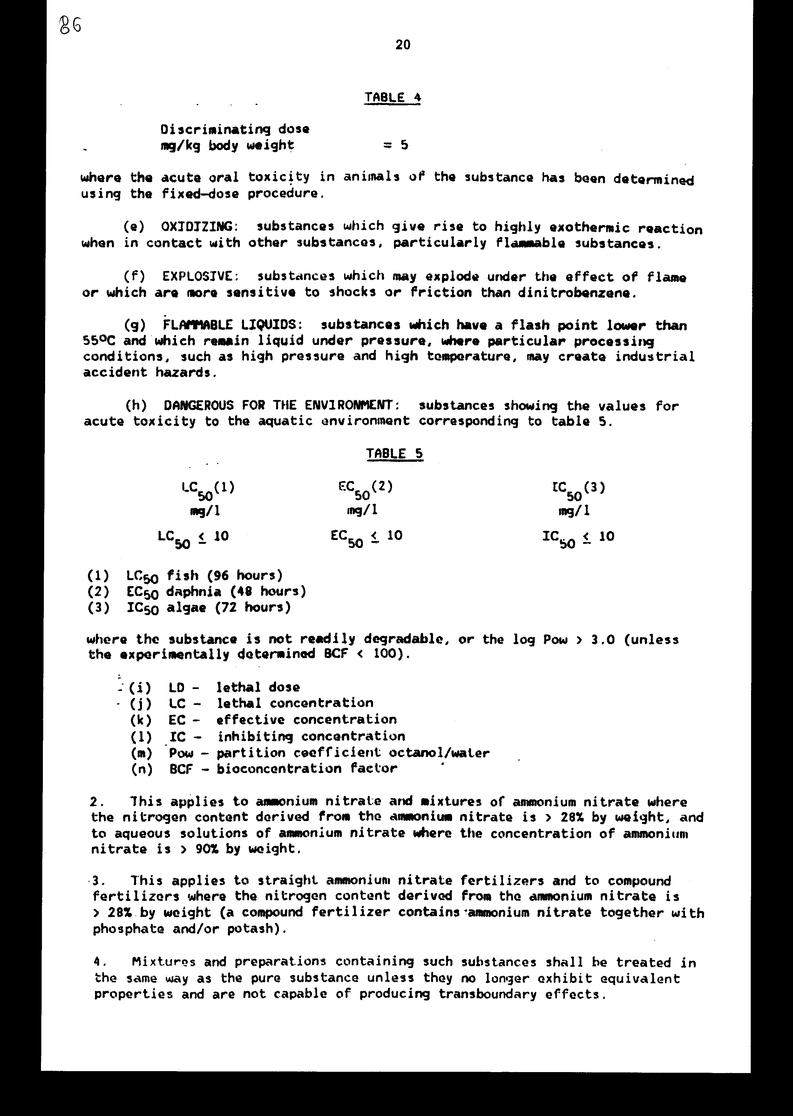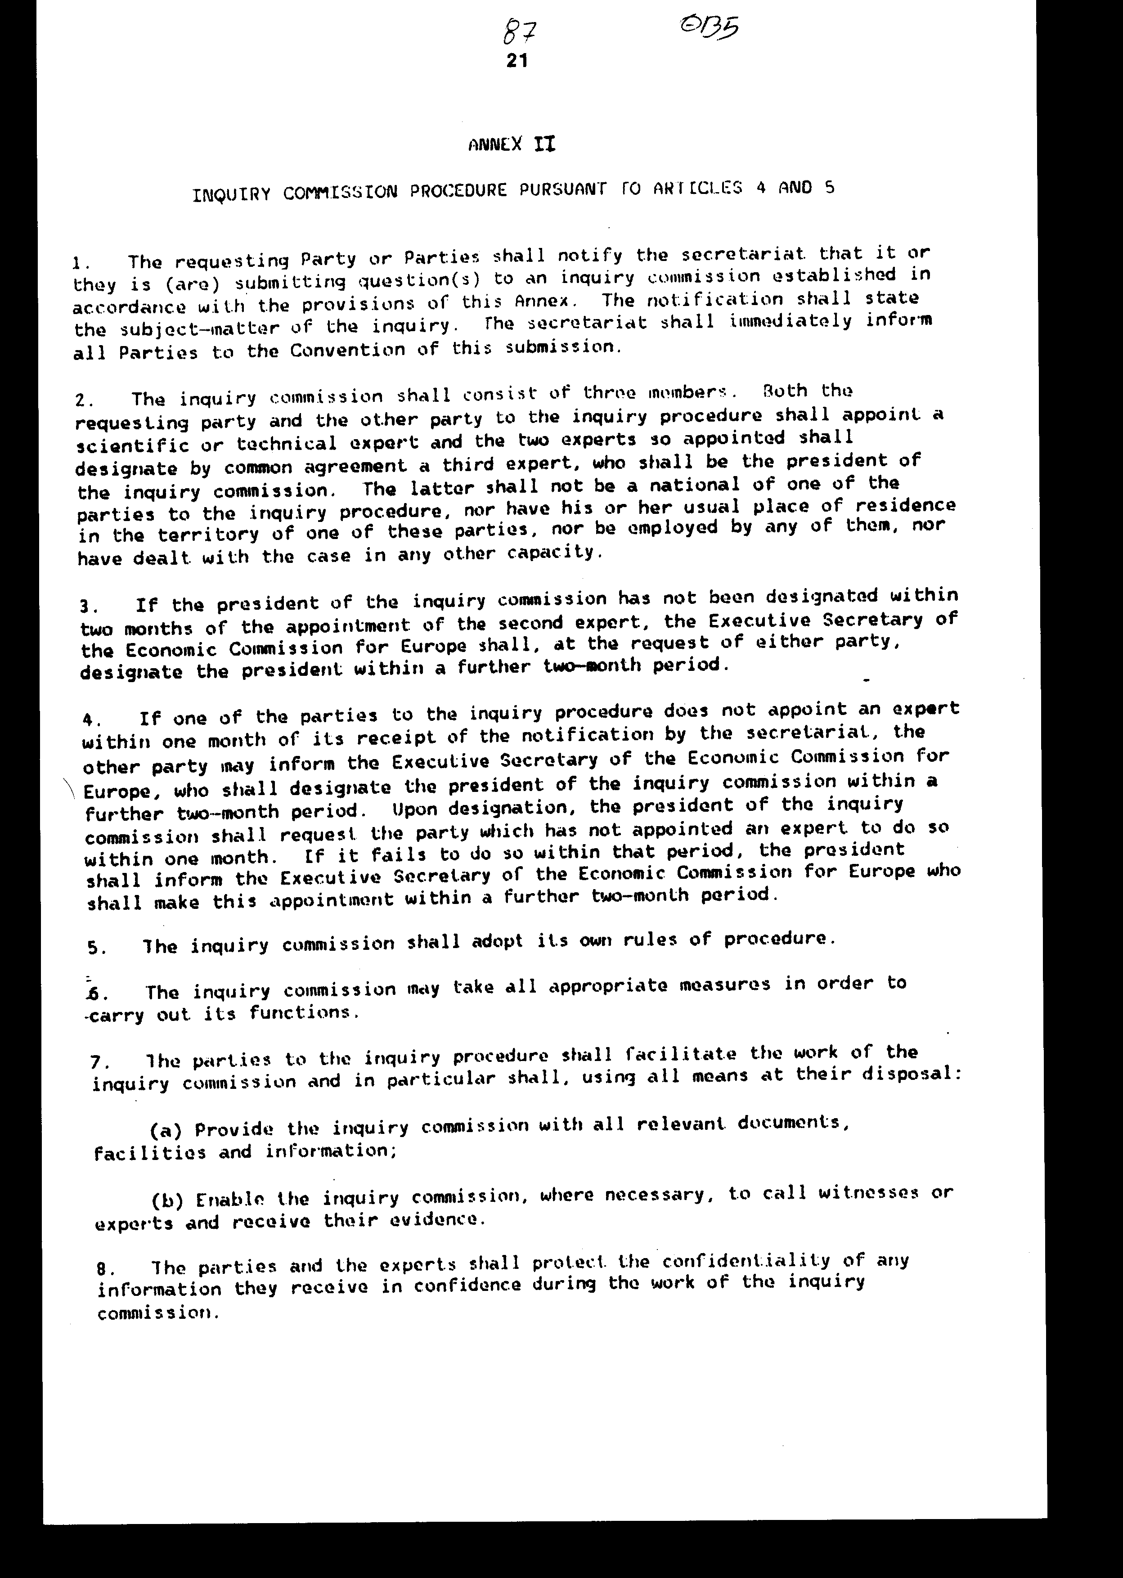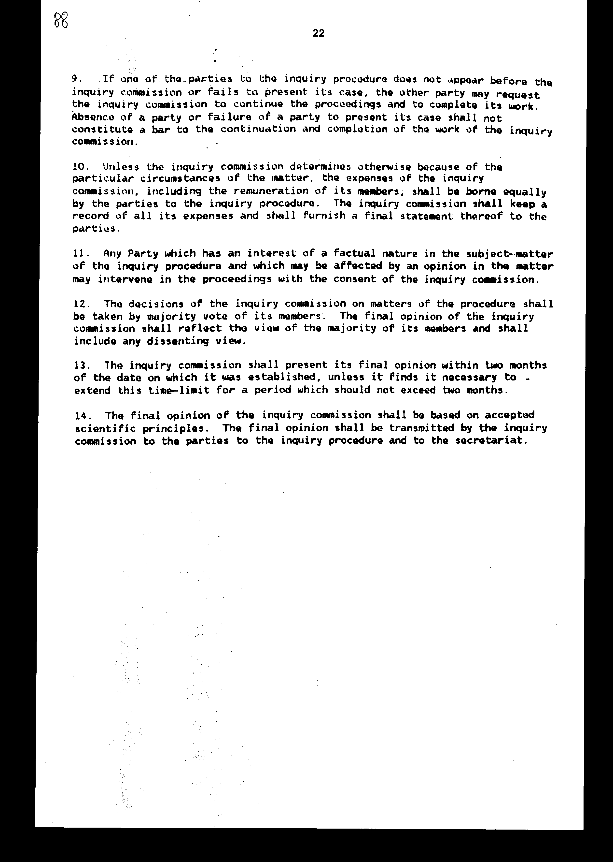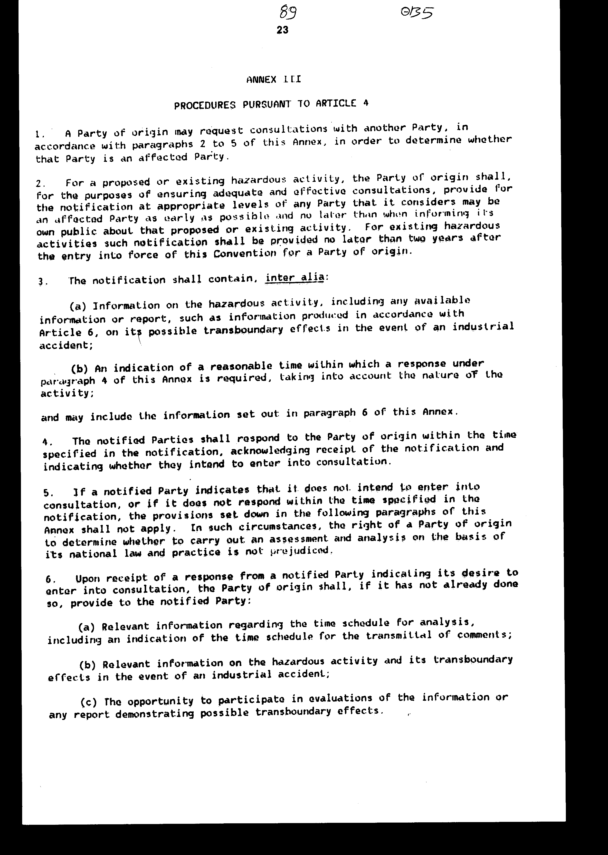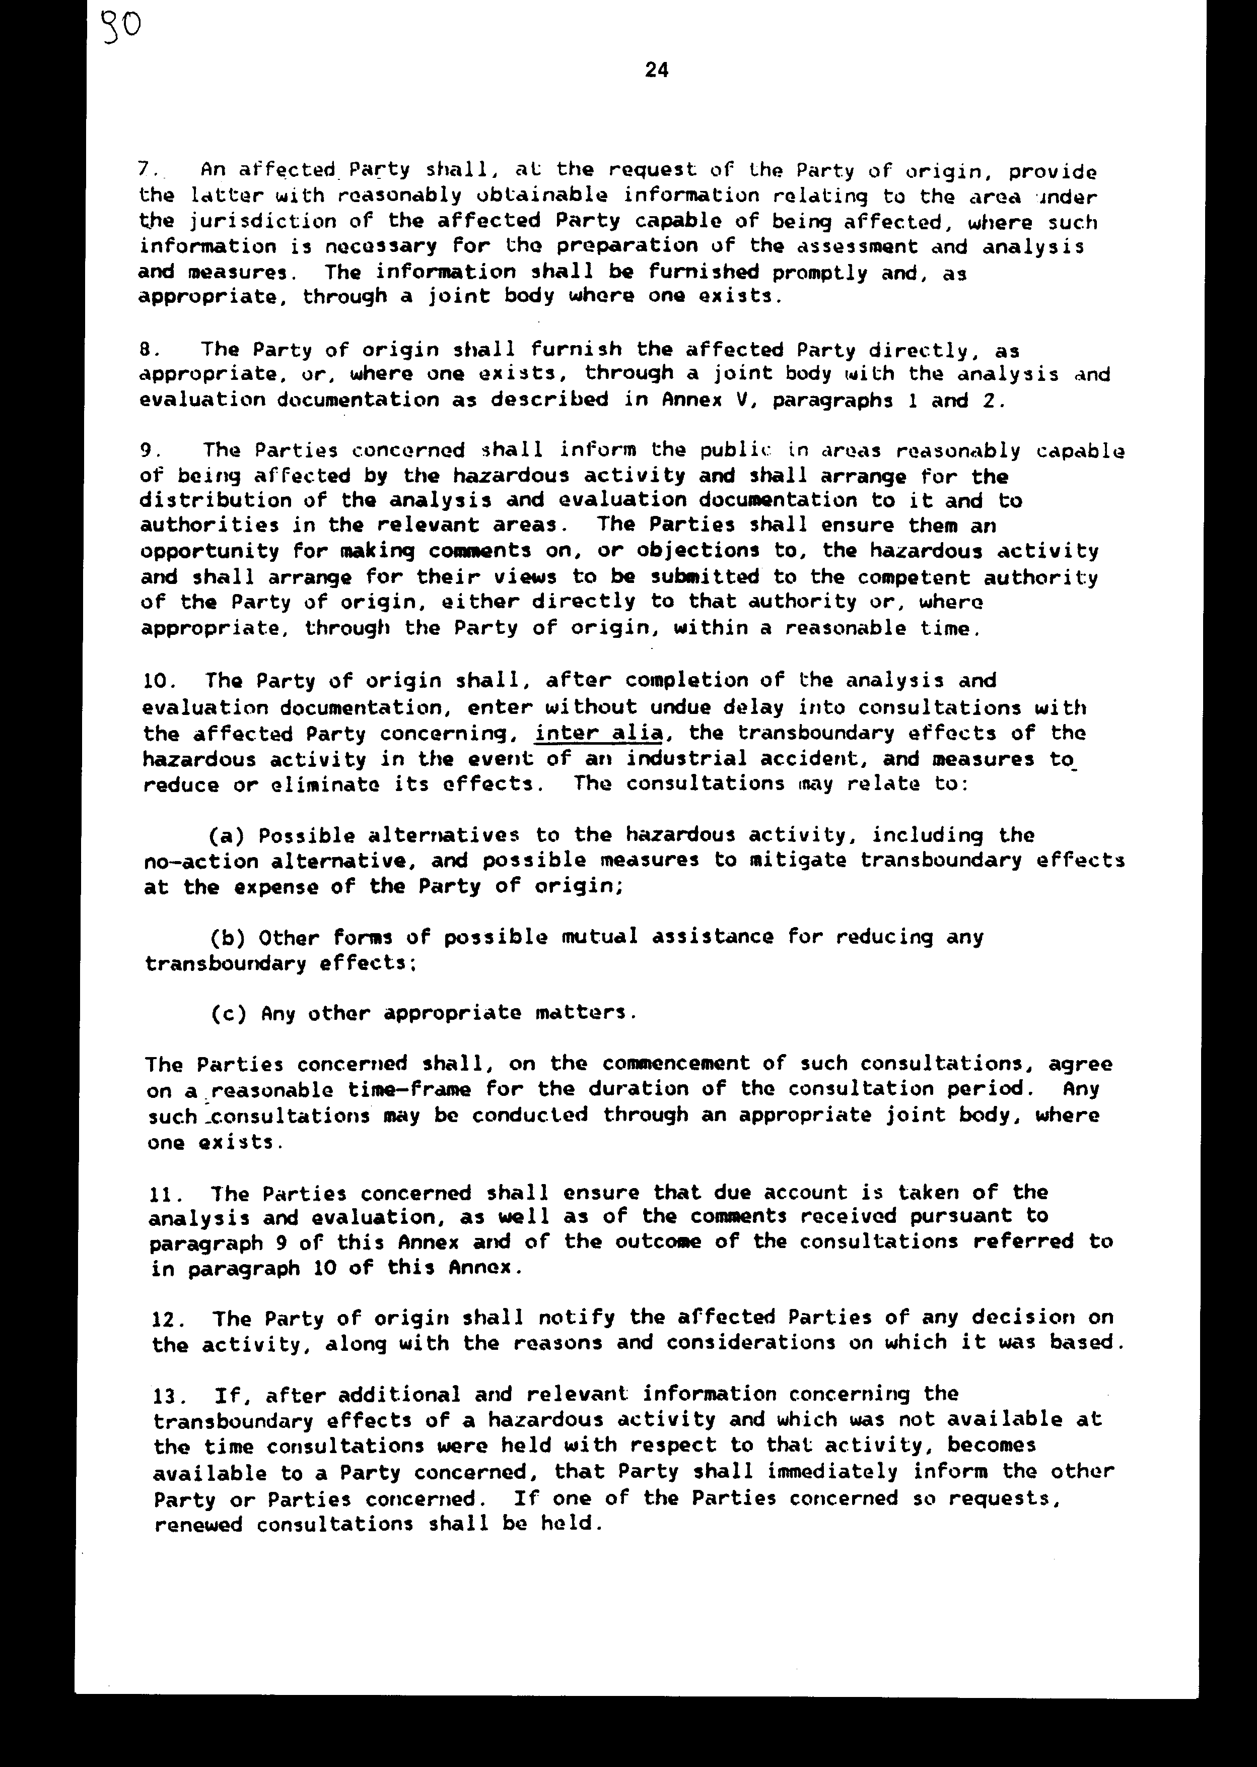
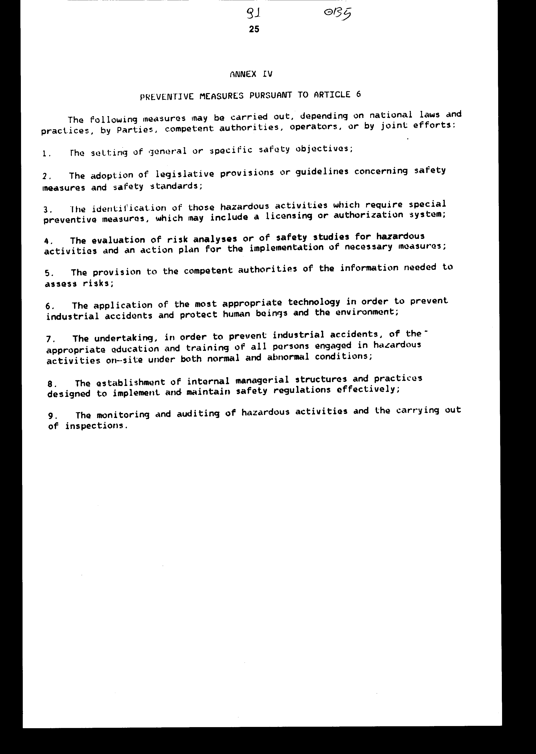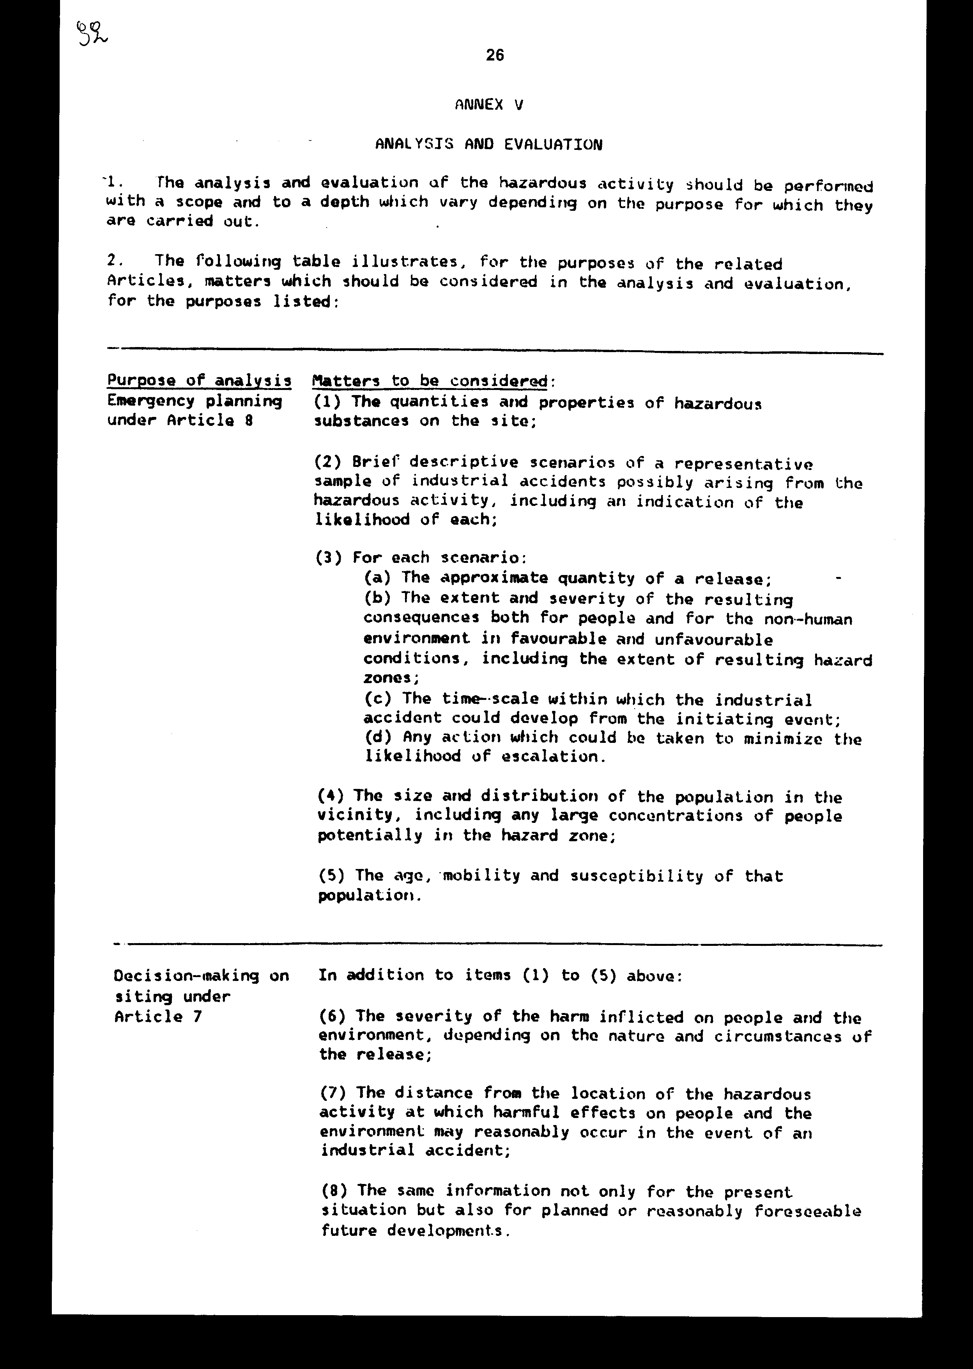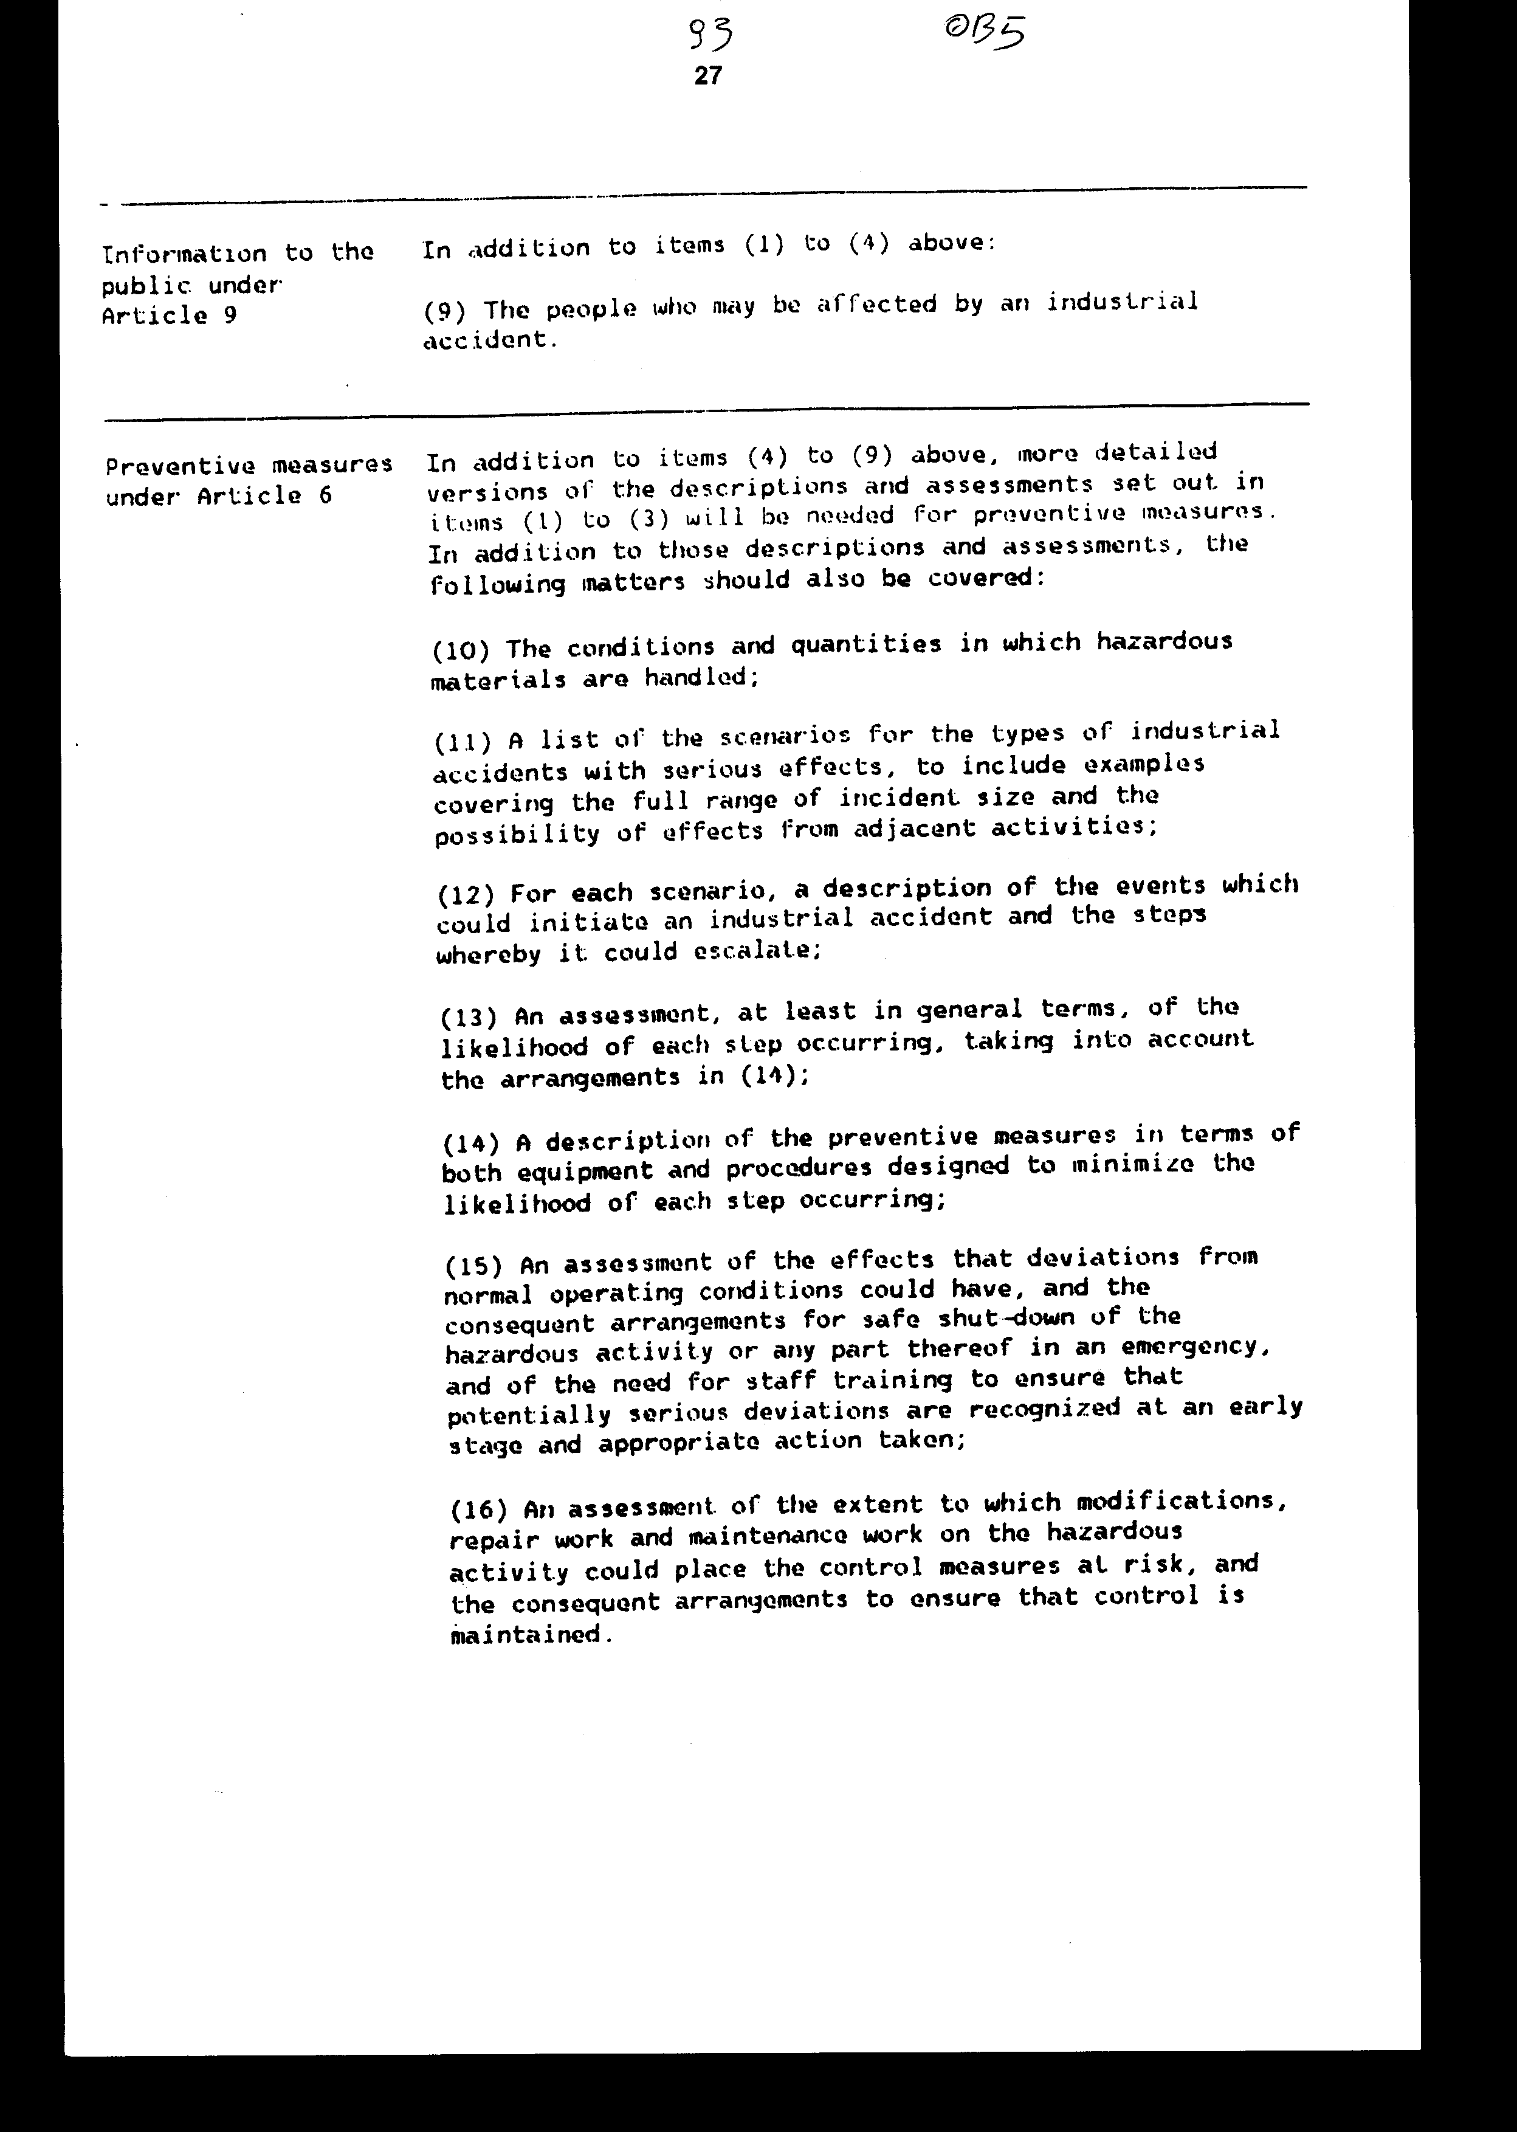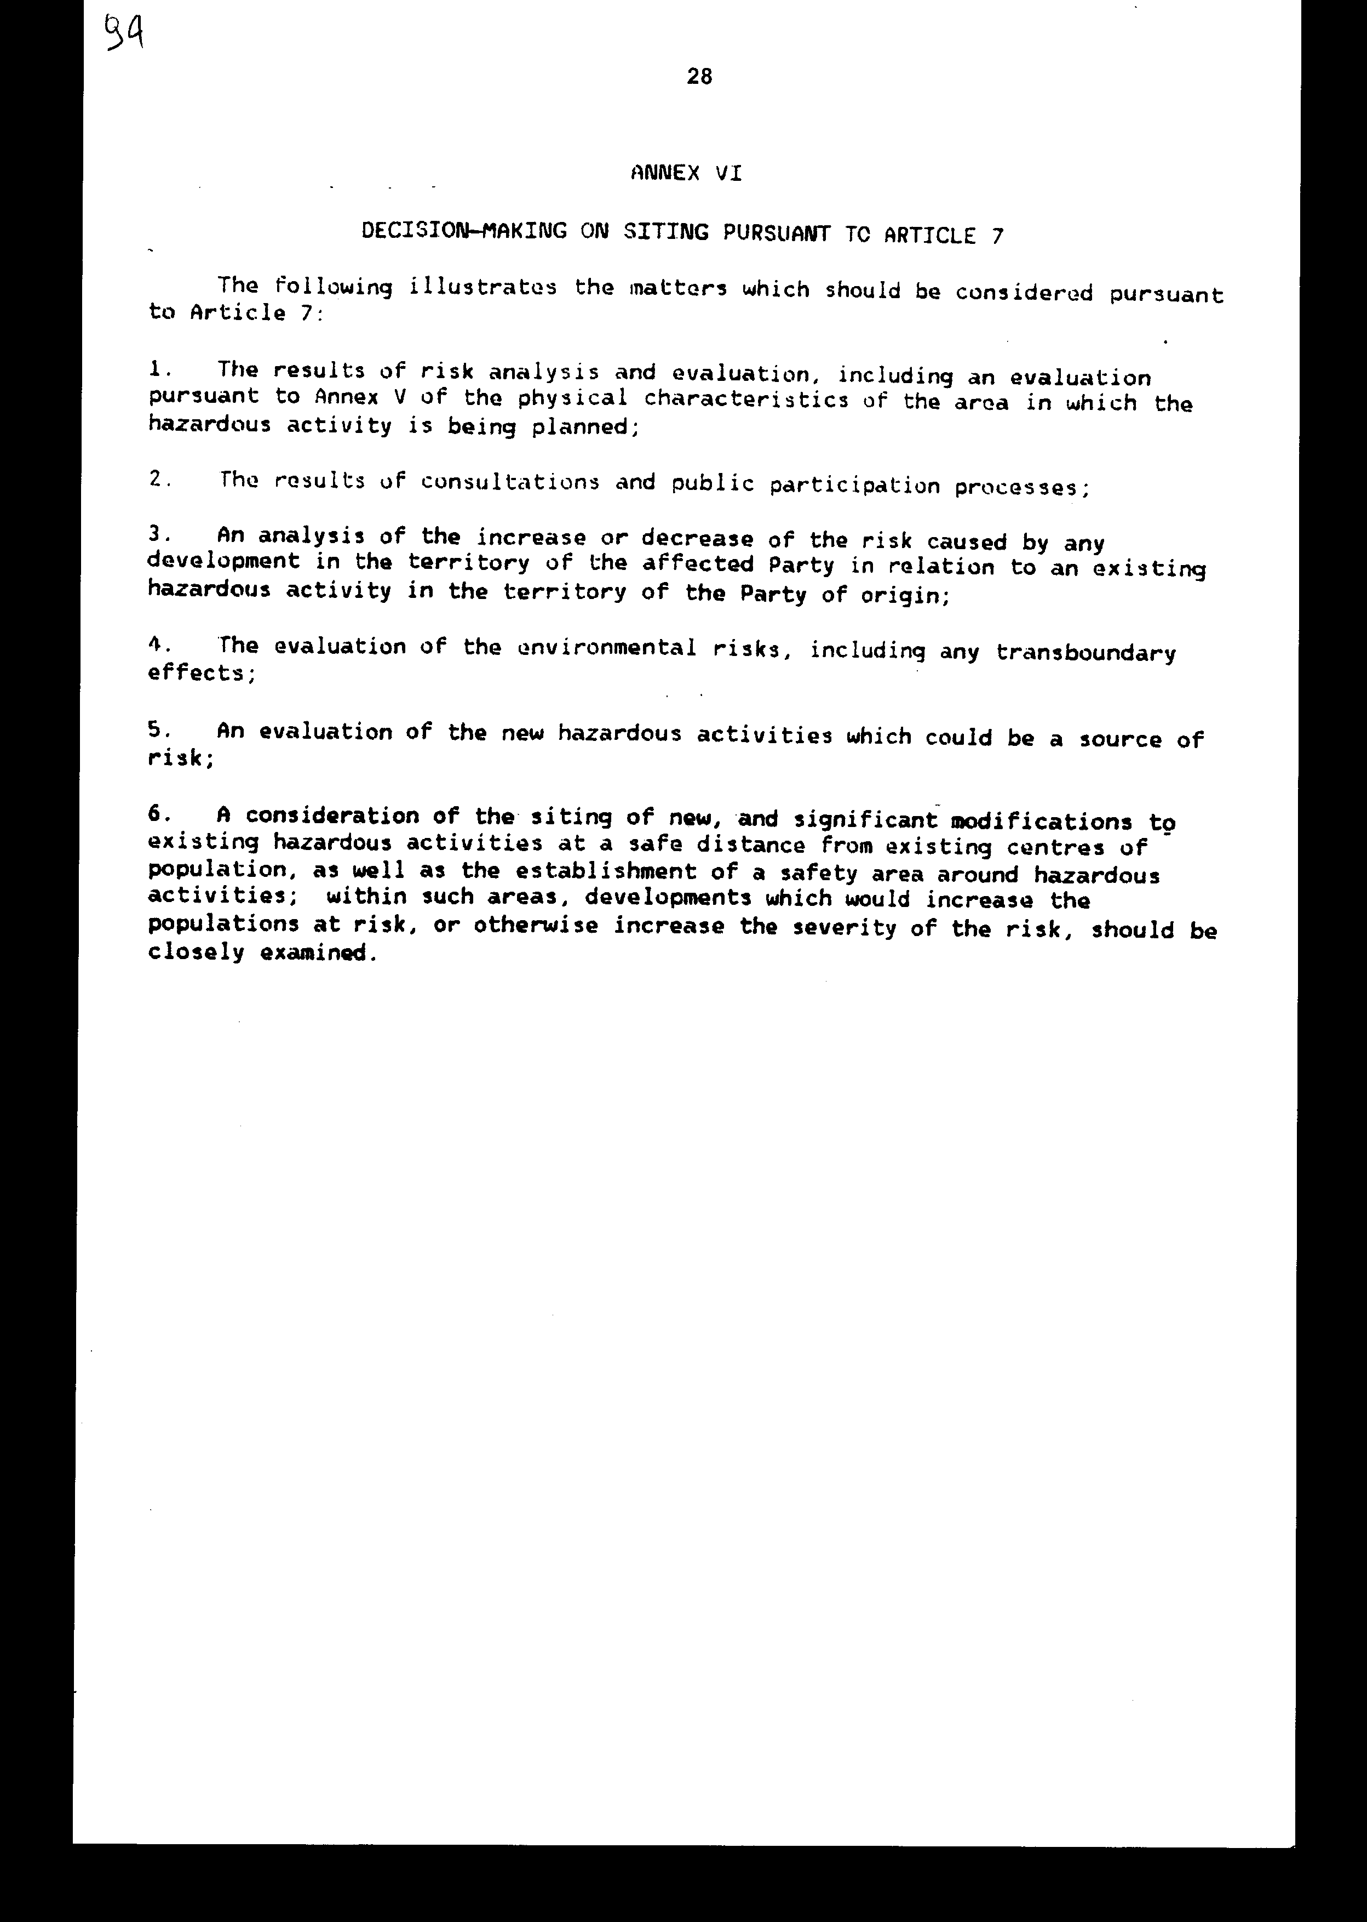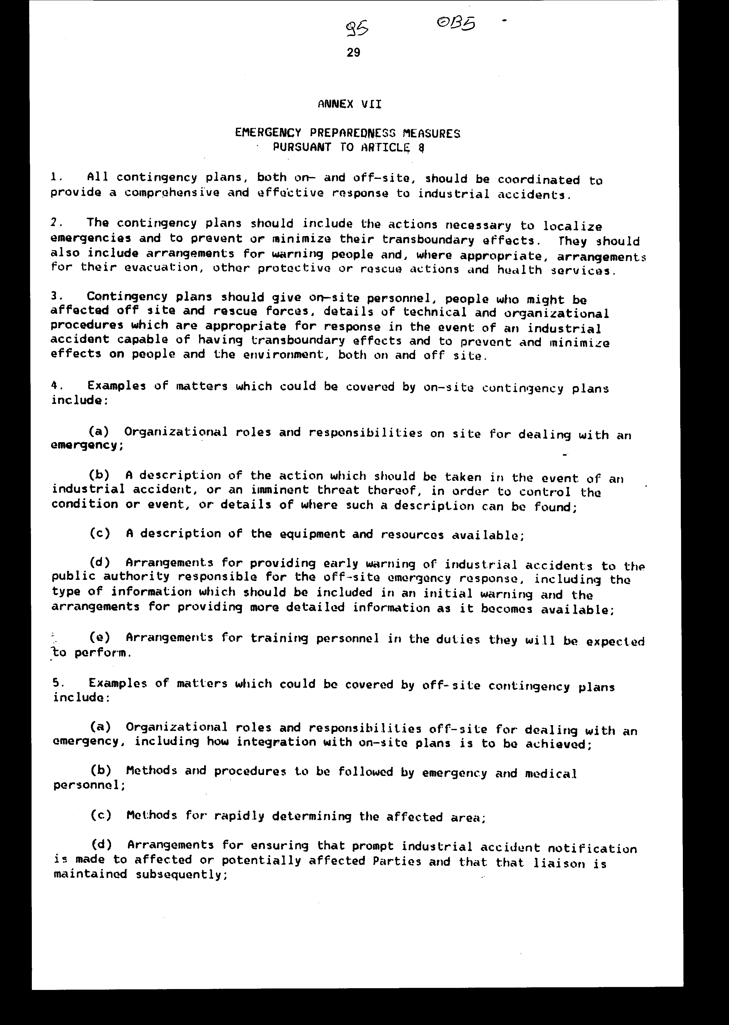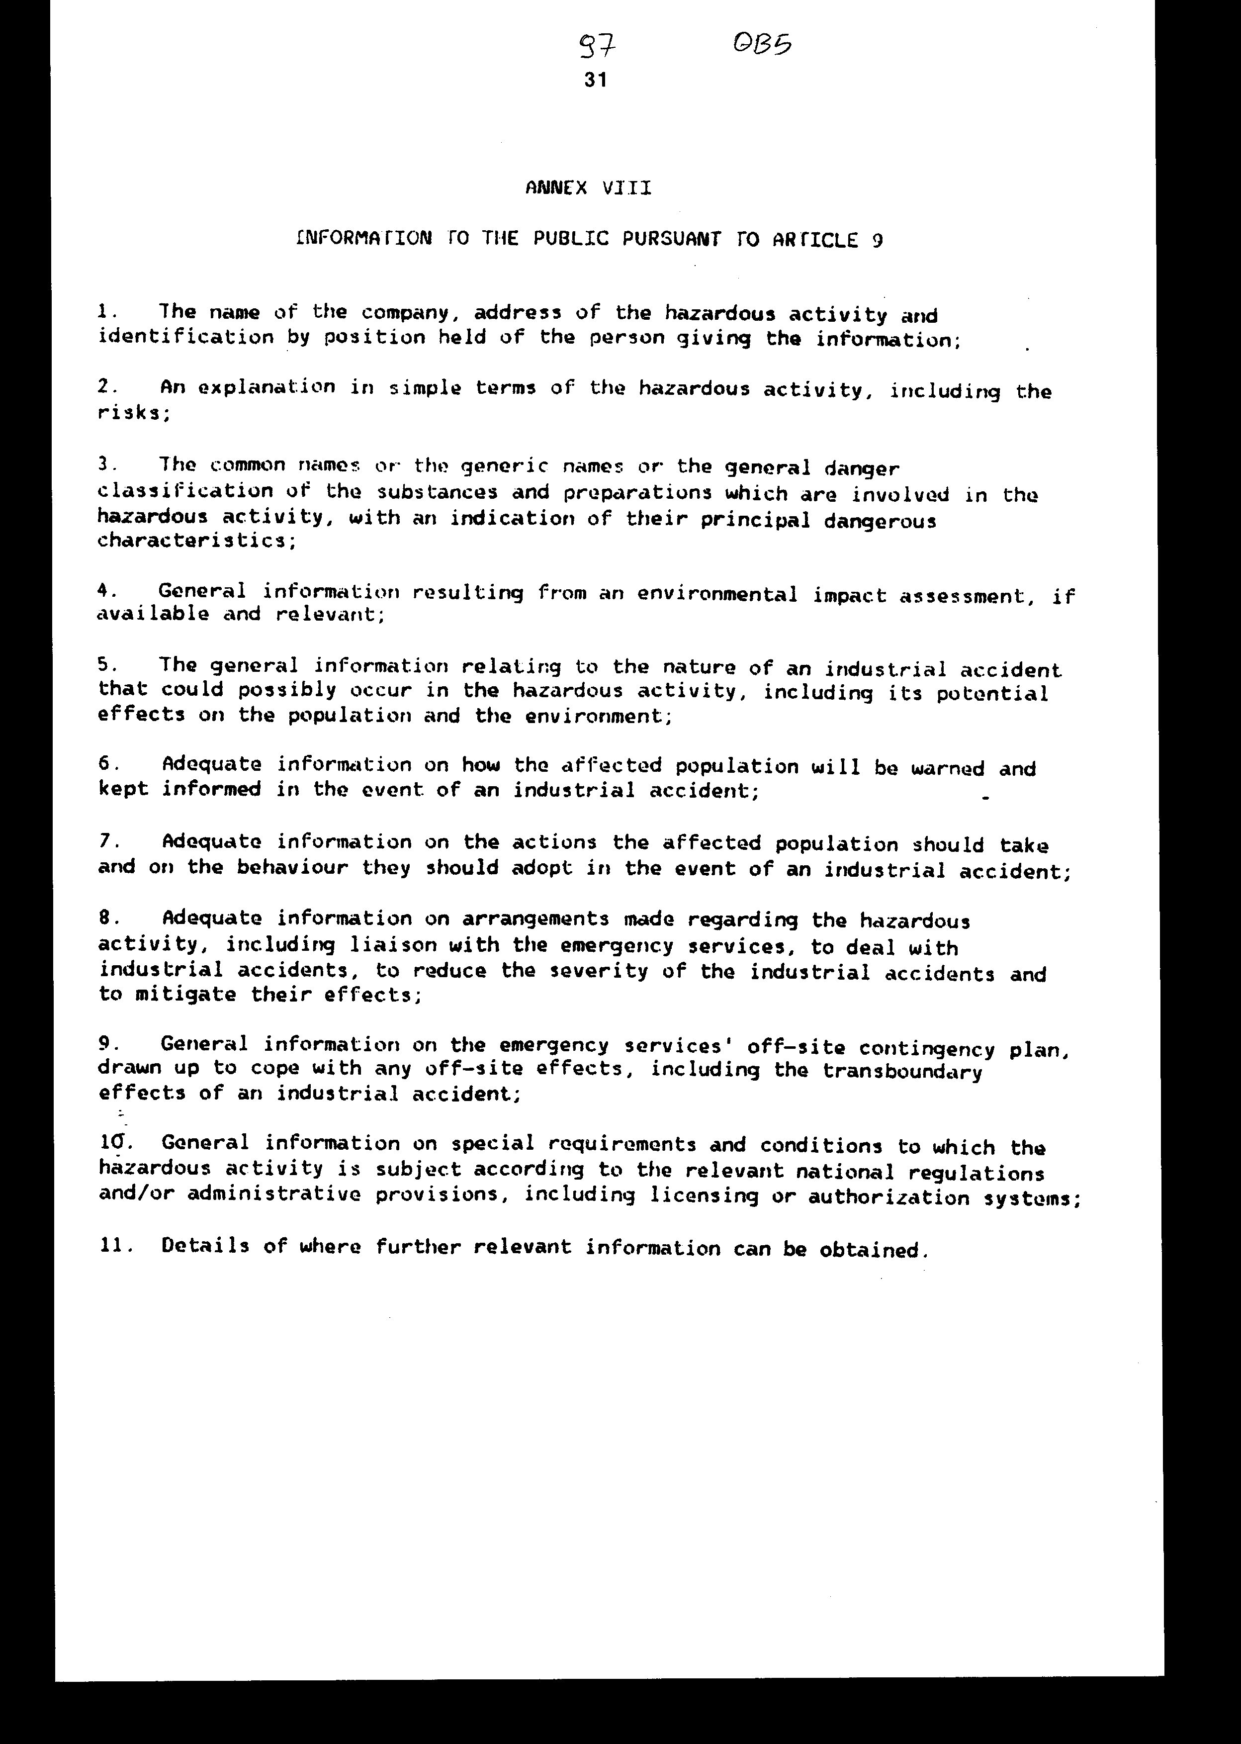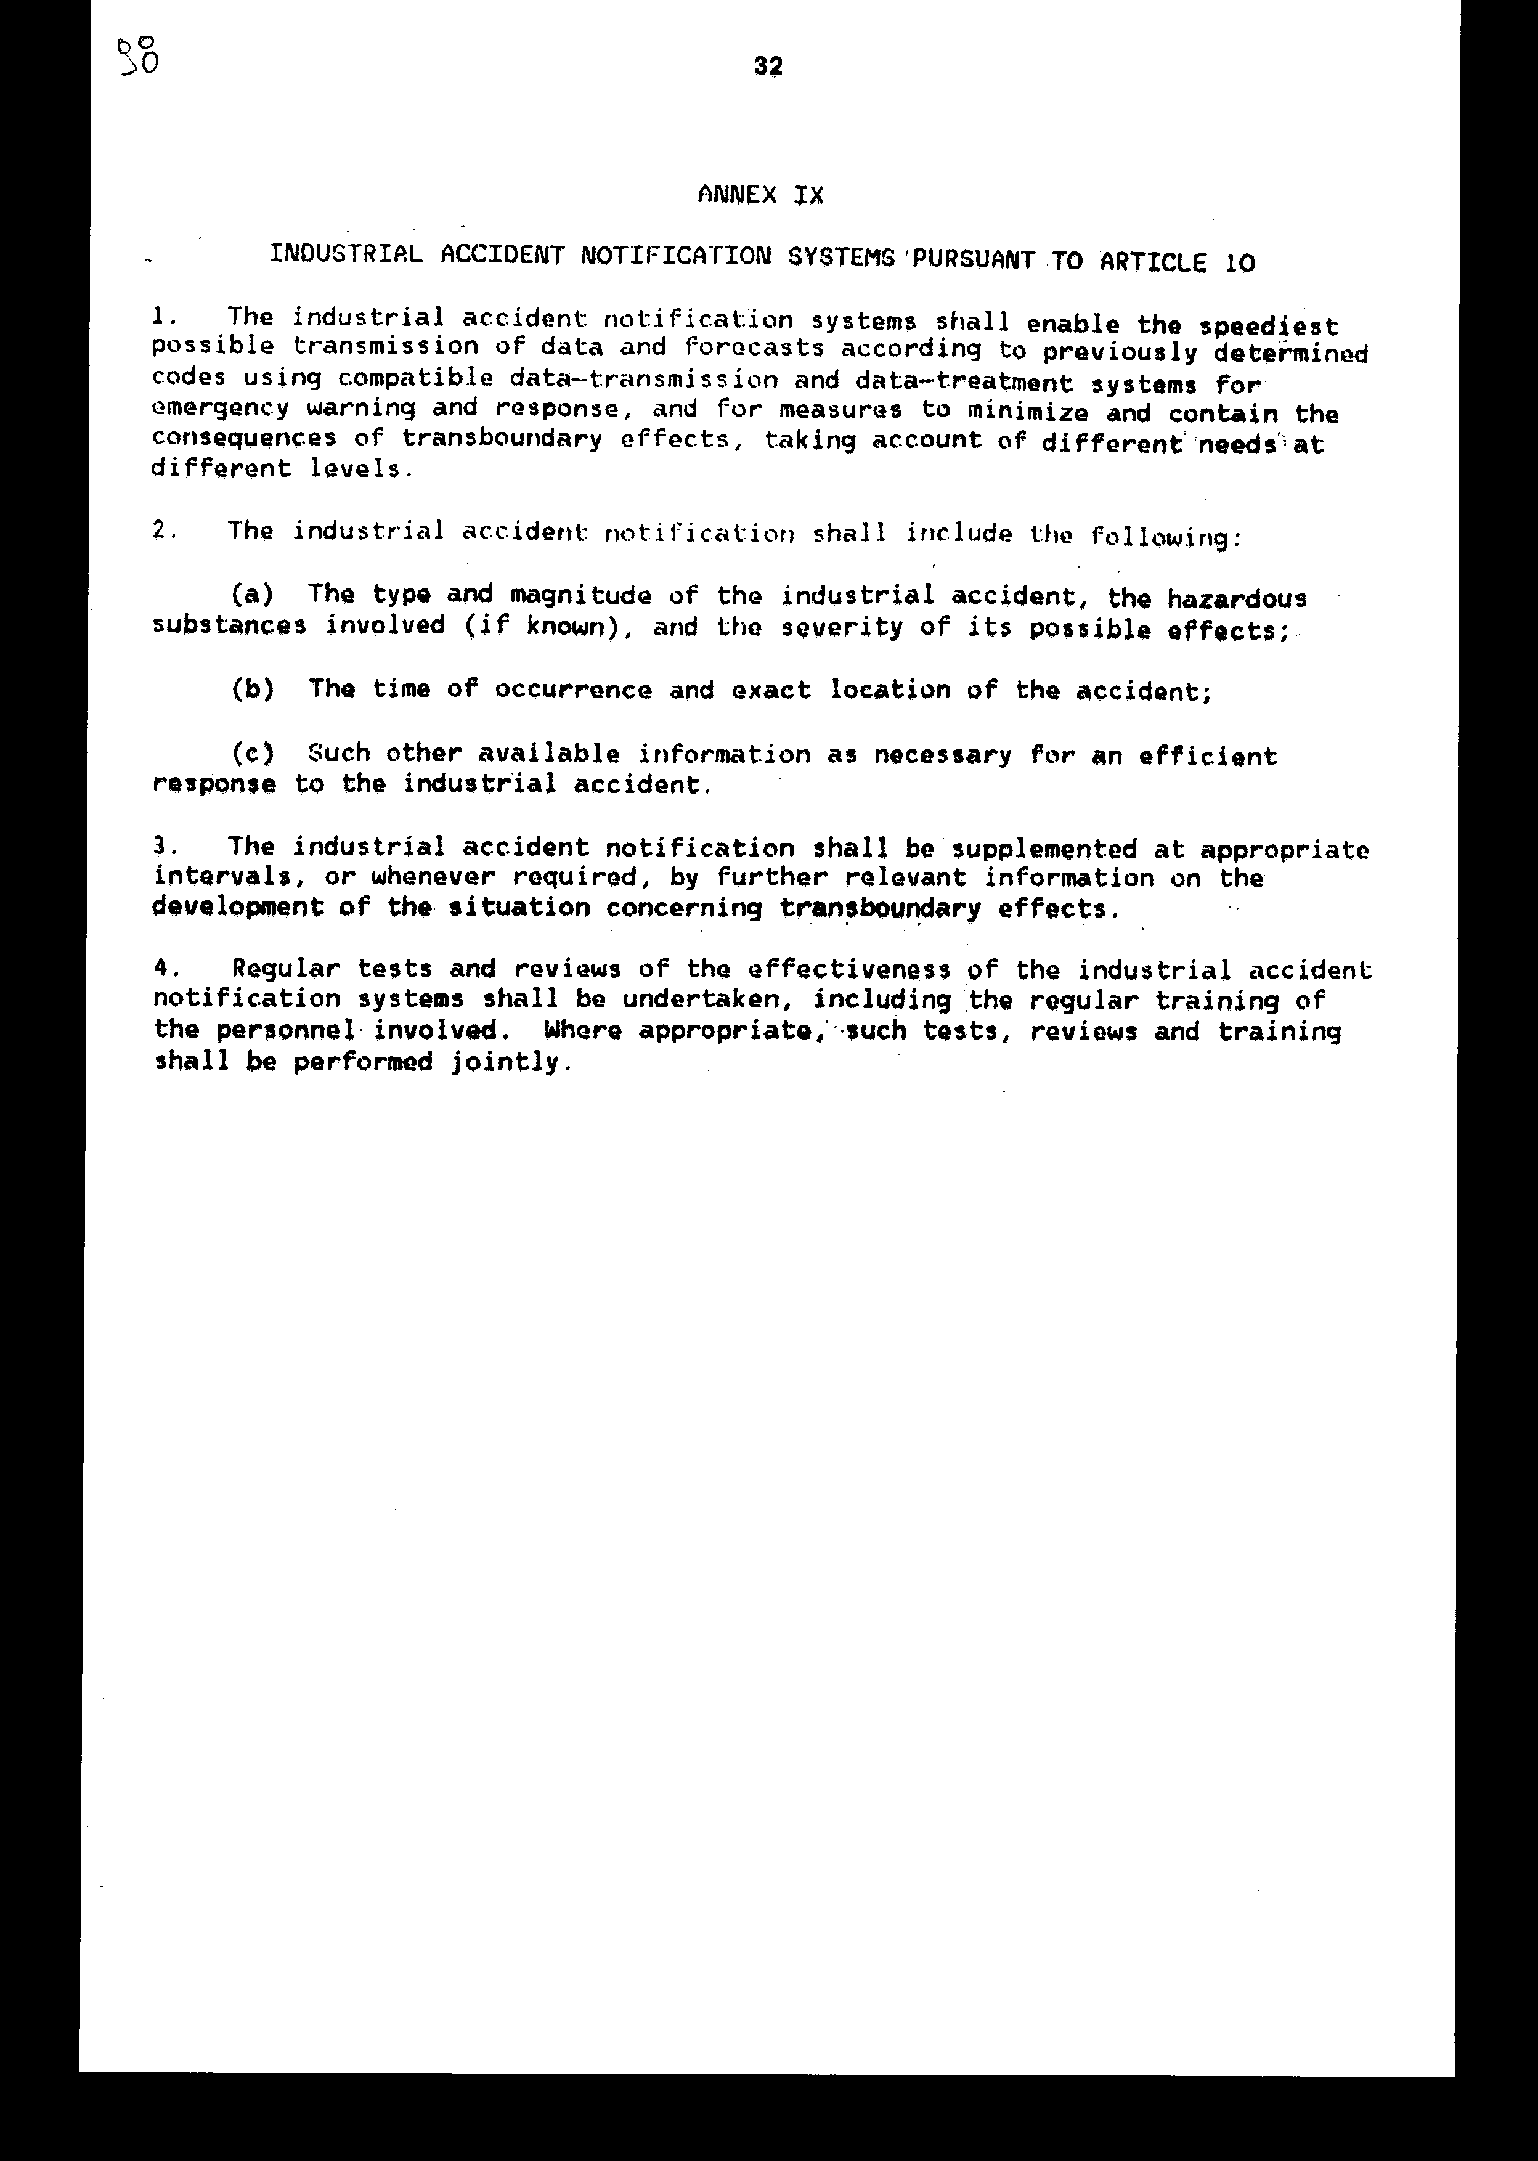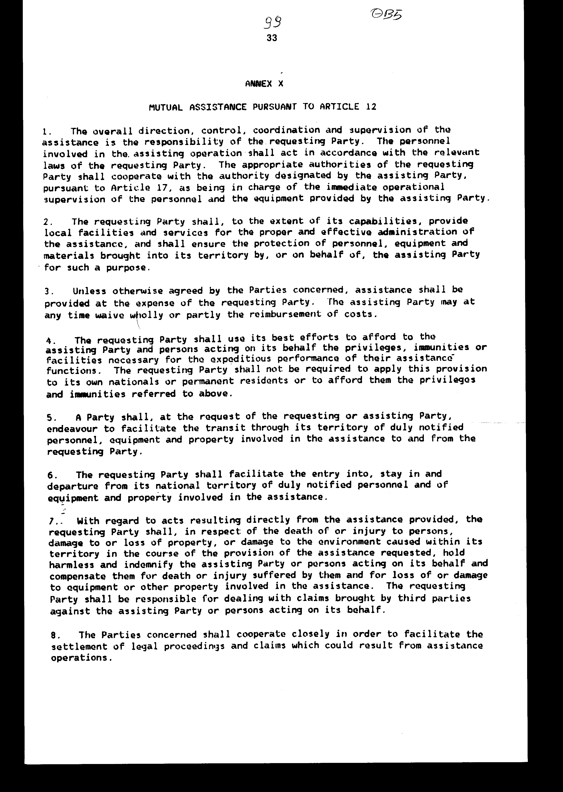
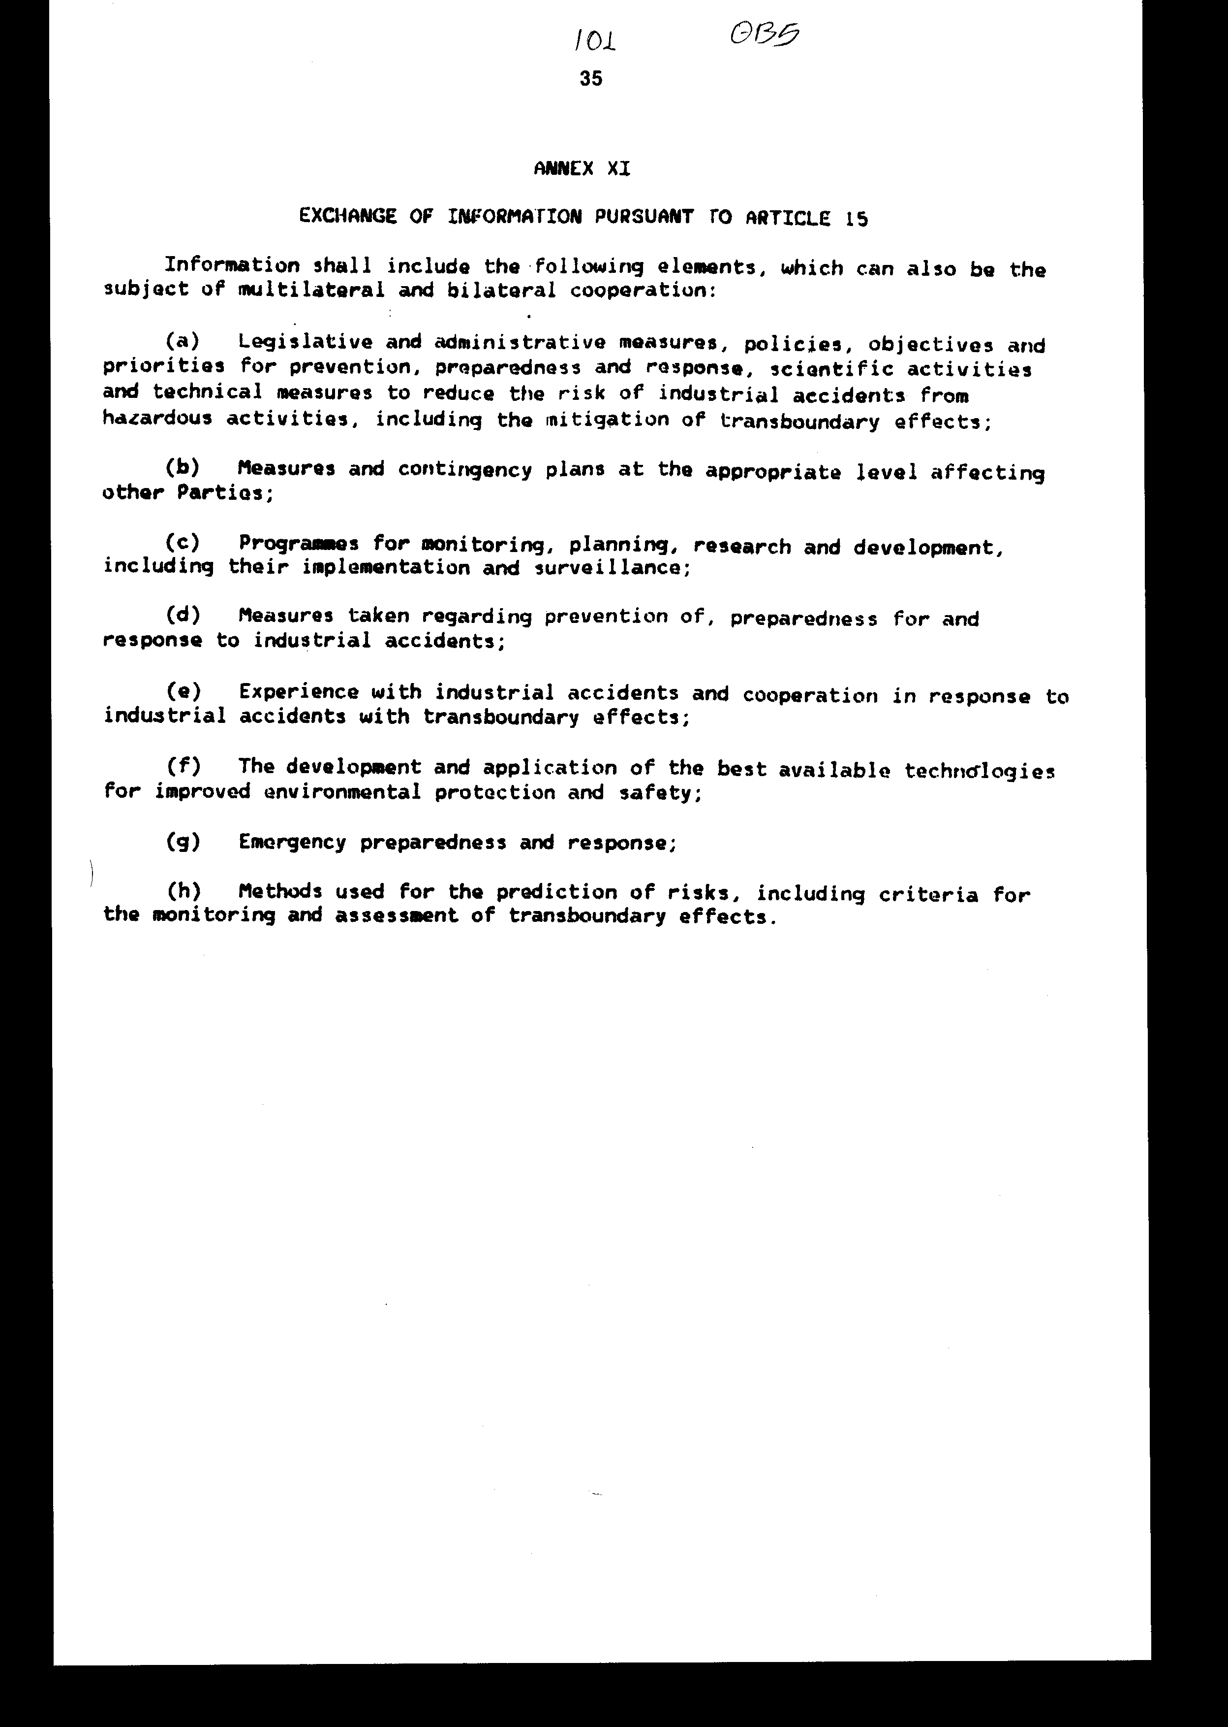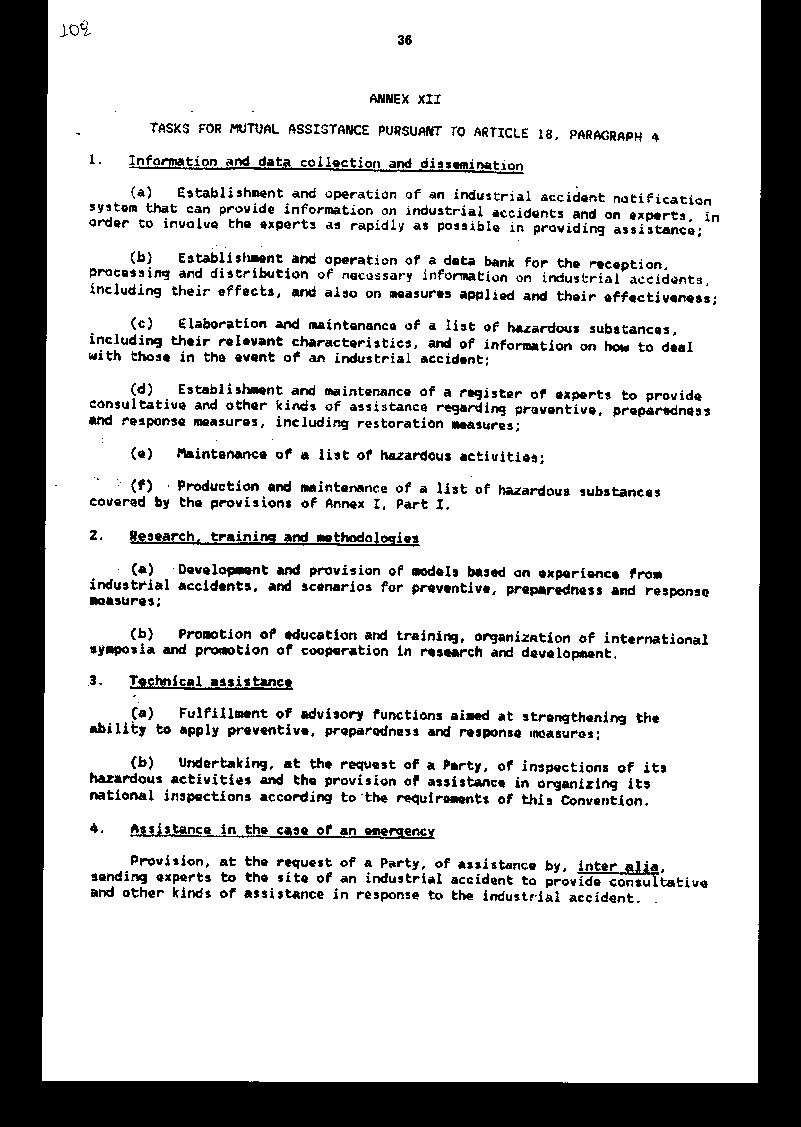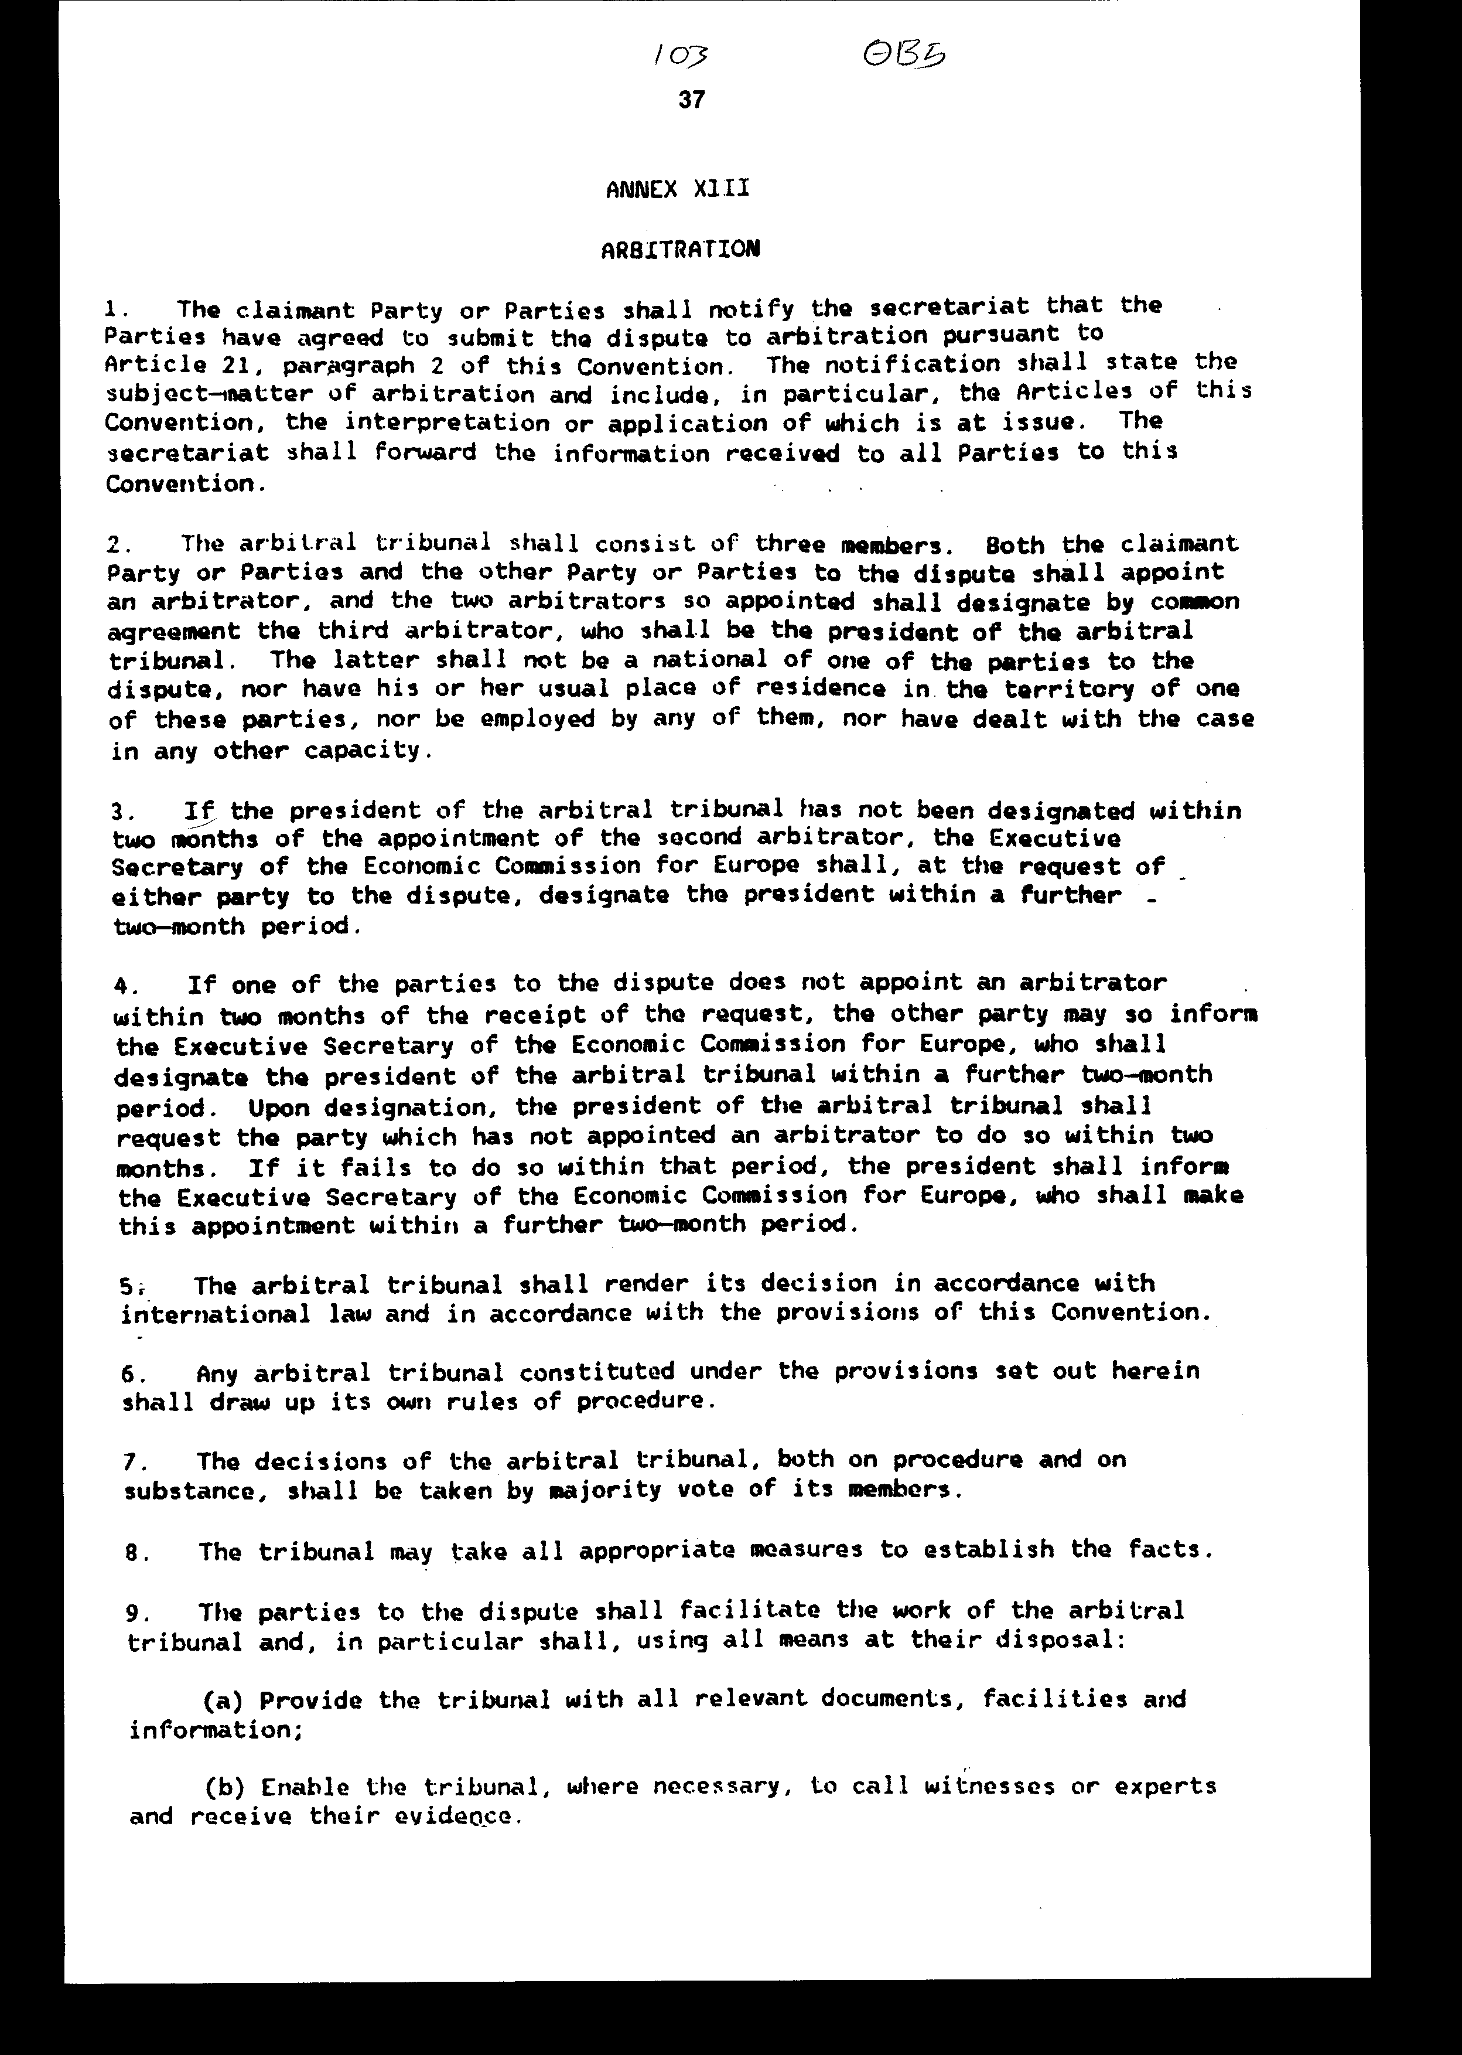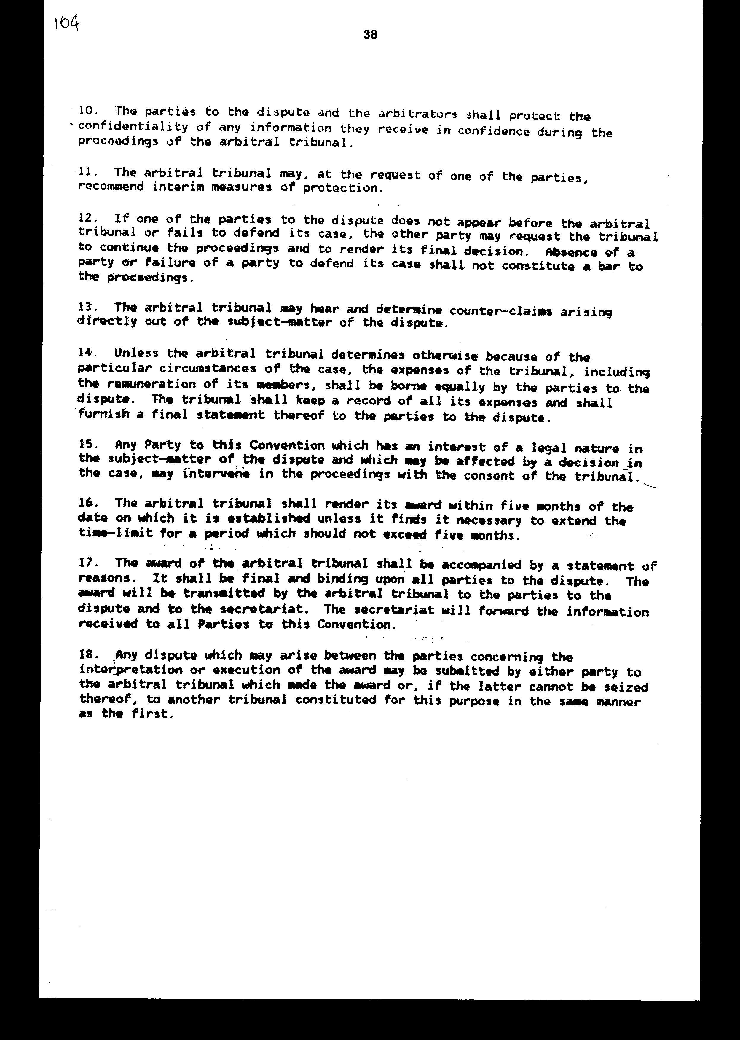
ΣΥΜΒΑΣΗ ΓΙΑ ΤΙΣ ΔΙΑΣΥΝΟΡΙΑΚΕΣ ΕΠΙΠΤΩΣΕΙΣ

ΤΩΝ ΒΙΟΜΗΧΑΝΙΚΩΝ ΑΤΥΧΗΜΑΤΩΝ

ΠΡΟΟΙΜΙΟ

ΤΑ ΜΕΡΗ ΣΤΗΝ ΠΑΡΟΥΣΑ ΣΥΜΒΑΣΗ,

ΓΝΩΡΙΖΟΝΤΑΣ την ειδική σημασία, προς όφελος της σημερινής και των μελλοντικών γενεών, της προστασίας των ανθρώπων και του περιβάλλοντος ενάντια στις επιπτώσεις από βιομηχανικά ατυχήματα,

ΑΝΑΓΝΩΡΙΖΟΝΤΑΣ τη σημασία και την επείγουσα φύση της πρόληψης σοβαρών δυσμενών επιπτώσεων από βιομηχανικά ατυχήματα στους ανθρώπους και στο περιβάλλον, και της προώθησης όλων των μέτρων που υποβοηθούν την ορθολογική, οικονομική και αποδοτική χρήση των μέτρων πρόληψης, ετοιμότητας και αντιμετώπισης ώστε να υπάρξουν οι δυνατότητες για μία περιβαλλοντικά ορθή και αειφόρο οικονομική ανάπτυξη,

ΛΑΜΒΑΝΟΝΤΑΣ ΥΠΟΨΗ το γεγονός ότι οι επιπτώσεις βιομηχανικών ατυχημάτων μπορεί να γίνουν αισθητές πέρα από τα σύνορα και να απαιτήσουν συνεργασία μεταξύ των Κρατών,

ΕΠΙΒΕΒΑΙΩΝΟΝΤΑΣ την ανάγκη για την προώθηση ενεργούς διεθνούς συνεργασίας ανάμεσα στα ενδιαφερόμενα Κράτη, πριν, κατά τη διάρκεια ενός ατυχήματος ή μετά από αυτό, τη βελτίωση των κατάλληλων πολιτικών και την ενδυνάμωση και το συντονισμό δράσεων σε όλα τα κατάλληλα επίπεδα για την προώθηση της πρόληψης, της ετοιμότητας και της αντιμετώπισης των διασυνοριακών επιπτώσεων των βιομηχανικών ατυχημάτων,

ΕΠΙΣΗΜΑΙΝΟΝΤΑΣ τη σημασία και τη χρησιμότητα των διμερών και πολυμερών ρυθμίσεων για την πρόληψη, την ετοιμότητα και την αντιμετώπιση των διασυνοριακών επιπτώσεων των βιομηχανικών ατυχημάτων,

ΑΝΤΙΛΑΜΒΑΝΟΜΕΝΑ το ρόλο, σχετικά με αυτό το θέμα, της Οικονομικής Επιτροπής για την Ευρώπη (Ο.Ε.Ε.) των Ηνωμένων Εθνών, και ενθυμούμενοι, μεταξύ άλλων, τον Κώδικα Συμπεριφοράς σε Περίπτωση Ρύπανσης από Ατύχημα σε Διασυνοριακά Εσωτερικά Νερά, της Ο.Ε.Ε., και τη Σύμβαση για την Εκτίμηση των Περιβαλλοντικών Επιπτώσεων σε Διασυνοριακά Πλαίσια,

ΕΧΟΝΤΑΣ ΣΧΕΣΗ με τις σχετικές διατάξεις της Τελικής Πράξης της Διάσκεψης για την Ασφάλεια και τη Συνεργασία στην Ευρώπη (Δ.Α.Σ.Ε. - CSCE), τα Τελικά Έγγραφα της Συνάντησης της Βιέννης, των Αντιπροσώπων των Συμμετεχόντων Κρατών στη Δ.Α.Σ.Ε., και το Αποτέλεσμα της Συνάντησης στη Σόφια για την Προστασία του Περιβάλλοντος της Δ.Α.Σ.Ε., καθώς επίσης και με τις σχετικές δραστηριότητες και μηχανισμούς, του Προγράμματος Περιβάλλοντος των Ηνωμένων Εθνών (Π.Π.Η.Ε. - UNEP), ειδικότερα στο Πρόγραμμα APELL, στο Διεθνή Οργανισμό Εργασίας (Δ.Ο.Ε. - ILO), ειδικότερα στον Κώδικα Πρακτικής για την Πρόληψη Βιομηχανικών Ατυχημάτων Μεγάλης Έκτασης, και με άλλους σχετικούς διεθνείς οργανισμούς,

ΣΥΝΥΠΟΛΟΓΙΖΟΝΤΑΣ τις σχετικές διατάξεις της Διακήρυξης της Συνδιάσκεψης των Ηνωμένων Εθνών για το Ανθρώπινο Περιβάλλον και ειδικότερα την αρχή 21, σύμφωνα με την οποία τα Κράτη, σύμφωνα με τον Καταστατικό Χάρτη των Ηνωμένων Εθνών και τις αρχές του διεθνούς δικαίου, έχουν το κυρίαρχο δικαίωμα να εκμεταλλεύονται τους δικούς τους πόρους σύμφωνα με τις δικές τους περιβαλλοντικές πολιτικές, και την ευθύνη για τη διασφάλιση του ότι οι δραστηριότητες μέσα στη δικαιοδοσία τους ή τον έλεγχό τους, δεν προκαλούν ζημία στο περιβάλλον άλλων Κρατών ή περιοχών εκτός των ορίων της εθνικής δικαιοδοσίας τους,

ΛΑΜΒΑΝΟΝΤΑΣ ΥΠΟΨΗ την αρχή "ο ρυπαίνων πληρώνει" ως γενική αρχή του διεθνούς δικαίου του περιβάλλοντος,

ΥΠΟΓΡΑΜΜΙΖΟΝΤΑΣ τις αρχές του διεθνούς δικαίου και πρακτικής, ειδικότερα των αρχών της καλής γειτονίας, αμοιβαίας συνεργασίας, μη διάκρισης και καλής πίστης,

ΣΥΜΦΩΝΗΣΑΝ ΩΣ ΑΚΟΛΟΥΘΩΣ:

Άρθρο 1

ΟΡΙΣΜΟΙ

Για τους σκοπούς της παρούσας Σύμβασης,

(α) "Βιομηχανικό Ατύχημα" σημαίνει ένα γεγονός το οποίο είναι αποτέλεσμα μιας μη ελεγχόμενης εξέλιξης κατά την πορεία οποιασδήποτε δραστηριότητας στην οποία εμπλέκονται επικίνδυνες ουσίες, είτε:

(1) Σε μία εγκατάσταση π.χ. κατά την παραγωγή, χειρισμό, αποθήκευση, διαχείριση, ή διάθεση, είτε:

(2) Κατά τη διάρκεια της μεταφοράς μέχρι του σημείου που καλύπτεται από την παράγραφο 2 (δ) του Άρθρου 2.

(β) "Επικίνδυνη Δραστηριότητα" σημαίνει οποιαδήποτε δραστηριότητα στην οποία υπάρχουν μία ή περισσότερες επικίνδυνες ουσίες ή μπορεί να υπάρχουν σε ποσότητες ίσες ή μεγαλύτερες από τις κρίσιμες ποσότητες που αναφέρονται στο Παράρτημα Ι της παρούσας Σύμβασης, και εφόσον αυτή η δραστηριότητα δύναται να προκαλέσει διασυνοριακές επιπτώσεις.

(γ) "Επιπτώσεις" σημαίνει οποιεσδήποτε άμεσες ή έμμεσες, στιγμιαίες ή καθυστερημένες, δυσμενείς επιπτώσεις οι οποίες προκαλούνται από ένα βιομηχανικό ατύχημα, μεταξύ άλλων, και σε:

(1) Ανθρώπους, χλωρίδα, πανίδα

(2) Έδαφος, νερό, αέρα και τοπίο

(3) Την αλληλεπίδραση μεταξύ των παραγόντων στα εδάφια (1) και (2)

(4) Τα υλικά αγαθά και την πολιτιστική κληρονομιά, συμπεριλαμβανομένων και των ιστορικών μνημείων,

(δ) "Διασυνοριακές Επιπτώσεις" σημαίνει σοβαρές επιπτώσεις μέσα στη δικαιοδοσία ενός Μέρους ως αποτέλεσμα ενός βιομηχανικού ατυχήματος το οποίο συμβαίνει εντός της δικαιοδοσίας ενός άλλου Μέρους,

(ε) "Χειριστής" σημαίνει οποιοδήποτε φυσικό ή νομικό πρόσωπο, συμπεριλαμβανομένων και δημόσιων αρχών, επικεφαλής μιάς δραστηριότητας π.χ. επίβλεψη, σχεδιασμό για τη διεξαγωγή ή τη διεξαγωγή μιας δραστηριότητας,

(στ) "Μέρος", εκτός και αν ορίζεται διαφορετικά από το κείμενο, σημαίνει ένα Συμβαλλόμενο Μέρος της παρούσας Σύμβασης,

(ζ) "Μέρος Προέλευσης" σημαίνει κάθε Μέρος ή Μέρη υπό τη δικαιοδοσία των οποίων συμβαίνει ή είναι δυνατόν να συμβεί ένα βιομηχανικό ατύχημα,

(η) "Θιγόμενο Μέρος" σημαίνει κάθε Μέρος ή Μέρη τα οποία επηρεάζονται ή είναι δυνατόν να επηρεαστούν από διασυνοριακές επιπτώσεις βιομηχανικού ατυχήματος,

(θ) "Ενδιαφερόμενα Μέρη" σημαίνει κάθε Μέρος Προέλευσης και κάθε Θιγόμενο Μέρος,

(ι) "Το Κοινό" σημαίνει ένα ή περισσότερα φυσικά ή νομικά πρόσωπα.

Άρθρο 2

ΠΕΔΙΟ ΕΦΑΡΜΟΓΗΣ

1. Η παρούσα Σύμβαση θα εφαρμοστεί στην πρόληψη, την ετοιμότητα και την αντιμετώπιση των βιομηχανικών ατυχημάτων τα οποία είναι δυνατόν να προκαλέσουν διασυνοριακές επιπτώσεις, συμπεριλαμβανομένων των επιπτώσεων από ατυχήματα που προκλήθηκαν από φυσικές καταστροφές και στη διεθνή συνεργασία που θα αφορά αμοιβαία βοήθεια, έρευνα και ανάπτυξη, ανταλλαγή πληροφοριών και τεχνολογίας στον τομέα της πρόληψης, της ετοιμότητας και της αντιμετώπισης των βιομηχανικών ατυχημάτων.

2. Η παρούσα Σύμβαση δεν θα ισχύσει σε:

(α) Πυρηνικά ατυχήματα ή ραδιολογικές έκτακτες ανάγκες.

β)Ατυχήματα σε στρατιωτικές εγκαταστάσεις.

(γ) Αστοχίες φραγμάτων, με την εξαίρεση των επιπτώσεων των βιομηχανικών ατυχημάτων που θα προκληθούν από αυτές τις αστοχίες.

(δ) Ατυχήματα μεταφορών, που συμβαίνουν σε χερσαίο έδαφος, εξαιρώντας:

(1) Αντιμετώπιση έκτακτης ανάγκης τέτοιων ατυχημάτων.

(2) Μεταφορές στον τόπο της επικίνδυνης δραστηριότητας.

(ε) Την απελευθέρωση γενετικά τροποποιημένων οργανισμών από ατύχημα.

(στ) Ατυχήματα τα οποία προκαλούνται από δραστηριότητες στο θαλάσσιο περιβάλλον, συμπεριλαμβανομένης της εξερεύνησης και της εκμετάλλευσης του πυθμένα του βυθού.

(ζ) Πετρελαιοκηλίδες ή απόρριψη άλλων βλαβερών ουσιών στη θάλασσα.

Άρθρο 3

ΓΕΝΙΚΕΣ ΔΙΑΤΑΞΕΙΣ

1. Τα Μέρη, αφού λάβουν υπόψη τους τις προσπάθειες που ήδη έχουν γίνει σε εθνικό και διεθνές επίπεδο, πρέπει να πάρουν τα απαραίτητα μέτρα και να συνεργαστούν στο πλαίσιο της παρούσας Σύμβασης, για να προστατέψουν τους ανθρώπους και το περιβάλλον από βιομηχανικά ατυχήματα, προλαμβάνοντας, όσο είναι δυνατόν, τέτοια ατυχήματα, μειώνοντας τη συχνότητα και τη σοβαρότητά τους και μετριάζοντας τις επιπτώσεις τους. Με αυτόν το σκοπό θα εφαρμοστούν μέτρα πρόληψης, ετοιμότητας και αντιμετώπισης, συμπεριλαμβανομένων και μέτρων αποκατάστασης.

2. Τα Μέρη, μέσω ανταλλαγής πληροφοριών, διαβουλεύσεων και άλλων μέτρων συνεργασίας και χωρίς υπερβολική καθυστέρηση, πρέπει να αναπτύξουν και να υλοποιήσουν πολιτικές και στρατηγικές για τον περιορισμό των κινδύνων βιομηχανικών ατυχημάτων και για τη βελτίωση των μέτρων πρόληψης, ετοιμότητας και αντιμετώπισης, συμπεριλαμβανομένων μέτρων αποκατάστασης, λαμβάνοντας υπόψη τις προσπάθειες που ήδη έχουν γίνει σε εθνικό ή διεθνές επίπεδο, για την αποφυγή άσκοπης επανάληψης.

3. Τα Μέρη πρέπει να διασφαλίσουν ότι ο χειριστής είναι υποχρεωμένος να παίρνει όλα τα απαραίτητα μέτρα για την ασφαλή εκτέλεση της επικίνδυνης δραστηριότητας και για την πρόληψη βιομηχανικών ατυχημάτων.

4. Για την εφαρμογή των διατάξεων της παρούσας Σύμβασης, τα Μέρη πρέπει να πάρουν κατάλληλα νομοθετικά, ρυθμιστικά, διοικητικά και οικονομικά μέτρα για την πρόληψη, την ετοιμότητα και την αντιμετώπιση των βιομηχανικών ατυχημάτων.

5. Οι διατάξεις της παρούσας Σύμβασης δεν θα προκαταλάβουν οποιεσδήποτε υποχρεώσεις των Μερών σύμφωνα με το διεθνές δίκαιο, όσον αφορά στα βιομηχανικά ατυχήματα και στις επικίνδυνες δραστηριότητες.

Άρθρο 4

ΠΡΟΣΔΙΟΡΙΣΜΟΣ, ΔΙΑΒΟΥΛΕΥΣΕΙΣ

ΚΑΙ ΠΑΡΟΧΗ ΣΥΜΒΟΥΛΩΝ

1. Για το σκοπό της ανάληψης μέτρων πρόληψης και τον καθορισμό μέτρων ετοιμότητας, το Μέρος Προέλευσης πρέπει να πάρει τα κατάλληλα μέτρα για τον προσδιορισμό των επικίνδυνων δραστηριοτήτων στη δικαιοδοσία του και να εξασφαλίσει ότι τα Θιγόμενα Μέρη θα ειδοποιηθούν για οποιαδήποτε τέτοια επικείμενη ή υπάρχουσα δραστηριότητα.

2. Τα Ενδιαφερόμενα Μέρη, κατόπιν πρωτοβουλίας οποιουδήποτε τέτοιου Μέρους, πρέπει να αρχίσουν συζητήσεις για τον προσδιορισμό των επικίνδυνων δραστηριοτήτων που είναι, λογικά, δυνατόν να προκαλέσουν διασυνοριακές επιπτώσεις. Αν τα Ενδιαφερόμενα Μέρη δεν συμφωνήσουν για το αν μία τέτοια δραστηριότητα είναι μία επικίνδυνη δραστηριότητα, οποιοδήποτε Μέρος μπορεί, εκτός και αν τα Ενδιαφερόμενα Μέρη συμφωνήσουν σε μία άλλη μέθοδο επίλυσης του ζητήματος, να υποβάλει το ζήτημα σε μία εξεταστική επιτροπή, σύμφωνα με τις διατάξεις του Παραρτήματος ΙΙ της παρούσας Σύμβασης για παροχή συμβουλών.

3. Τα Μέρη, σχετικά με τις επικείμενες ή υπάρχουσες επικίνδυνες δραστηριότητες, πρέπει να εφαρμόζουν τις διαδικασίες που ορίζονται στο Παράρτημα ΙΙΙ της παρούσας Σύμβασης.

4. Όταν μία επικίνδυνη δραστηριότητα υπόκειται σε μία μελέτη περιβαλλοντικών επιπτώσεων, σύμφωνα με τη Σύμβαση για την Εκτίμηση των Περιβαλλοντικών Επιπτώσεων σε Διασυνοριακά Πλαίσια, και η εκτίμηση περιλαμβάνει εκτίμηση των διασυνοριακών επιπτώσεων βιομηχανικών ατυχημάτων από την επικίνδυνη δραστηριότητα, η οποία εκτελείται σύμφωνα με τους όρους της παρούσας Σύμβασης, η τελική απόφαση που θα παρθεί στα πλαίσια της Σύμβασης για την Εκτίμηση των Περιβαλλοντικών Επιπτώσεων σε Διασυνοριακά Πλαίσια, θα πρέπει να πληροί τις σχετικές προϋποθέσεις της παρούσας Σύμβασης.

Άρθρο 5

ΕΘΕΛΟΝΤΙΚΗ ΕΠΕΚΤΑΣΗ

Τα Ενδιαφερόμενα Μέρη, κατόπιν πρωτοβουλίας οποιουδήποτε από αυτά, θα πρέπει να αρχίσουν συζητήσεις για το αν θα πρέπει να χειρίζονται μία δραστηριότητα η οποία δεν αναφέρεται στο Παράρτημα Ι, ως επικίνδυνη δραστηριότητα. Κατόπιν κοινής συμφωνίας, μπορεί να χρησιμοποιήσουν ένα συμβουλευτικό μηχανισμό της επιλογής τους ή μία εξεταστική επιτροπή σύμφωνα με το Παράρτημα ΙΙ, για να τους συμβουλεύσει. Αν τα Ενδιαφερόμενα Μέρη συμφωνήσουν σε αυτό, η παρούσα Σύμβαση ή οποιοδήποτε Μέρος της θα ισχύσει για αυτή τη δραστηριότητα ως επικίνδυνη δραστηριότητα.

Άρθρο 6

ΠΡΟΛΗΨΗ

1. Τα Μέρη θα πάρουν τα απαραίτητα μέτρα για την πρόληψη των βιομηχανικών ατυχημάτων, συμπεριλαμβανομένων μέτρων για να παρακινήσουν τους χειριστές να ενεργήσουν με τρόπο ώστε να μειωθεί ο κίνδυνος των βιομηχανικών ατυχημάτων. Αυτά τα μέτρα μπορεί να συμπεριλαμβάνουν αυτά που αναφέρονται στο Παράρτημα IV αλλά χωρίς να περιορίζονται σε αυτά.

2.Όσον αφορά οποιαδήποτε επικίνδυνη δραστηριότητα, το Μέρος Προέλευσης θα ζητά από το χειριστή να αποδείξει την ασφαλή εκτέλεση της επικίνδυνης δραστηριότητας με την παροχή πληροφοριών, όπως βασικών λεπτομερειών της διαδικασίας, συμπεριλαμβανομένων της ανάλυσης και της αξιολόγησης, όπως αναφέρεται λεπτομερώς στο Παράρτημα V της παρούσας Σύμβασης, χωρίς όμως να περιοριστεί σε αυτές.

Άρθρο 7

ΛΗΨΗ ΑΠΟΦΑΣΕΩΝ ΓΙΑ ΤΗ ΧΩΡΟΘΕΤΗΣΗ

Μέσα στο πλαίσιο του νομικού του συστήματος, το Μέρος Προέλευσης, με σκοπό την ελαχιστοποίηση του κινδύνου για τον πληθυσμό και το περιβάλλον όλων των Θιγόμενων Μερών, πρέπει να επιδιώξει την υιοθέτηση πολιτικών για τη χωροθέτηση των νέων επικίνδυνων δραστηριοτήτων και για σημαντικές τροποποιήσεις στις υπάρχουσες επικίνδυνες δραστηριότητες. Μέσα στο πλαίσιο των νομικών τους συστημάτων, τα Θιγόμενα Μέρη πρέπει να επιδιώξουν την υιοθέτηση πολιτικών για σημαντικές αναπτύξεις σε περιοχές οι οποίες θα μπορούσαν να επηρεαστούν από διασυνοριακές επιπτώσεις ενός βιομηχανικού ατυχήματος, το οποίο θα προκύψει από μία επικίνδυνη δραστηριότητα, ούτως ώστε να ελαχιστοποιηθούν οι πιθανοί κίνδυνοι. Κατά την επεξεργασία και την υιοθέτηση τέτοιων πολιτικών, τα Μέρη θα πρέπει να λάβουν υπόψη τα θέματα που αναφέρονται στο Παράρτημα V, παρ. 2, υποπαρ. (1) ως (8) και στο Παράρτημα VΙ της παρούσας Σύμβασης.

Άρθρο 8

ΕΤΟΙΜΟΤΗΤΑ ΣΕ ΠΕΡΙΠΤΩΣΗ

ΕΚΤΑΚΤΗΣ ΑΝΑΓΚΗΣ

1. Τα Μέρη θα πάρουν τα κατάλληλα μέτρα για να καθιερώσουν και να διατηρήσουν επαρκή ετοιμότητα έκτακτης ανάγκης για να ανταποκριθούν σε βιομηχανικά ατυχήματα. Τα Μέρη θα διασφαλίσουν ότι θα ληφθούν μέτρα ετοιμότητας για την ελαχιστοποίηση των διασυνοριακών επιπτώσεων τέτοιων ατυχημάτων και οι εντός της εγκατάστασης αρμοδιότητες θα αναληφθούν από τους χειριστές. Αυτά τα μέτρα μπορεί να συμπεριλαμβάνουν όσα αναφέρονται στο Παράρτημα VII της παρούσας Σύμβασης, χωρίς να περιορίζονται σε αυτά. Ειδικότερα, τα Ενδιαφερόμενα Μέρη θα πληροφορούν αλλήλους για τα σχέδιά τους σε περίπτωση έκτακτης ανάγκης.

2. Το Μέρος Προέλευσης θα διασφαλίζει για τις επικίνδυνες δραστηριότητες την προετοιμασία και την εφαρμογή σχεδίων έκτακτης ανάγκης για τον εντός της εγκατάστασης χώρο, συμπεριλαμβανομένων κατάλληλων μέτρων για αντιμετώπιση και άλλων μέτρων για την πρόληψη και την ελαχιστοποίηση των διασυνοριακών επιπτώσεων. Το Μέρος Προέλευσης θα παρέχει στα άλλα Ενδιαφερόμενα Μέρη τα στοιχεία που διαθέτει για την επεξεργασία σχεδίων έκτακτης ανάγκης.

3. Κάθε Μέρος θα διασφαλίζει για τις επικίνδυνες δραστηριότητες την προετοιμασία και την εφαρμογή σχεδίων έκτακτης ανάγκης για τον εκτός της εγκατάστασης χώρο, καλύπτοντας μέτρα που θα παρθούν μέσα στην περιοχή δικαιοδοσίας του για την πρόληψη και τον περιορισμό των διασυνοριακών επιπτώσεων. Στην προετοιμασία αυτών των σχεδίων, θα πρέπει να ληφθούν υπόψη τα συμπεράσματα της ανάλυσης και της αξιολόγησης, ειδικότερα σε θέματα που αναφέρονται στο Παράρτημα V, παρ. 2, υποπαρ. (1) ως (5). Τα Ενδιαφερόμενα Μέρη θα προσπαθήσουν να εναρμονίσουν αυτά τα σχέδια. Όπου χρειάζεται, θα συνταχθούν κοινά σχέδια έκτακτης ανάγκης για τον εκτός της εγκατάστασης χώρο, ώστε να διευκολύνουν την υιοθέτηση επαρκών μέτρων αντιμετώπισης.

4. Τα σχέδια για περίπτωση έκτακτης ανάγκης θα επανεξετάζονται σε κανονικά χρονικά διαστήματα ή όποτε το απαιτούν οι περιστάσεις λαμβάνοντας υπόψη την εμπειρία που αποκτήθηκε κατά την αντιμετώπιση πραγματικών έκτακτων αναγκών.

Άρθρο 9

ΠΛΗΡΟΦΟΡΗΣΗ ΚΑΙ ΣΥΜΜΕΤΟΧΗ ΤΟΥ ΚΟΙΝΟΥ

1. Τα Μέρη θα εξασφαλίσουν ότι το κοινό θα πληροφορείται επαρκώς στις περιοχές οι οποίες είναι δυνατόν να επηρεαστούν από ένα βιομηχανικό ατύχημα που θα προκύψει από μία επικίνδυνη δραστηριότητα. Αυτή η πληροφόρηση θα μεταδίδεται με τρόπους που θα κρίνουν κατάλληλους τα Μέρη, θα συμπεριλαμβάνει τα στοιχεία που περιέχονται στο Παράρτημα VIII της παρούσας Σύμβασης και θα πρέπει να λαμβάνει υπόψη τα θέματα που αναφέρονται στο Παράρτημα V, παρ. 2, υποπαρ. (1) ως (4) και (9).

2. Το Μέρος Προέλευσης, σύμφωνα με τις διατάξεις της παρούσας Σύμβασης και όποτε είναι δυνατόν και ανάλογα με την περίπτωση, πρέπει να παρέχει στο κοινό, στις περιοχές οι οποίες είναι δυνατόν να επηρεαστούν, τη δυνατότητα να συμμετέχει στις σχετικές διαδικασίες με σκοπό να γνωστοποιήσει τις απόψεις του και τις ανησυχίες του για τα μέτρα πρόληψης και ετοιμότητας και πρέπει να εξασφαλίσει ότι η δυνατότητα η οποία θα δοθεί στο κοινό του Θιγόμενου Μέρους θα είναι ανάλογη με τη δυνατότητα που θα δίνεται στο κοινό του Μέρους Προέλευσης.

3. Τα Μέρη, σύμφωνα με τα νομικά τους συστήματα και, αν είναι επιθυμητό, σε βάση αμοιβαιότητας, πρέπει να παρέχουν, σε φυσικά ή νομικά πρόσωπα τα οποία επηρεάζονται δυσμενώς ή είναι δυνατόν να επηρεαστούν δυσμενώς από τις διασυνοριακές επιπτώσεις ενός βιομηχανικού ατυχήματος στην περιοχή δικαιοδοσίας ενός Μέρους, πρόσβαση και παρουσία στις διοικητικές και δικαστικές διαδικασίες, συμπεριλαμβανομένων και των πιθανοτήτων κατάθεσης νομικής αγωγής και άσκησης έφεσης κατά μίας απόφασης, η οποία επηρεάζει τα δικαιώματά τους, οι οποίες θα είναι ανάλογες με αυτές που παρέχονται στα πρόσωπα στη δική τους δικαιοδοσία.

Άρθρο 10

ΣΥΣΤΗΜΑΤΑ ΕΙΔΟΠΟΙΗΣΗΣ

ΓΙΑ ΒΙΟΜΗΧΑΝΙΚΑ ΑΤΥΧΗΜΑΤΑ

1. Τα Μέρη, με σκοπό τη λήψη και τη μετάδοση ειδοποιήσεων για βιομηχανικά ατυχήματα που θα περιέχουν πληροφορίες που χρειάζονται για την εξουδετέρωση των διασυνοριακών επιπτώσεων, πρέπει να φροντίσουν για την εγκατάσταση και τη λειτουργία συμβατών και αποτελεσματικών συστημάτων ειδοποίησης για βιομηχανικά ατυχήματα στα κατάλληλα επίπεδα.

2. Στην περίπτωση ενός βιομηχανικού ατυχήματος ή άμεσης απειλής ενός βιομηχανικού ατυχήματος, το οποίο προκαλεί ή είναι δυνατόν να προκαλέσει διασυνοριακές επιπτώσεις, το Μέρος Προέλευσης θα εξασφαλίσει ότι όλα τα Θιγόμενα Μέρη θα ειδοποιηθούν, χωρίς καθυστέρηση, στα κατάλληλα επίπεδα μέσω των συστημάτων ειδοποίησης για βιομηχανικά ατυχήματα. Μία τέτοια ειδοποίηση θα πρέπει να περιέχει τα στοιχεία που αναφέρονται στο Παράρτημα ΙΧ της παρούσας Σύμβασης.

3. Τα Ενδιαφερόμενα Μέρη θα εξασφαλίσουν ότι, στην περίπτωση ενός βιομηχανικού ατυχήματος ή άμεσης απειλής ενός βιομηχανικού ατυχήματος, τα σχέδια έκτακτης ανάγκης, τα οποία ετοιμάστηκαν από πριν σύμφωνα με το Άρθρο 8, θα ενεργοποιηθούν όσο το δυνατόν συντομότερα και στην κατάλληλη για τις συνθήκες έκταση.

Άρθρο 11

ΑΝΤΙΜΕΤΩΠΙΣΗ

1. Τα Μέρη θα εξασφαλίσουν ότι, στην περίπτωση ενός βιομηχανικού ατυχήματος ή άμεσης απειλής ενός βιομηχανικού ατυχήματος, θα ληφθούν επαρκή μέτρα αντιμετώπισης, όσο το δυνατόν συντομότερα και χρησιμοποιώντας τις πιο αποτελεσματικές πρακτικές για τον περιορισμό και την ελαχιστοποίηση των επιπτώσεων.

2. Στην περίπτωση ενός βιομηχανικού ατυχήματος ή άμεσης απειλής ενός βιομηχανικού ατυχήματος που προκαλεί ή είναι δυνατόν να προκαλέσει διασυνοριακές επιπτώσεις, τα Ενδιαφερόμενα Μέρη θα εξασφαλίσουν την εκτίμηση των επιπτώσεων ανάλογα με την περίπτωση, από κοινού για τη λήψη επαρκών μέτρων αντιμετώπισης. Τα Ενδιαφερόμενα Μέρη θα προσπαθήσουν να συντονίσουν τα μέτρα αντιμετώπισής τους.

Άρθρο 12

ΑΜΟΙΒΑΙΑ ΒΟΗΘΕΙΑ

1. Αν ένα Μέρος χρειαστεί βοήθεια, σε περίπτωση βιομηχανικού ατυχήματος, μπορεί να ζητήσει βοήθεια από άλλα Μέρη, αναφέροντας το εύρος και τον τύπο της βοήθειας που χρειάζεται. Ένα Μέρος προς το οποίο απευθύνεται μία αίτηση για βοήθεια θα πρέπει να αποφασίσει εγκαίρως και να πληροφορήσει το Μέρος που ζητά βοήθεια για το αν είναι σε θέση να του παρέχει την απαιτούμενη βοήθεια και να αναφέρει το εύρος και τους όρους της βοήθειας που μπορεί να προσφερθεί.

2. Τα Ενδιαφερόμενα Μέρη θα πρέπει να συνεργαστούν για τη διευκόλυνση της έγκαιρης παροχής της βοήθειας για την οποία υπήρξε συμφωνία, σύμφωνα με την παράγραφο 1 αυτού του Άρθρου, συμπεριλαμβανομένων, ανάλογα με την περίπτωση, δράσεων για την ελαχιστοποίηση των συνεπειών και των επιπτώσεων του βιομηχανικού ατυχήματος και για την παροχή γενικής βοήθειας. Στις περιπτώσεις που τα Μέρη δεν έχουν διμερείς ή πολυμερείς συμφωνίες οι οποίες καλύπτουν τις ρυθμίσεις τους για την παροχή αμοιβαίας βοήθειας, η βοήθεια θα παρασχεθεί σύμφωνα με το Παράρτημα X της παρούσας Σύμβασης, εκτός και αν τα Μέρη συμφωνήσουν διαφορετικά.

Άρθρο 13

ΕΥΘΥΝΗ ΚΑΙ ΥΠΑΙΤΙΟΤΗΤΑ

Τα Μέρη θα υποστηρίξουν τις κατάλληλες διεθνείς προσπάθειες για την εκπόνηση κανόνων, κριτηρίων και διαδικασιών στον τομέα της ευθύνης και της υπαιτιότητας.

Άρθρο 14

ΕΡΕΥΝΑ ΚΑΙ ΑΝΑΠΤΥΞΗ

Τα Μέρη πρέπει, όπου είναι αυτό κατάλληλο, να αναλάβουν πρωτοβουλίες και να συνεργαστούν στη διεξαγωγή έρευνας για την πρόληψη, την ετοιμότητα και την αντιμετώπιση των βιομηχανικών ατυχημάτων, και στην ανάπτυξη μεθόδων και τεχνολογιών έπ’ αυτών των θεμάτων. Για αυτούς τους σκοπούς, τα Μέρη θα ενθαρρύνουν και θα προωθήσουν ενεργά την επιστημονική και τεχνολογική συνεργασία, συμπεριλαμβανομένης έρευνας για λιγότερο επικίνδυνες βιομηχανικές διεργασίες, οι οποίες θα σκοπεύουν στον περιορισμό της πιθανότητας των ατυχημάτων και στη πρόληψη και τον περιορισμό των επιπτώσεων από βιομηχανικά ατυχήματα.

Άρθρο 15

ΑΝΤΑΛΛΑΓΗ ΠΛΗΡΟΦΟΡΙΩΝ

Τα Μέρη πρέπει, σε πολυμερές ή διμερές επίπεδο, να ανταλλάσσουν πληροφορίες που λογικά δύνανται να αποκτηθούν, συμπεριλαμβανομένων των στοιχείων στο Παράρτημα ΧΙ της παρούσας Σύμβασης.

Άρθρο 16

ΑΝΤΑΛΛΑΓΗ ΤΕΧΝΟΛΟΓΙΑΣ

1. Τα Μέρη θα πρέπει, συνεπή με τους νόμους, τους κανονισμούς και τις πρακτικές τους, να διευκολύνουν την ανταλλαγή της τεχνολογίας για την πρόληψη, την ετοιμότητα και την αντιμετώπιση των επιπτώσεων των βιομηχανικών ατυχημάτων, ειδικότερα μέσω της προώθησης:

α) Ανταλλαγής της διαθέσιμης τεχνολογίας σε διάφορες οικονομικές βάσεις.

β) Άμεσων βιομηχανικών επαφών και συνεργασίας.

γ) Ανταλλαγής πληροφοριών και εμπειρίας.

δ) Παροχής τεχνικής βοήθειας.

2. Για την προώθηση των δραστηριοτήτων που ορίζονται στην παρ. 1, υποπαρ. (α) ως (δ) αυτού του Άρθρου, τα Μέρη θα δημιουργήσουν ευνοϊκές συνθήκες διευκολύνοντας τις επαφές και τη συνεργασία ανάμεσα στους κατάλληλους οργανισμούς και τα άτομα, στον ιδιωτικό και στο δημόσιο τομέα, που θα έχουν τη δυνατότητα να παρέχουν τεχνολογία, σχεδιασμό και μηχανικές υπηρεσίες, εξοπλισμό ή χρηματοδότηση.

Άρθρο 17

ΑΡΜΟΔΙΕΣ ΑΡΧΕΣ ΚΑΙ ΣΗΜΕΙΑ ΕΠΑΦΗΣ

1. Κάθε Μέρος θα ορίσει και θα καθιερώσει μια ή περισσότερες αρμόδιες αρχές για το σκοπό της παρούσας Σύμβασης.

2. Με κάθε επιφύλαξη για άλλες ρυθμίσεις διμερούς ή πολυμερούς επιπέδου, κάθε Μέρος θα ορίσει και θα καθιερώσει ένα σημείο επαφής για την εφαρμογή της ειδοποίησης για βιομηχανικά ατυχήματα σύμφωνα με το Άρθρο 10, καθώς και ένα σημείο επαφής για την εφαρμογή της αμοιβαίας βοήθειας σύμφωνα με το Άρθρο 12. Αυτά τα σημεία επαφής θα πρέπει κατά προτίμηση να είναι τα ίδια.

3. Κάθε Μέρος θα πρέπει, μέσα σε τρεις μήνες από την ημερομηνία έναρξης ισχύος της παρούσας Σύμβασης για αυτό το Μέρος, να ενημερώσει τα άλλα Μέρη, μέσω της γραμματείας που αναφέρεται στο Άρθρο 20, για τον οργανισμό ή τους οργανισμούς που όρισε ως σημείο (α) επαφής και ως υπεύθυνη αρχή ή αρχές.

4. Κάθε Μέρος θα πρέπει, μέσα σε ένα μήνα από τη ημερομηνία της απόφασης, να ενημερώσει τα άλλα Μέρη, μέσω της γραμματείας, για τις αλλαγές σχετικά με τους ορισμούς που έκανε σύμφωνα με την παράγραφο 3 του παρόντος Άρθρου.

5. Κάθε Μέρος θα πρέπει να διατηρεί το σημείο επαφής και τα συστήματα ειδοποίησης σε περίπτωση βιομηχανικού ατυχήματος, σύμφωνα με το Άρθρο 10, σε λειτουργία ανά πάσα στιγμή.

6. Κάθε Μέρος θα πρέπει να διατηρεί το σημείο επαφής και τις αρχές που έχουν υπ' ευθύνη τους την αποστολή και την παραλαβή αιτημάτων για βοήθεια, σύμφωνα με το Άρθρο 12, σε λειτουργία ανά πάσα στιγμή.

Άρθρο 18

ΔΙΑΣΚΕΨΗ ΤΩΝ ΜΕΡΩΝ

1. Οι αντιπρόσωποι των Μερών θα συστήσουν τη Διάσκεψη των Μερών της παρούσας Σύμβασης και θα συναντώνται σε τακτικά χρονικά διαστήματα. Η πρώτη συνάντηση της Διάσκεψης των Μερών θα συγκληθεί το αργότερο σε ένα χρόνο από την ημερομηνία έναρξης ισχύος της παρούσας Σύμβασης. Στη συνέχεια, θα συγκαλείται συνάντηση της Διάσκεψης των Μερών τουλάχιστον μία φορά ετησίως, ή με τη γραπτή αίτηση ενός Μέρους, εφόσον σε έξι μήνες από τη στιγμή που η αίτηση θα κοινοποιηθεί στα Μέρη από τη γραμματεία, θα υποστηρίζεται τουλάχιστον από το ένα τρίτο των Μερών.

2. Η Διάσκεψη των Μερών:

α) θα εξετάζει την εφαρμογή της παρούσας Σύμβασης.

β) θα έχει συμβουλευτικές λειτουργίες οι οποίες θα στοχεύουν στην ενδυνάμωση της ικανότητας των Μερών για την πρόληψη, την ετοιμότητα και την αντιμετώπιση των διασυνοριακών επιπτώσεων των βιομηχανικών ατυχημάτων και στη διευκόλυνση της παροχής τεχνικής βοήθειας και συμβουλών κατόπιν αίτησης των Μερών που αντιμετωπίζουν βιομηχανικά ατυχήματα.

γ) θα καθιερώσει, ανάλογα με την περίπτωση, ομάδες εργασίας και άλλους κατάλληλους μηχανισμούς για την εξέταση ζητημάτων σχετικών με την εφαρμογή και την ανάπτυξη της παρούσας Σύμβασης και την προετοιμασία κατάλληλων μελετών και άλλης τεκμηρίωσης και την υποβολή εισηγήσεων για εξέταση από τη Διάσκεψη των Μερών.

δ) θα εκπληρώσει αυτές τις λοιπές λειτουργίες με τον κατάλληλο τρόπο σύμφωνα με τις διατάξεις της παρούσας Σύμβασης.

ε) στην πρώτη συνάντησή της, θα εξετάσει και, ομόφωνα, θα υιοθετήσει διαδικαστικούς κανόνες για τις συνελεύσεις της.

3. Η Διάσκεψη των Μερών, κατά την εκτέλεση των λειτουργιών της και ανάλογα με την περίπτωση, θα συνεργάζεται με άλλους σχετικούς διεθνείς οργανισμούς.

4. Η Διάσκεψη των Μερών θα πρέπει, στην πρώτη της συνάντηση, να ορίσει ένα πρόγραμμα εργασίας, ειδικότερα σε σχέση με τα στοιχεία που αναφέρονται στο Παράρτημα ΧΙΙ της παρούσας Σύμβασης. Η Διάσκεψη των Μερών θα αποφασίζει επίσης για τη μέθοδο εργασίας, συμπεριλαμβανομένης της χρήσης εθνικών κέντρων και της συνεργασίας με σχετικούς διεθνείς οργανισμούς, καθώς και της δημιουργίας ενός συστήματος με σκοπό τη διευκόλυνση της εφαρμογής της παρούσας Σύμβασης, ειδικότερα για την αμοιβαία βοήθεια στην περίπτωση ενός βιομηχανικού ατυχήματος και τη συνέχιση σχετικών δραστηριοτήτων που ήδη υπάρχουν σε σχετικούς διεθνείς οργανισμούς. Ως μέρος του προγράμματος εργασίας, η Διάσκεψη των Μερών θα εξετάσει υπάρχοντα εθνικά, περιφερειακά και διεθνή κέντρα και άλλους οργανισμούς και προγράμματα που έχουν σκοπό το συντονισμό της πληροφόρησης και των προσπαθειών για την πρόληψη, την ετοιμότητα και την αντιμετώπιση των βιομηχανικών ατυχημάτων, με σκοπό τον καθορισμό των επιπρόσθετων διεθνών ινστιτούτων ή κέντρων που μπορεί να χρειαστούν για τη διεξαγωγή των εργασιών που αναφέρονται στο Παράρτημα ΧΙΙ.

5. Η Διάσκεψη των Μερών, στην πρώτη της συνάντηση, θα αρχίσει την εξέταση των διαδικασιών για τη δημιουργία πιο ευνοϊκών συνθηκών για την ανταλλαγή τεχνολογίας για την πρόληψη, την ετοιμότητα και την αντιμετώπιση των επιπτώσεων των βιομηχανικών ατυχημάτων.

6. Η Διάσκεψη των Μερών θα υιοθετήσει οδηγίες και κριτήρια για τη διευκόλυνση του προσδιορισμού επικίνδυνων δραστηριοτήτων για τους σκοπούς της παρούσας Σύμβασης.

Άρθρο 19

ΔΙΚΑΙΩΜΑ ΨΗΦΟΥ

1. Εκτός από τις περιπτώσεις που προβλέπονται στην παράγραφο 2 του παρόντος Άρθρου, κάθε Μέρος της παρούσας Σύμβασης θα έχει μία ψήφο.

2. Οι περιφερειακοί οργανισμοί οικονομικής ολοκλήρωσης, όπως ορίζονται στο Άρθρο 27, θα πρέπει, σε θέματα αρμοδιότητάς τους, να ασκούν το δικαίωμα ψήφου τους με έναν αριθμό ψήφων ίσο προς τον αριθμό των Κρατών-Μελών τους τα οποία είναι Μέρη της παρούσας Σύμβασης. Αυτοί οι οργανισμοί δεν θα ασκούν το δικαίωμα ψήφου τους αν το ασκούν τα Κράτη-Μέλη τους και αντιστρόφως.

Άρθρο 20

ΓΡΑΜΜΑΤΕΙΑ

Ο Εκτελεστικός Γραμματέας της Οικονομικής Επιτροπής για την Ευρώπη θα διεξάγει τις ακόλουθες λειτουργίες γραμματείας:

α. Τη σύγκλιση και την προετοιμασία των συνεδριάσεων των Μερών.

β. Την αποστολή στα Μέρη των εκθέσεων και άλλων πληροφοριών που ελήφθησαν σύμφωνα με τις διατάξεις της παρούσας Σύμβασης.

γ. Την εκτέλεση παρόμοιων λειτουργιών όπως θα οριστούν από τα Μέρη.

Άρθρο 21

ΕΠΙΛΥΣΗ ΔΙΑΦΟΡΩΝ

1. Αν προκύψει μία διαφορά μεταξύ δύο ή περισσότερων Μερών σχετικά με την ερμηνεία ή την εφαρμογή της παρούσας Σύμβασης, θα αναζητηθεί μία λύση μέσω διαπραγματεύσεων ή με οποιονδήποτε άλλο τρόπο επίλυσης διαφορών γίνει αποδεκτός από τα Μέρη της διαφοράς.

2. Ένα Μέρος, κατά την υπογραφή, κύρωση, αποδοχή, έγκριση ή προσχώρηση στην παρούσα Σύμβαση ή οποιαδήποτε στιγμή αργότερα, μπορεί να δηλώσει εγγράφως στο Θεματοφύλακα ότι, για μία διαφορά που δεν έχει λύση σύμφωνα με την παρ. 1 αυτού του άρθρου, αποδέχεται έναν ή και τους δύο από τους ακόλουθους τρόπους επίλυσης διαφορών, ως υποχρεωτικούς σε σχέση με οποιοδήποτε Μέρος αποδεχθεί την ίδια υποχρέωση:

α. Υποβολή της διαφοράς στο Διεθνές Δικαστήριο.

β. Διαιτησία σύμφωνα με τη διαδικασία που ορίζεται στο Παράρτημα ΧΙΙΙ της παρούσας Σύμβασης.

3. Αν τα Μέρη της διαφοράς αποδεχθούν και τους δύο τρόπους διευθέτησης της διαφοράς που αναφέρονται στην παρ. 2 αυτού του άρθρου, η διαφορά μπορεί να υποβληθεί μόνο στο Διεθνές Δικαστήριο, εκτός και αν τα Μέρη συμφωνήσουν αλλιώς.

Άρθρο 22

ΠΕΡΙΟΡΙΣΜΟΙ ΣΤΗΝ ΠΑΡΟΧΗ ΠΛΗΡΟΦΟΡΙΩΝ

1. Οι διατάξεις της παρούσας Σύμβασης δεν θα επηρεάσουν τα δικαιώματα ή τις υποχρεώσεις των Μερών σύμφωνα με τους εθνικούς νόμους, κανονισμούς, διοικητικές διατάξεις ή αποδεκτές νομικές πρακτικές και τους εφαρμόσιμους διεθνείς κανονισμούς για την προστασία των πληροφοριών που σχετίζονται με προσωπικά δεδομένα, βιομηχανικό ή εμπορικό απόρρητο, συμπεριλαμβανομένης της πνευματικής ιδιοκτησίας ή της εθνικής ασφάλειας.

2. Αν ένα Μέρος παρ' όλα αυτά αποφασίσει την παροχή τέτοιων προστατευόμενων πληροφοριών σε άλλο Μέρος, το Μέρος που θα τις λάβει θα πρέπει να σεβαστεί τον εμπιστευτικό χαρακτήρα των πληροφοριών και τις προϋποθέσεις υπό τις οποίες θα παρασχεθούν και θα χρησιμοποιήσει αυτές τις πληροφορίες μόνο για το σκοπό για τον οποίο παρασχέθηκαν.

Άρθρο 23

ΕΦΑΡΜΟΓΗ

Τα Μέρη θα υποβάλλουν αναφορές περιοδικά για την εφαρμογή της παρούσας Σύμβασης.

Άρθρο 24

ΔΙΜΕΡΕΙΣ ΚΑΙ ΠΟΛΥΜΕΡΕΙΣ ΣΥΜΦΩΝΙΕΣ

1. Τα Μέρη μπορούν, με σκοπό την εφαρμογή των υποχρεώσεών τους σύμφωνα με την παρούσα Σύμβαση, να συνεχίσουν υπάρχουσες ή να ξεκινήσουν νέες, διμερείς ή πολυμερείς συμφωνίες ή άλλες ρυθμίσεις.

2. Οι διατάξεις της παρούσας Σύμβασης δεν θα επηρεάσουν το δικαίωμα των Μερών να πάρουν, μέσω διμερών ή πολυμερών συμφωνιών όπου απαιτείται, πιο αυστηρά μέτρα από αυτά που απαιτούνται από την παρούσα Σύμβαση.

Άρθρο 25

ΚΑΘΕΣΤΩΣ ΤΩΝ ΠΑΡΑΡΤΗΜΑΤΩΝ

Τα Παραρτήματα της παρούσας Σύμβασης αποτελούν ένα αναπόσπαστο μέρος της παρούσας Σύμβασης.

Άρθρο 26

ΤΡΟΠΟΠΟΙΗΣΕΙΣ ΤΗΣ ΣΥΜΒΑΣΗΣ

1. Οποιοδήποτε Μέρος μπορεί να προτείνει τροποποιήσεις της παρούσας Σύμβασης.

2. Το κείμενο οποιασδήποτε προτεινόμενης τροποποίησης της παρούσας Σύμβασης θα υποβάλλεται γραπτώς στον Εκτελεστικό Γραμματέα της Οικονομικής Επιτροπής για την Ευρώπη, ο οποίος θα την κοινοποιεί σε όλα τα Μέρη. Η Διάσκεψη των Μερών θα συζητήσει τις προτεινόμενες τροποποιήσεις στην επόμενη ετήσια συνέλευσή της, εφόσον οι προτάσεις αυτές θα έχουν κοινοποιηθεί στα Μέρη από τον Εκτελεστικό Γραμματέα της Οικονομικής Επιτροπής για την Ευρώπη τουλάχιστον ενενήντα ημέρες νωρίτερα.

3. Για τις τροποποιήσεις της παρούσας Σύμβασης - εκτός από αυτές για το Παράρτημα Ι, για τις οποίες η διαδικασία περιγράφεται στην παράγραφο 4 αυτού του άρθρου:

α) Οι τροποποιήσεις θα γίνονται αποδεκτές με ομοφωνία των Μερών τα οποία θα είναι παρόντα στη συνέλευση και θα υποβάλλονται μέσω του Θεματοφύλακα σε όλα τα Μέρη για κύρωση, αποδοχή ή έγκριση.

β) Οι πράξεις κύρωσης, αποδοχής ή έγκρισης των τροποποιήσεων θα υποβάλλονται στο Θεματοφύλακα. Οι τροποποιήσεις που θα γίνονται αποδεκτές σύμφωνα με αυτό το άρθρο θα τίθενται σε ισχύ για τα Μέρη που τις έχουν αποδεχθεί την ενενηκοστή ημέρα μετά από την ημερομηνία αποδοχής από το Θεματοφύλακα του δέκατου έκτου εγγράφου κύρωσης, αποδοχής ή έγκρισης.

γ) Μετέπειτα, οι τροποποιήσεις θα τίθενται σε ισχύ για οποιοδήποτε άλλο Μέρος την ενενηκοστή ημέρα από την ημερομηνία που αυτό το Μέρος θα υποβάλλει τα έγγραφά του για την κύρωση, την αποδοχή ή την έγκριση των τροποποιήσεων.

4. Για τροποποιήσεις στο Παράρτημα Ι:

α) Τα Μέρη θα πρέπει να κάνουν κάθε δυνατή προσπάθεια ώστε οι αποφάσεις να παίρνονται με ομοφωνία. Αν όλες οι προσπάθειες για ομοφωνία έχουν εξαντληθεί και δεν έχει επιτευχθεί συμφωνία, οι τροποποιήσεις, σε έσχατη ανάγκη, θα γίνονται αποδεκτές με πλειοψηφία των εννέα δεκάτων (9/10) των Μερών που είναι παρόντα και ψηφίζουν στη συνέλευση. Αν γίνουν αποδεκτές από τη Διάσκεψη των Μερών, οι τροποποιήσεις θα κοινοποιούνται στα Μέρη και θα προτείνονται για έγκριση.

β) Με τη λήξη των δώδεκα μηνών από την ημερομηνία της κοινοποίησής τους από τον Εκτελεστικό Γραμματέα της Οικονομικής Επιτροπής για την Ευρώπη, οι τροποποιήσεις στο Παράρτημα Ι θα τίθενται σε ισχύ για τα Μέρη εκείνα της παρούσας Σύμβασης τα οποία δεν έστειλαν ειδοποίηση σύμφωνα με τις διατάξεις της παραγράφου 4 (γ) αυτού του άρθρου, εφόσον τουλάχιστον δεκαέξι Μέρη δεν έστειλαν παρόμοιες ειδοποιήσεις.

γ) Οποιοδήποτε Μέρος το οποίο δεν δύναται να εγκρίνει μία τροποποίηση στο Παράρτημα Ι της παρούσας Σύμβασης θα ειδοποιεί εγγράφως τον Εκτελεστικό Γραμματέα της Οικονομικής Επιτροπής για την Ευρώπη μέσα σε δώδεκα μήνες από την ημερομηνία της κοινοποίησης της υιοθέτησης. Ο Εκτελεστικός Γραμματέας θα ειδοποιήσει πάραυτα όλα τα άλλα Μέρη για τη λήψη μιας τέτοιας ειδοποίησης. Ένα Μέρος μπορεί, ανά πάσα στιγμή, να αντικαταστήσει την προηγούμενη ειδοποίησή του με μία αποδοχή και η τροποποίηση του Παραρτήματος Ι θα ισχύσει εφεξής για αυτό το Μέρος.

δ) Για τους σκοπούς αυτής της παραγράφου τα "Μέρη τα οποία είναι παρόντα και ψηφίζουν" θα σημαίνει τα Μέρη τα οποία είναι παρόντα και ψηφίζουν θετικά ή αρνητικά.

Άρθρο 27

ΥΠΟΓΡΑΦΗ

Η παρούσα Σύμβαση θα ανοιχτεί για υπογραφή στο Ελσίνκι από τις 17 έως και τις 18 Μαρτίου 1992, και μετά στα Κεντρικά Γραφεία των Ηνωμένων Εθνών στη Νέα Υόρκη μέχρι τις 18 Σεπτεμβρίου 1992, από Κράτη- Μέλη της Οικονομικής Επιτροπής για την Ευρώπη, όπως επίσης και για Κράτη με συμβουλευτική θέση στην Οικονομική Επιτροπή για την Ευρώπη, σύμφωνα με την παρ. 8 της Απόφασης 36 (IV) της 28ης Μαρτίου 1947, του Οικονομικού και Κοινωνικού Συμβουλίου, και από περιφερειακούς οργανισμούς οικονομικής ενοποίησης, οι οποίοι αποτελούνται από κυρίαρχα Κράτη-Μέλη της Ο.Ε.Ε., στους οποίους τα Κράτη-Μέλη τους έχουν μεταφέρει την αρμοδιότητα για θέματα που διέπονται από την παρούσα Σύμβαση, συμπεριλαμβανομένης της αρμοδιότητας να συνάπτουν συνθήκες σχετικά με αυτά τα θέματα.

Άρθρο 28

ΘΕΜΑΤΟΦΥΛΑΚΑΣ

Ο Γενικός Γραμματέας των Ηνωμένων Εθνών θα ενεργεί ως Θεματοφύλακας της παρούσας Σύμβασης.

Άρθρο 29

ΚΥΡΩΣΗ, ΑΠΟΔΟΧΗ, ΕΓΚΡΙΣΗ ΚΑΙ ΠΡΟΣΧΩΡΗΣΗ

1. Η παρούσα Σύμβαση θα υπόκειται σε κύρωση, αποδοχή ή έγκριση από τα υπογράφοντα Κράτη και από τους περιφερειακούς οργανισμούς οικονομικής ενοποίησης που αναφέρονται στο Άρθρο 27.

2. Η παρούσα Σύμβαση θα ανοιχτεί για προσχώρηση των Κρατών και των οργανισμών που αναφέρονται στο Άρθρο 27.

3. Οποιοσδήποτε οργανισμός που αναφέρεται στο Άρθρο 27, ο οποίος γίνεται Μέρος της παρούσας Σύμβασης χωρίς οποιοδήποτε από τα Κράτη-Μέλη του να είναι Μέρος, θα δεσμεύεται από όλες τις υποχρεώσεις της παρούσας Σύμβασης. Στην περίπτωση παρόμοιων οργανισμών, των οποίων ένα ή περισσότερα Κράτη-Μέλη είναι Μέρη της παρούσας Σύμβασης, ο οργανισμός και τα Κράτη-Μέλη του θα αποφασίσουν για τις αντίστοιχες ευθύνες τους για την εκτέλεση των υποχρεώσεών τους που απορρέουν από την παρούσα Σύμβαση. Σε παρόμοιες περιπτώσεις, ο οργανισμός και τα Κράτη-Μέλη δεν θα έχουν το δικαίωμα να ασκούν τα δικαιώματά τους, που απορρέουν από την παρούσα Σύμβαση, συγχρόνως.

4. Στις πράξεις κύρωσης, αποδοχής, έγκρισης ή προσχώρησης, οι περιφερειακοί οργανισμοί οικονομικής ενοποίησης που αναφέρονται στο Άρθρο 27 θα δηλώσουν την έκταση της αρμοδιότητάς τους σε σχέση με τα θέματα που διέπονται από την παρούσα Σύμβαση. Αυτοί οι οργανισμοί θα πληροφορήσουν επίσης το Θεματοφύλακα σχετικά με οποιαδήποτε ουσιαστική τροποποίηση στην έκταση της αρμοδιότητάς τους.

Άρθρο 30

ΕΝΑΡΞΗ ΙΣΧΥΟΣ

1. Η παρούσα Σύμβαση θα τεθεί σε ισχύ την ενενηκοστή ημέρα μετά από την ημερομηνία υποβολής του δέκατου έκτου εγγράφου κύρωσης, αποδοχής, έγκρισης ή προσχώρησης.

2. Για τους σκοπούς της παρ. 1 αυτού του άρθρου, οποιοδήποτε έγγραφο υποβληθεί από έναν οργανισμό που αναφέρεται στο Άρθρο 27, δεν θα μετρηθεί ως επιπρόσθετο στα έγγραφα τα οποία υποβλήθηκαν από τα Κράτη-Μέλη αυτού του οργανισμού.

3. Για κάθε Κράτος ή οργανισμό που αναφέρεται στο Άρθρο 27, που επικυρώνει, αποδέχεται ή εγκρίνει την παρούσα Σύμβαση ή προσχωρεί σε αυτή μετά από την υποβολή του δέκατου έκτου εγγράφου κύρωσης, αποδοχής, έγκρισης ή προσχώρησης, η Σύμβαση θα τεθεί σε ισχύ την ενενηκοστή ημέρα μετά από την ημερομηνία υποβολής, από αυτό το Κράτος ή τον οργανισμό, του δικού του εγγράφου κύρωσης, αποδοχής, έγκρισης ή προσχώρησης.

Άρθρο 31

ΑΠΟΧΩΡΗΣΗ

1. Οποιαδήποτε στιγμή μετά από τρία έτη από την ημερομηνία κατά την οποία τέθηκε σε ισχύ η παρούσα Σύμβαση όσον αφορά σε ένα Μέρος, αυτό το Μέρος μπορεί να αποχωρήσει από τη Σύμβαση δίνοντας γραπτή ειδοποίηση στο Θεματοφύλακα. Οποιαδήποτε τέτοια αποχώρηση θα ισχύσει ενενήντα ημέρες μετά από τη λήψη της ειδοποίησης από το Θεματοφύλακα.

2. Οποιαδήποτε τέτοια αποχώρηση δεν θα επηρεάσει την εφαρμογή του Άρθρου 4 σε μια δραστηριότητα σχετικά με την οποία υπήρξε ειδοποίηση σύμφωνα με το Άρθρο 4, παρ. 1 ή αίτημα για συζητήσεις σύμφωνα με το Άρθρο 4, παρ. 2.

Άρθρο 32

ΑΥΘΕΝΤΙΚΑ ΚΕΙΜΕΝΑ

Το πρωτότυπο της παρούσας Σύμβασης, της οποίας τα αγγλικά, γαλλικά και ρωσικά κείμενα είναι εξίσου αυθεντικά, κατατίθεται στο Γενικό Γραμματέα των Ηνωμένων Εθνών.

ΣΕ ΠΙΣΤΩΣΗ ΤΟΥ ΠΑΡΟΝΤΟΣ, οι υπογεγραμμένοι, δεόντως εξουσιοδοτημένοι, υπέγραψαν την παρούσα Σύμβαση.

ΕΛΣΙΝΚΙ, Δεκάτη Εβδόμη Μαρτίου Χίλια Εννιακόσια Ενενήντα Δύο (17.3.1992)

ΠΑΡΑΡΤΗΜΑΤΑ

ΠΑΡΑΡΤΗΜΑ Ι

ΕΠΙΚΙΝΔΥΝΕΣ ΟΥΣΙΕΣ ΓΙΑ ΤΟΝ ΟΡΙΣΜΟ ΤΩΝ

ΕΠΙΚΙΝΔΥΝΩΝ ΔΡΑΣΤΗΡΙΟΤΗΤΩΝ

Οι ποσότητες που ορίζονται παρακάτω σχετίζονται με κάθε δραστηριότητα ή ομάδα δραστηριοτήτων. Όπου δίνεται ένα εύρος ποσοτήτων στο Πρώτο Μέρος, οι κρίσιμες ποσότητες είναι οι μεγαλύτερες ποσότητες που δίνονται σε κάθε εύρος. Πέντε χρόνια μετά από την έναρξη ισχύος της παρούσας Σύμβασης, οι χαμηλότερες ποσότητες που δίνονται σε κάθε εύρος θα γίνουν οι κρίσιμες ποσότητες, εκτός και αν υπάρξει τροποποίηση.

Αν μια ουσία ή ένα παρασκεύασμα που αναφέρεται στο Δεύτερο Μέρος περιλαμβάνεται και σε μία κατηγορία στο Πρώτο Μέρος, θα χρησιμοποιείται η κρίσιμη ποσότητα που ορίζεται στο Δεύτερο Μέρος.

Για την αναγνώριση των επικίνδυνων δραστηριοτήτων, τα Μέρη θα λάβουν υπόψη τους την προβλεπόμενη πιθανότητα της επιδείνωσης των κινδύνων που υπάρχουν και τις ποσότητες των επικίνδυνων ουσιών και την εγγύτητά τους, είτε είναι υπ' ευθύνη ενός είτε υπ' ευθύνη περισσότερων χειριστών.

Πρώτο Μέρος. Κατηγορίες ουσιών και παρασκευασμάτων που δεν ονομάζονται συγκεκριμένα στο Δεύτερο Μέρος
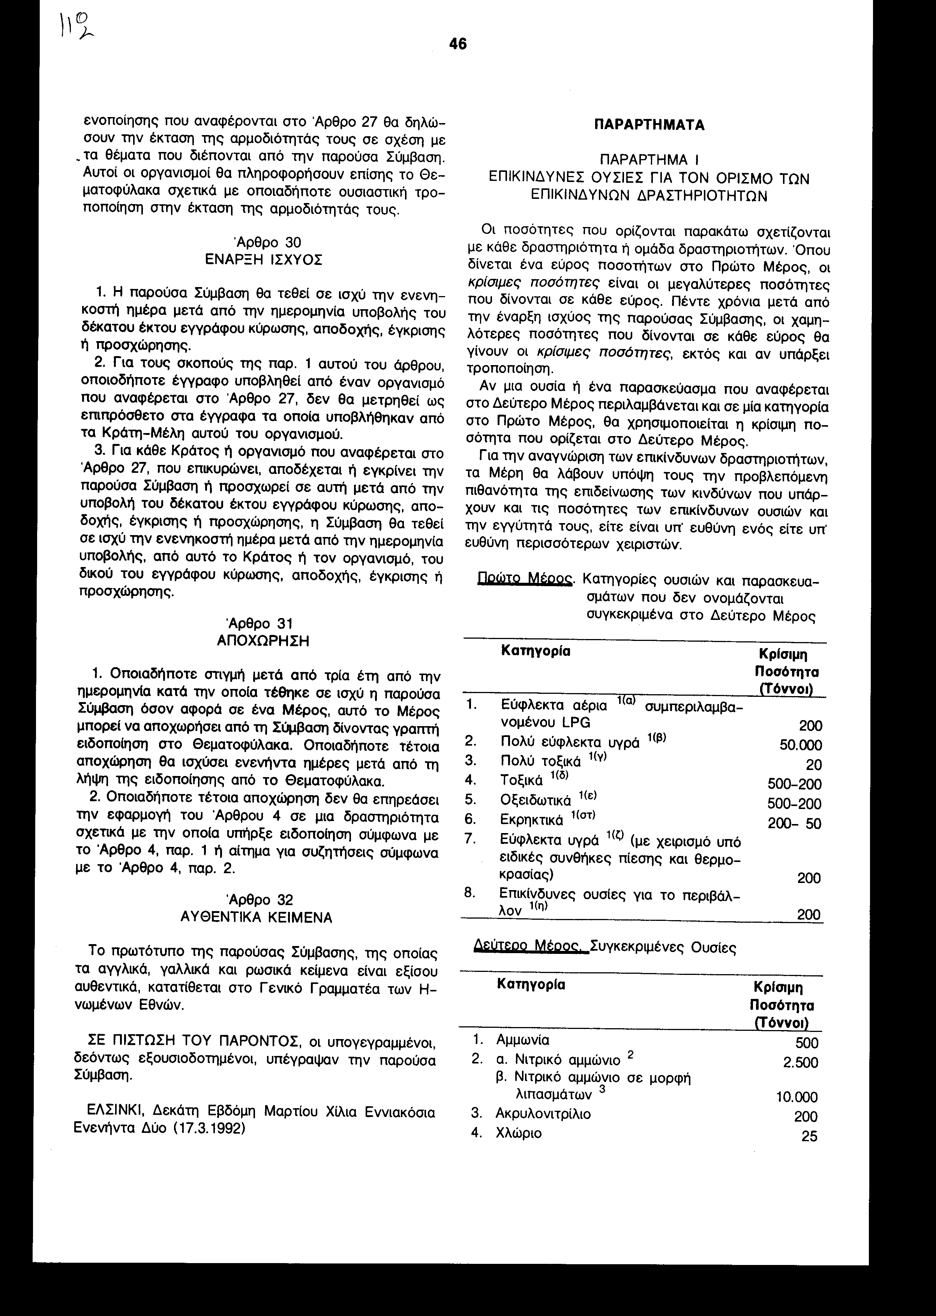
ΣΗΜΕΙΩΣΕΙΣ 1. Ενδεικτικά κριτήρια: Όταν δεν υπάρχουν άλλα κατάλληλα κριτήρια, τα Μέρη θα μπορούν να χρησιμοποιήσουν τα ακόλουθα κριτήρια για την ταξινόμηση των ουσιών και των παρασκευασμάτων για τους σκοπούς του Πρώτου Μέρους αυτού του Παραρτήματος.

α) ΕΥΦΛΕΚΤΑ ΑΕΡΙΑ: ουσίες οι οποίες σε αέρια κατάσταση σε κανονική πίεση και αναμεμειγμένες με αέρα γίνονται εύφλεκτες και το σημείο βρασμού των οποίων είναι 20ο C ή χαμηλότερο, σε κανονική πίεση.

β) ΠΟΛΥ ΕΥΦΛΕΚΤΑ ΥΓΡΑ: ουσίες οι οποίες έχουν σημείο ανάφλεξης χαμηλότερο από 21ο C και το σημείο βρασμού των οποίων είναι άνω των 20ο C σε κανονική πίεση.

γ) ΠΟΛΥ ΤΟΞΙΚΑ: ουσίες με ιδιότητες που αντιστοιχούν σε αυτές που αναφέρονται στον πίνακα 1 ή στον πίνακα 2 παρακάτω, και οι οποίες, εξαιτίας των φυσικών και χημικών ιδιοτήτων τους, μπορούν να προκαλέσουν κινδύνους βιομηχανικών ατυχημάτων.

ε) ΟΞΕΙΔΩΤΙΚΑ: ουσίες που προκαλούν έντονα εξώθερμες αντιδράσεις όταν έρθουν σε επαφή με άλλες ουσίες, ειδικότερα εύφλεκτες ουσίες.

στ) ΕΚΡΗΚΤΙΚΑ: ουσίες που υπό την επίδραση της φλόγας μπορεί να εκραγούν ή οι οποίες είναι πιο ευαίσθητες σε κρούσεις και σε τριβή από το δινιτροβενζόλιο.

ζ) ΕΥΦΛΕΚΤΑ ΥΓΡΑ: ουσίες οι οποίες έχουν σημείο ανάφλεξης κάτω από 55ο C και οι οποίες παραμένουν σε υγρή κατάσταση υπό πίεση, όταν ειδικές συνθήκες επεξεργασίας, όπως η υψηλή πίεση και η υψηλή θερμοκρασία, μπορεί να προκαλέσουν κινδύνους βιομηχανικού ατυχήματος.

η) ΕΠΙΚΙΝΔΥΝΕΣ ΟΥΣΙΕΣ ΓΙΑ ΤΟ ΠΕΡΙΒΑΛΛΟΝ: ουσίες οι οποίες έχουν οξεία τοξικότητα στο υδάτινο περιβάλλον, της τάξης του πίνακα 5.
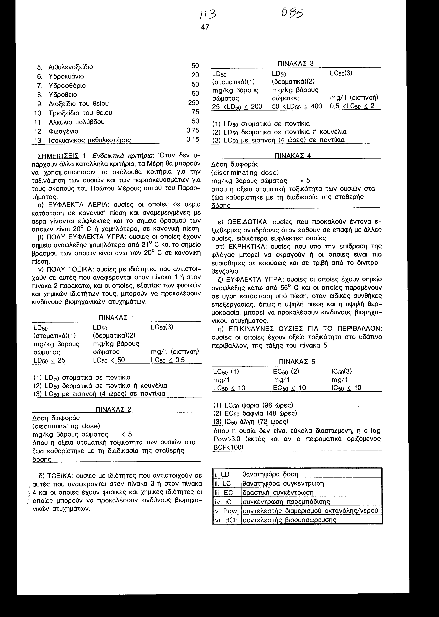
2. Αυτό ισχύει στο νιτρικό αμμώνιο και στα μίγματα νιτρικού αμμωνίου όταν η περιεκτικότητα σε άζωτο η οποία προέρχεται από το νιτρικό αμμώνιο είναι >28% κατά βάρος, και σε υδατικά διαλύματα νιτρικού αμμωνίου όπου η συγκέντρωση του νιτρικού αμμωνίου είναι >90% κατά βάρος.

3. Αυτό ισχύει σε απλά λιπάσματα νιτρικού αμμωνίου και σε σύνθετα λιπάσματα όταν η περιεκτικότητα σε άζωτο η οποία προέρχεται από το νιτρικό αμμώνιο είναι >28% κατά βάρος (ένα σύνθετο λίπασμα περιέχει νιτρικό αμμώνιο μαζί με φωσφορικό άλας και /ή άλας καλίου).

4. Μίγματα και παρασκευάσματα που περιέχουν παρόμοιες ουσίες θα τυγχάνουν του ίδιου χειρισμού με την καθαρή ουσία, εκτός και αν δεν παρουσιάζουν πια ισοδύναμες ιδιότητες και δεν είναι ικανές να έχουν διασυνοριακές συνέπειες.

ΠΑΡΑΡΤΗΜΑ ΙΙ

ΔΙΑΔΙΚΑΣΙΑ ΕΞΕΤΑΣΤΙΚΗΣ ΕΠΙΤΡΟΠΗΣ

ΣΥΜΦΩΝΑ ΜΕ ΤΑ ΑΡΘΡΑ 4 ΚΑΙ 5

1. Το Μέρος ή τα Μέρη που υποβάλλουν αίτημα σε εξεταστική επιτροπή θα ειδοποιούν τη γραμματεία σχετικά, αναφέροντας το θέμα υπό εξέταση. Η εξεταστική επιτροπή θα συσταθεί σύμφωνα με τις διατάξεις αυτού του Παραρτήματος. Η γραμματεία θα ενημερώσει άμεσα όλα τα Μέρη της Σύμβασης για αυτή την υποβολή αιτήματος.

2. Η εξεταστική επιτροπή θα αποτελείται από τρία μέλη. Η αιτούσα πλευρά και η άλλη πλευρά της εξεταστικής διαδικασίας θα ορίσουν από έναν επιστημονικό ή τεχνικό εμπειρογνώμονα και οι δύο ορισμένοι εμπειρογνώμονες θα ορίσουν κατόπιν κοινής συμφωνίας έναν τρίτο, ο οποίος θα είναι ο πρόεδρος της εξεταστικής επιτροπής. Ο τελευταίος θα πρέπει να μην έχει την ιθαγένεια μιας από τις δύο πλευρές της εξεταστικής διαδικασίας, ούτε να έχει το συνήθη τόπο κατοικίας του στην περιοχή μιας από τις δύο πλευρές, ούτε θα πρέπει να είναι υπό την εργοδοσία τους, ούτε να έχει ασχοληθεί με την περίπτωση με κάποια άλλη ιδιότητα.

3. Αν ο πρόεδρος της εξεταστικής επιτροπής δεν έχει οριστεί, μέσα σε δύο μήνες από τον ορισμό του δεύτερου εμπειρογνώμονα, ο Εκτελεστικός Γραμματέας της Ο.Ε.Ε. θα πρέπει, κατόπιν αίτησης από τη μια πλευρά, να ορίσει πρόεδρο μέσα σε μια περίοδο περαιτέρω δύο μηνών.

4. Αν μια από τις πλευρές της εξεταστικής διαδικασίας δεν ορίσει έναν εμπειρογνώμονα μέσα σε ένα μήνα από τη λήψη της ειδοποίησης από τη γραμματεία, η άλλη πλευρά μπορεί να ενημερώσει τον Εκτελεστικό Γραμματέα της Ο.Ε.Ε., ο οποίος θα ορίσει τον πρόεδρο της εξεταστικής επιτροπής μέσα σε μια περαιτέρω περίοδο δύο μηνών. Κατόπιν του διορισμού του, ο πρόεδρος της εξεταστικής επιτροπής θα ζητήσει από την πλευρά που δεν όρισε εμπειρογνώμονα να το κάνει μέσα σε ένα μήνα. Αν δεν το πράξει μέσα σε αυτή την περίοδο, ο πρόεδρος θα ενημερώσει τον Εκτελεστικό Γραμματέα της Ο.Ε.Ε., ο οποίος θα πρέπει να κάνει το διορισμό μέσα σε ένα περαιτέρω διάστημα δύο μηνών.

5. Η εξεταστική επιτροπή θα υιοθετήσει τους δικούς της διαδικαστικούς κανόνες.

6. Η εξεταστική επιτροπή θα μπορεί να πάρει όλα τα απαραίτητα μέτρα γα να διεξάγει τις λειτουργίες της.

7. Οι πλευρές της εξεταστικής διαδικασίας θα πρέπει να διευκολύνουν την εργασία της εξεταστικής επιτροπής και ειδικότερα θα πρέπει, με κάθε μέσο που θα είναι στη διάθεσή τους, να:

α) Παρέχουν στην εξεταστική επιτροπή όλα τα σχετικά έγγραφα, τις διευκολύνσεις και τις πληροφορίες.

β) Παρέχουν τη δυνατότητα στην εξεταστική επιτροπή, όταν είναι απαραίτητο, να καλεί μάρτυρες ή εμπειρογνώμονες και να λαμβάνει τη μαρτυρία τους.

8. Οι πλευρές και οι εμπειρογνώμονες θα πρέπει να προστατεύσουν τον εμπιστευτικό χαρακτήρα οποιασδήποτε εμπιστευτικής πληροφορίας λάβουν κατά τις εργασίες της εξεταστικής επιτροπής.

9. Αν μια από τις πλευρές της εξεταστικής διαδικασίας δεν παρουσιαστεί ενώπιον της εξεταστικής επιτροπής ή δεν καταφέρει να παρουσιάσει τα επιχειρήματα της υπεράσπισής της, η άλλη πλευρά μπορεί να ζητήσει από την επιτροπή να συνεχίσει τις διαδικασίες και να ολοκληρώσει την εργασία της. Η απουσία μιας πλευράς ή η έλλειψη παρουσίασης επιχειρημάτων από αυτήν δεν θα αποτελέσει εμπόδιο για τη συνέχιση και την ολοκλήρωση της εργασίας της εξεταστικής επιτροπής.

10. Αν δεν ορίσει κάτι διαφορετικό η εξεταστική επιτροπή λόγω ειδικών περιστάσεων του θέματος, τα έξοδα της εξεταστικής επιτροπής, συμπεριλαμβανομένων και των αμοιβών των μελών της, θα βαρύνουν σε ίσα μερίδια τις δύο πλευρές της εξεταστικής διαδικασίας. Η εξεταστική επιτροπή θα κρατήσει αρχείο όλων των εξόδων της και θα δώσει μια τελική κατάσταση αυτών στις πλευρές.

11. Οποιοδήποτε Μέρος έχει πραγματικό συμφέρον στο θέμα της εξεταστικής διαδικασίας και το οποίο μπορεί να επηρεαστεί από την απόφαση, μπορεί να παρέμβει στις εργασίες κατόπιν της συγκατάθεσης της εξεταστικής επιτροπής.

12. Οι αποφάσεις της εξεταστικής επιτροπής σε διαδικαστικά θέματα θα παίρνονται με πλειοψηφία των μελών. Η τελική γνώμη της εξεταστικής επιτροπής θα εκφράζει την άποψη της πλειοψηφίας των μελών της και θα συμπεριλαμβάνει οποιαδήποτε διαφωνία.

13. Η εξεταστική επιτροπή θα παρουσιάζει την τελική της γνώμη μέσα σε δύο μήνες από την ημερομηνία που συστήθηκε, εκτός αν κρίνει απαραίτητη τη χρονική παράταση για μια περίοδο που δεν θα ξεπερνά τους δύο μήνες.

14. Η τελική γνώμη της εξεταστικής επιτροπής θα βασιστεί σε αποδεκτές επιστημονικές αρχές. Η τελική γνώμη θα κοινοποιηθεί από την εξεταστική επιτροπή σε όλες τις πλευρές της εξεταστικής διαδικασίας και στη γραμματεία.

ΠΑΡΑΡΤΗΜΑ ΙΙΙ

ΔΙΑΔΙΚΑΣΙΕΣ ΣΥΜΦΩΝΑ ΜΕ ΤΟ ΑΡΘΡΟ 4

1. Ένα Μέρος Προέλευσης μπορεί να ζητήσει διαβουλεύσεις με ένα άλλο Μέρος, σύμφωνα με τις παραγράφους 2-5 αυτού του Παραρτήματος, ούτως ώστε να οριστεί αν αυτό το Μέρος είναι ένα Θιγόμενο Μέρος.

2. Για μια προτεινόμενη ή υπάρχουσα επικίνδυνη δραστηριότητα, το Μέρος Προέλευσης θα πρέπει, για τη διασφάλιση επαρκών και αποτελεσματικών διαβουλεύσεων, να μεριμνήσει για τις ειδοποιήσεις στα κατάλληλα επίπεδα οποιουδήποτε Μέρους που θεωρεί ότι είναι Θιγόμενο Μέρος όσο το δυνατόν νωρίτερα και όχι αργότερα από τη στιγμή που θα ενημερώσει το δικό του κοινό σχετικά με την προτεινόμενη ή την υπάρχουσα δραστηριότητα. Για υπάρχουσες επικίνδυνες δραστηριότητες, τέτοιες ειδοποιήσεις θα πρέπει να παρέχονται το αργότερο δύο χρόνια μετά την έναρξη ισχύος της Σύμβασης για το Μέρος Προέλευσης.

3. Η ειδοποίηση θα συμπεριλαμβάνει, μεταξύ άλλων, και τα εξής:

α) πληροφορίες για την επικίνδυνη δραστηριότητα, συμπεριλαμβανομένων οποιωνδήποτε διαθέσιμων πληροφοριών ή αναφοράς, όπως πληροφορίες που παρήχθησαν σύμφωνα με το Άρθρο 6, όσον αφορά στις πιθανές διασυνοριακές επιπτώσεις από αυτή σε περίπτωση βιομηχανικού ατυχήματος,

β) μια υπόδειξη εύλογου χρόνου μέσα στον οποίο απαιτείται μία απάντηση σύμφωνα με την παρ. 4 αυτού του Παραρτήματος, λαμβάνοντας υπόψη τη φύση της δραστηριότητας,

και μπορεί ακόμα να συμπεριλαμβάνει τις πληροφορίες που παρουσιάζονται στην παρ. 6 αυτού του Παραρτήματος.

4. Τα ειδοποιημένα Μέρη θα απαντήσουν στο Μέρος Προέλευσης μέσα στο χρόνο που ορίζεται στην ειδοποίηση, επιβεβαιώνοντας τη λήψη της ειδοποίησης και δηλώνοντας αν σκοπεύουν να μπουν σε διαβουλεύσεις.

5. Αν ένα ειδοποιημένο Μέρος δηλώσει ότι δεν σκοπεύει να συμμετάσχει σε διαβουλεύσεις ή αν δεν απαντήσει μέσα στο χρόνο που ορίζεται στην ειδοποίηση, οι διατάξεις που φαίνονται στις παρακάτω παραγράφους αυτού του Παραρτήματος δεν θα ισχύσουν. Σε τέτοιες περιπτώσεις, το δικαίωμα ενός Μέρους Προέλευσης να ορίσει αν θα διεξάγει μια εκτίμηση και ανάλυση βάσει του εθνικού του δικαίου και πρακτικής θα διατηρηθεί.

6. Μετά από την απάντηση ενός ειδοποιημένου Μέρους ότι επιθυμεί να συμμετάσχει σε διαβουλεύσεις, το Μέρος Προέλευσης θα πρέπει, αν δεν το έχει κάνει ήδη, να παράσχει στο ειδοποιημένο Μέρος:

α) σχετικές πληροφορίες για το χρονοδιάγραμμα για την ανάλυση, συμπεριλαμβανομένης μιας ένδειξης για το χρονοδιάγραμμα της αποστολής των σχολίων,

β) σχετικές πληροφορίες για την επικίνδυνη δραστηριότητα και τις διασυνοριακές της επιπτώσεις σε περίπτωση βιομηχανικού ατυχήματος,

γ) την ευκαιρία να συμμετέχει σε αξιολόγηση των πληροφοριών ή οποιασδήποτε αναφοράς που θα παρουσιάζει πιθανές διασυνοριακές συνέπειες.

7. Ένα Θιγόμενο Μέρος θα πρέπει, κατόπιν αίτησης του Μέρους Προέλευσης, να παρέχει στο δεύτερο εύλογα αποκτώμενες πληροφορίες που θα σχετίζονται με την περιοχή δικαιοδοσίας του Θιγόμενου Μέρους, η οποία μπορεί να επηρεαστεί, όταν παρόμοιες πληροφορίες είναι απαραίτητες για την προετοιμασία της εκτίμησης και της ανάλυσης και των μέτρων. Οι πληροφορίες θα πρέπει να παρέχονται εγκαίρως και, ανάλογα με την περίπτωση, μέσα από έναν κοινό οργανισμό, αν αυτός υπάρχει.

8. Το Μέρος Προέλευσης θα προμηθεύσει το Θιγόμενο Μέρος άμεσα, ανάλογα με την περίπτωση, ή μέσα από έναν κοινό οργανισμό, αν υπάρχει, με την τεκμηρίωση ανάλυσης και αξιολόγησης όπως περιγράφονται στο Παράρτημα V, στις παραγράφους 1 και 2.

9. Τα Ενδιαφερόμενα Μέρη θα ειδοποιήσουν το κοινό σε περιοχές που μπορεί να επηρεαστούν από την επικίνδυνη δραστηριότητα και θα κανονίσουν τη διανομή της τεκμηρίωσης ανάλυσης και αξιολόγησης σε αυτό και στις αρχές στις σχετικές περιοχές. Τα Μέρη θα πρέπει να τους εξασφαλίσουν τη δυνατότητα να κάνουν σχόλια ή να προβάλλουν αντιρρήσεις για την επικίνδυνη δραστηριότητα και θα πρέπει να φροντίσουν να υποβληθούν οι απόψεις τους στην αρμόδια αρχή του Μέρους Προέλευσης, είτε απευθείας σε αυτή είτε, ανάλογα με την περίπτωση, μέσω του Μέρους Προέλευσης, σε ένα εύλογο χρονικό διάστημα.

10. Το Μέρος Προέλευσης θα πρέπει, κατόπιν της ολοκλήρωσης της τεκμηρίωσης ανάλυσης και αξιολόγησης, να ξεκινήσει χωρίς αδικαιολόγητη καθυστέρηση διαβουλεύσεις με το Θιγόμενο Μέρος όσον αφορά, μεταξύ άλλων, στις διασυνοριακές επιπτώσεις της επικίνδυνης δραστηριότητας σε περίπτωση βιομηχανικού ατυχήματος και στα μέτρα για τον περιορισμό ή την εξάλειψη των επιπτώσεων. Οι διαβουλεύσεις μπορεί να έχουν σχέση με:

α) Πιθανές εναλλακτικές λύσεις για την επικίνδυνη δραστηριότητα, συμπεριλαμβανομένης της εναλλακτικής λύσης της μη-πράξης (no action), και δυνατά μέτρα, σε βάρος του Μέρους Προέλευσης για τον περιορισμό των διασυνοριακών επιπτώσεων.

β) Άλλες μορφές πιθανής αμοιβαίας βοήθειας για τον περιορισμό των διασυνοριακών επιπτώσεων.

γ) Οποιαδήποτε άλλα κατάλληλα θέματα.

Τα Ενδιαφερόμενα Μέρη θα πρέπει, με την αρχή των διαβουλεύσεων, να συμφωνήσουν σε ένα εύλογο χρονικό πλαίσιο για τη διάρκεια των διαβουλεύσεων. Οποιεσδήποτε τέτοιες διαβουλεύσεις μπορούν να διεξαχθούν μέσω ενός κατάλληλου κοινού οργανισμού, αν αυτός υπάρχει.

11. Τα Ενδιαφερόμενα Μέρη θα πρέπει να εξασφαλίσουν ότι θα ληφθούν επαρκώς υπόψη η ανάλυση και η αξιολόγηση, όπως επίσης και τα σχόλια που ελήφθησαν σύμφωνα με την παρ. 9 αυτού του Παραρτήματος και η έκβαση των διαβουλεύσεων που αναφέρονται στην παρ. 10 αυτού του Παραρτήματος.

12. Το Μέρος Προέλευσης θα ειδοποιήσει το Θιγόμενο Μέρος για οποιαδήποτε απόφαση σχετικά με τη δραστηριότητα, μαζί με την αιτιολογία και το σκεπτικό στο οποίο βασίστηκε.

13. Αν επιπρόσθετες και σχετικές πληροφορίες που αφορούν τις διασυνοριακές επιπτώσεις μιας επικίνδυνης δραστηριότητας, οι οποίες δεν ήταν διαθέσιμες τη στιγμή που έγιναν οι διαβουλεύσεις σχετικά με αυτή τη δραστηριότητα, γίνουν γνωστές σε ένα Ενδιαφερόμενο Μέρος, το Μέρος θα πρέπει να ειδοποιήσει αμέσως όλα τα άλλα Ενδιαφερόμενα Μέρη. Αν ένα από τα Μέρη το απαιτήσει, θα υπάρξουν νέες διαβουλεύσεις.

ΠΑΡΑΡΤΗΜΑ ΙV

ΠΡΟΛΗΠΤΙΚΑ ΜΕΤΡΑ ΣΥΜΦΩΝΑ ΜΕ ΤΟ ΑΡΘΡΟ 6

Τα ακόλουθα μέτρα μπορεί να εφαρμοστούν, σύμφωνα με τα εθνικά δίκαια και τις πρακτικές, από Μέρη, αρμόδιες αρχές, χειριστές ή από κοινές προσπάθειες:

1. Ο ορισμός γενικών ή ειδικότερων στόχων ασφαλείας.

2. Η αποδοχή νομοθετικών διατάξεων ή οδηγιών που θα αφορούν τα μέτρα ασφαλείας και τα πρότυπα ασφαλείας.

3. Η αναγνώριση εκείνων των επικίνδυνων δραστηριοτήτων που απαιτούν ειδικά μέτρα πρόληψης, τα οποία μπορεί να συμπεριλαμβάνουν ένα σύστημα χορήγησης άδειας ή εξουσιοδότησης.

4. Η αξιολόγηση των αναλύσεων επικινδυνότητας ή των μελετών ασφαλείας για επικίνδυνες δραστηριότητες και ένα σχέδιο δράσης για την εφαρμογή των απαραίτητων μέτρων.

5. Η παροχή στις αρμόδιες αρχές των πληροφοριών που απαιτούνται για την εκτίμηση των κινδύνων.

6. Η εφαρμογή της πιο κατάλληλης τεχνολογίας ώστε να προληφθούν βιομηχανικά ατυχήματα και να προστατευθούν οι άνθρωποι και το περιβάλλον.

7. Η ανάληψη, για την αποφυγή βιομηχανικών ατυχημάτων, της κατάλληλης εκπαίδευσης και κατάρτισης όλων των ατόμων που εμπλέκονται στις επικίνδυνες δραστηριότητες, εντός της εγκατάστασης, υπό κανονικές ή ασυνήθιστες περιστάσεις.

8. Η δημιουργία εσωτερικών διοικητικών δομών και πρακτικών, οι οποίες θα είναι σχεδιασμένες για την εφαρμογή και τη διατήρηση των κανονισμών ασφαλείας αποτελεσματικά.

9. Η παρακολούθηση και ο έλεγχος των επικίνδυνων δραστηριοτήτων και η διεξαγωγή επιθεωρήσεων.

ΠΑΡΑΡΤΗΜΑ V

ΑΝΑΛΥΣΗ ΚΑΙ ΑΞΙΟΛΟΓΗΣΗ

1. Η ανάλυση και η αξιολόγηση της επικίνδυνης δραστηριότητας θα πρέπει να γίνεται με εύρος και βάθος τα οποία θα ποικίλλουν ανάλογα με το σκοπό για τον οποίο γίνονται.

2. Ο ακόλουθος πίνακας παρουσιάζει, για τους σκοπούς των σχετικών Άρθρων, θέματα τα οποία θα πρέπει να ληφθούν υπόψη κατά την ανάλυση και αξιολόγηση, για τους σκοπούς που παρατίθενται:

Σκοπός Ανάλυσης: Σχεδιασμός έκτακτης ανάγκης σύμφωνα με το Άρθρο 8.

Θέματα που πρέπει να ληφθούν υπόψη:

1. Οι ποσότητες και οι ιδιότητες των επικίνδυνων ουσιών εντός της εγκατάστασης της επικίνδυνης δραστηριότητας.

2. Σύντομα περιγραφικά σενάρια αντιπροσωπευτικού δείγματος βιομηχανικών ατυχημάτων, τα οποία μπορεί να προκύψουν από επικίνδυνη δραστηριότητα, συμπεριλαμβανομένης ένδειξης της πιθανότητας του καθενός

3. Για κάθε σενάριο:

α) την κατά προσέγγιση ποσότητα που θα απελευθερωθεί.

β) την έκταση και τη σοβαρότητα των επακόλουθων επιπτώσεων για τους ανθρώπους και για το μη-ανθρώπινο περιβάλλον σε ευνοϊκές και δυσμενείς συνθήκες, συμπεριλαμβανομένης της έκτασης των ζωνών επικινδυνότητας που προκύπτουν.

γ) τη χρονική κλίμακα κατά τη διάρκεια της οποίας το βιομηχανικό ατύχημα θα εξελισσόταν από το αρχικό συμβάν.

δ) οποιαδήποτε πράξη η οποία θα μπορούσε να γίνει για την ελαχιστοποίηση της πιθανότητας κλιμάκωσης.

4. Το μέγεθος και κατανομή του γειτνιάζοντος πληθυσμού, συμπεριλαμβανομένης οποιασδήποτε μεγάλης συγκέντρωσης πληθυσμού στην επικίνδυνη περιοχή.

5. Η ηλικία, η κινητικότητα και η ευαισθησία αυτού του πληθυσμού.

Σκοπός Ανάλυσης: Λήψη αποφάσεων για τη χωροθέτηση σύμφωνα με το Άρθρο 7.

Θέματα που πρέπει να ληφθούν υπόψη:

Επιπρόσθετα στις παραγράφους 1-5 παραπάνω:

6. Η σοβαρότητα της ζημίας που μπορεί να προκληθεί σε ανθρώπους και στο περιβάλλον, ανάλογα με τη φύση και τις συνθήκες της απελευθέρωσης των ουσιών.

7. Η απόσταση από την τοποθεσία της επικίνδυνης δραστηριότητας, στην οποία μπορούν να υπάρξουν δυσμενείς επιπτώσεις στους ανθρώπους και στο περιβάλλον σε περίπτωση βιομηχανικού ατυχήματος.

8. Οι ίδιες πληροφορίες όχι μόνο για παρούσες καταστάσεις αλλά και για σχεδιαζόμενες ή εύλογα προβλέψιμες μελλοντικές αναπτύξεις.

Σκοπός Ανάλυσης: Πληροφορίες στο κοινό σύμφωνα με το Άρθρο 9.

Θέματα που πρέπει να ληφθούν υπόψη:

Επιπρόσθετα στις παραγράφους 1-4 παραπάνω:

9. Τα άτομα που μπορεί να επηρεαστούν από ένα βιομηχανικό ατύχημα.

Σκοπός Ανάλυσης: Προληπτικά μέτρα σύμφωνα με το Άρθρο 6.

Θέματα που πρέπει να ληφθούν υπόψη:

Επιπρόσθετα στις παραγράφους 4-9 παραπάνω, θα χρειαστούν πιο λεπτομερείς εκδόσεις των περιγραφών και των εκτιμήσεων που ορίζονται στις παραγράφους 1-3 για προληπτικά μέτρα. Επιπρόσθετα, σε αυτές τις περιγραφές και εκτιμήσεις, θα πρέπει να καλυφθούν τα ακόλουθα θέματα:

10. Οι συνθήκες και οι ποσότητες στις οποίες τα επικίνδυνα υλικά τυγχάνουν χειρισμού.

11. Ένας κατάλογος σεναρίων για τους τύπους βιομηχανικών ατυχημάτων με σοβαρές συνέπειες, συμπεριλαμβανομένων παραδειγμάτων που θα καλύπτουν το πλήρες εύρος των μεγεθών των επεισοδίων και την πιθανότητα επιπτώσεων από γειτονικές δραστηριότητες.

12. Για κάθε σενάριο, μια περιγραφή των συμβάντων που θα μπορούσαν να προκαλέσουν ένα βιομηχανικό ατύχημα και τα στάδια κλιμάκωσής του.

13. Μια εκτίμηση, τουλάχιστον σε γενικούς όρους, της πιθανότητας να συμβεί το κάθε στάδιο λαμβάνοντας υπόψη τις προετοιμασίες της παρ. (14).

14. Μια περιγραφή των προληπτικών μέτρων όσον αφορά στον εξοπλισμό και στις διαδικασίες που έχουν σχεδιαστεί για την ελαχιστοποίηση της πιθανότητας να συμβεί το κάθε στάδιο.

15. Μια εκτίμηση των επιπτώσεων που θα μπορούσαν να έχουν οι εκτροπές από τις κανονικές συνθήκες λειτουργίας και οι επακόλουθες διαδικασίες για ασφαλή διακοπή της επικίνδυνης δραστηριότητας ή οποιουδήποτε μέρους της σε έκτακτη ανάγκη και των αναγκών για κατάρτιση προσωπικού για τη διασφάλιση ότι πιθανά σοβαρές εκτροπές θα αναγνωριστούν σε ένα αρχικό στάδιο και θα γίνουν οι απαραίτητες ενέργειες.

16. Μια εκτίμηση της έκτασης στην οποία οι τροποποιήσεις, οι επισκευές και η συντήρηση στην επικίνδυνη δραστηριότητα θα μπορούσαν να θέσουν τα μέτρα ελέγχου σε κίνδυνο και τις επακόλουθες διαδικασίες για να διασφαλιστεί ότι ο έλεγχος διατηρείται.

ΠΑΡΑΡΤΗΜΑ VΙ

ΛΗΨΗ ΑΠΟΦΑΣΕΩΝ ΓΙΑ ΤΗ ΧΩΡΟΘΕΤΗΣΗ

ΣΥΜΦΩΝΑ ΜΕ ΤΟ ΑΡΘΡΟ 7

Ακολουθούν τα θέματα τα οποία θα πρέπει να ληφθούν υπόψη σύμφωνα με το Άρθρο 7:

1. Τα αποτελέσματα της ανάλυσης και της αξιολόγησης επικινδυνότητας, συμπεριλαμβανομένης της αξιολόγησης, σύμφωνα με το Παράρτημα V, των φυσικών χαρακτηριστικών της περιοχής στην οποία σχεδιάζεται η επικίνδυνη δραστηριότητα.

2. Τα αποτελέσματα των διαβουλεύσεων και των διαδικασιών δημόσιας συμμετοχής.

3. Μια ανάλυση σχετικά με την αύξηση ή τη μείωση του κινδύνου που προκαλείται από οποιαδήποτε ανάπτυξη στην περιοχή του Θιγόμενου Μέρους σχετικά με μια υπάρχουσα επικίνδυνη δραστηριότητα στην περιοχή του Μέρους Προέλευσης.

4. Η αξιολόγηση των περιβαλλοντικών κινδύνων, συμπεριλαμβανομένων οποιωνδήποτε διασυνοριακών επιπτώσεων.

5. Μια αξιολόγηση των νέων επικίνδυνων δραστηριοτήτων που θα μπορούσαν να είναι πηγή κινδύνου.

6. Μια μελέτη για τη χωροθέτηση νέων και τις τροποποιήσεις επικίνδυνων δραστηριοτήτων που ήδη υπάρχουν, σε ασφαλή απόσταση από υπάρχοντα κέντρα πληθυσμού, όπως επίσης και για την καθιέρωση μιας περιοχής ασφαλείας γύρω από επικίνδυνες δραστηριότητες. Μέσα σε τέτοιες περιοχές, αναπτύξεις οι οποίες θα προκαλούσαν αύξηση των πληθυσμών που βρίσκονται σε κίνδυνο ή θα προκαλούσαν αύξηση του κινδύνου, θα πρέπει να εξετάζονται από κοντά.

ΠΑΡΑΡΤΗΜΑ VΙΙ

ΜΕΤΡΑ ΕΤΟΙΜΟΤΗΤΑΣ ΣΕ ΠΕΡΙΠΤΩΣΗ

ΕΚΤΑΚΤΗΣ ΑΝΑΓΚΗΣ

ΣΥΜΦΩΝΑ ΜΕ ΤΟ ΑΡΘΡΟ 8

1. Όλα τα σχέδια έκτακτης ανάγκης, για τον εντός και τον εκτός της εγκατάστασης χώρο, θα πρέπει να συντονιστούν για να παρέχουν μια πλήρη και αποτελεσματική αντιμετώπιση των βιομηχανικών ατυχημάτων.

2. Αυτά τα μέτρα έκτακτης ανάγκης θα πρέπει να συμπεριλαμβάνουν όλες τις απαραίτητες ενέργειες για τον τοπικό περιορισμό των έκτακτων αναγκών και για την πρόληψη ή την ελαχιστοποίηση των διασυνοριακών επιπτώσεων. Θα πρέπει επίσης να συμπεριλαμβάνουν προετοιμασίες για την ειδοποίηση των ανθρώπων και, ανάλογα με την περίπτωση, προετοιμασίες για την εκκένωσή τους, άλλες ενέργειες προστασίας ή διάσωσης και υπηρεσίες υγείας.

3. Τα σχέδια έκτακτης ανάγκης θα πρέπει να δίνουν στο προσωπικό εντός της εγκατάστασης, στα άτομα που είναι πιθανόν να επηρεαστούν στον εκτός της εγκατάστασης χώρο και στις δυνάμεις διάσωσης, λεπτομέρειες τεχνικών και οργανωτικών διαδικασιών, οι οποίες είναι κατάλληλες για αντιμετώπιση σε περίπτωση βιομηχανικού ατυχήματος ικανού να προκαλέσει διασυνοριακές επιπτώσεις και για την πρόληψη και την ελαχιστοποίηση επιπτώσεων στους ανθρώπους και στο περιβάλλον, στον εντός και στον εκτός της εγκατάστασης χώρο.

4. Παραδείγματα θεμάτων τα οποία θα μπορούσαν να καλυφθούν από σχέδια έκτακτης ανάγκης για τον εντός της εγκατάστασης χώρο συμπεριλαμβάνουν:

α) Οργανωτικοί ρόλοι και ευθύνες, εντός της εγκατάστασης, για την αντιμετώπιση της έκτακτης ανάγκης,

β) Μια περιγραφή των ενεργειών που θα έπρεπε να γίνουν σε περίπτωση βιομηχανικού ατυχήματος ή άμεσης απειλής αυτού, ώστε να υπάρξει έλεγχος των συνθηκών ή του συμβάντος ή λεπτομέρειες για το πού μπορεί να βρεθεί μια παρόμοια περιγραφή.

γ) Μια περιγραφή του εξοπλισμού και των πόρων που είναι διαθέσιμοι.

δ) Προετοιμασίες για έγκαιρη ειδοποίηση σε περίπτωση βιομηχανικών ατυχημάτων προς τη δημόσια αρχή η οποία θα είναι υπεύθυνη για την έκτακτη αντιμετώπιση στον εκτός της εγκατάστασης χώρο, συμπεριλαμβανομένου του είδους των πληροφοριών που θα πρέπει να συμπεριλαμβάνονται σε μια αρχική ειδοποίηση και των προετοιμασιών για παροχή πιο λεπτομερών πληροφοριών καθώς αυτές θα γίνονται διαθέσιμες.

ε) Προετοιμασίες για κατάρτιση του προσωπικού στα καθήκοντα που θα καλείται να εκτελέσει.

5. Παραδείγματα θεμάτων τα οποία θα μπορούσαν να καλυφθούν από σχέδια έκτακτης ανάγκης για τον εκτός της εγκατάστασης χώρο, συμπεριλαμβάνουν:

α) Οργανωτικοί ρόλοι και ευθύνες εκτός της εγκατάστασης, για την αντιμετώπιση της έκτακτης ανάγκης, συμπεριλαμβανομένου του πώς θα επιτευχθεί ενσωμάτωσή τους στα σχέδια για τον εντός της εγκατάστασης χώρο.

β) Μέθοδοι και διαδικασίες που θα πρέπει να ακολουθηθούν από προσωπικό για έκτακτες ανάγκες και ιατρικό προσωπικό.

γ) Μέθοδοι για τον ταχύ ορισμό της θιγόμενης περιοχής.

δ) Προετοιμασίες για τη διασφάλιση έγκαιρης ειδοποίησης βιομηχανικού ατυχήματος προς Θιγόμενα ή δυνάμει Θιγόμενα Μέρη και της διατήρησης της σύνδεσης και αργότερα.

ε) Αναγνώριση των πόρων που απαιτούνται για την εφαρμογή του σχεδίου και των προετοιμασιών για συντονισμό.

στ) Προετοιμασίες για την παροχή πληροφοριών στο κοινό, συμπεριλαμβανομένων, ανάλογα με την περίπτωση, των προετοιμασιών για την ενίσχυση και την επανάληψη των πληροφοριών που θα παρέχονται στο κοινό σύμφωνα με το Άρθρο 9.

ζ) Προετοιμασίες για κατάρτιση και ασκήσεις.

6. Τα σχέδια έκτακτης ανάγκης μπορούν να συμπεριλαμβάνουν μέτρα για: επεξεργασία, συλλογή, καθαρισμό, αποθήκευση, αφαίρεση και ασφαλή διάθεση των επικίνδυνων ουσιών και του μολυσμένου υλικού και αποκατάσταση.

ΠΑΡΑΡΤΗΜΑ VΙΙΙ

ΠΛΗΡΟΦΟΡΗΣΗ ΤΟΥ ΚΟΙΝΟΥ ΣΥΜΦΩΝΑ

ΜΕ ΤΟ ΑΡΘΡΟ 9

1. Το όνομα της εταιρείας, ο εντοπισμός της επικίνδυνης δραστηριότητας και ο προσδιορισμός του ατόμου που δίνει την πληροφόρηση.

2. Μια εξήγηση με απλούς όρους της επικίνδυνης δραστηριότητας, συμπεριλαμβανομένων των κινδύνων.

3. Τα κοινά ονόματα ή τα γενικά ονόματα ή τη γενική ταξινόμηση κινδύνου των ουσιών και των παρασκευασμάτων, τα οποία υπάρχουν στην επικίνδυνη δραστηριότητα, με μια ένδειξη των κύριων επικίνδυνων χαρακτηριστικών.

4. Γενικές πληροφορίες που θα προκύψουν από την μελέτη περιβαλλοντικών επιπτώσεων, αν υπάρχει και σχετίζεται.

5. Τη γενική πληροφόρηση σχετικά με τη φύση ενός βιομηχανικού ατυχήματος το οποίο θα ήταν πιθανό να προκληθεί στην επικίνδυνη δραστηριότητα, συμπεριλαμβανομένων των πιθανών επιπτώσεων στον πληθυσμό και στο περιβάλλον.

6. Επαρκή πληροφόρηση σχετικά με το πώς θα ειδοποιηθούν οι θιγόμενοι πληθυσμοί και πώς θα ενημερώνονται στην περίπτωση βιομηχανικού ατυχήματος.

7. Επαρκή πληροφόρηση σχετικά με τις ενέργειες που θα έπρεπε να κάνει ο θιγόμενος πληθυσμός και σχετικά με τη συμπεριφορά που θα έπρεπε να ακολουθήσει στην περίπτωση βιομηχανικού ατυχήματος.

8. Επαρκή πληροφόρηση σχετικά με τις προετοιμασίες που έγιναν σχετικά με την επικίνδυνη δραστηριότητα, συμπεριλαμβανομένης σύνδεσης με τις υπηρεσίες έκτακτης ανάγκης, για την αντιμετώπιση των βιομηχανικών ατυχημάτων, τον περιορισμό της σοβαρότητας των βιομηχανικών ατυχημάτων και την ελαχιστοποίηση των επιπτώσεών τους.

9. Γενικές πληροφορίες σχετικά με τα σχέδια έκτακτης ανάγκης των υπηρεσιών έκτακτης ανάγκης για τον εκτός της εγκατάστασης χώρο, που έγιναν με σκοπό να αντιμετωπιστούν οποιεσδήποτε επιπτώσεις στον εκτός της εγκατάστασης χώρο, συμπεριλαμβανομένων των διασυνοριακών επιπτώσεων ενός βιομηχανικού ατυχήματος.

10. Γενικές πληροφορίες σχετικά με ειδικές προϋποθέσεις και όρους στους οποίους υπάγεται η επικίνδυνη ουσία, σύμφωνα με τους σχετικούς εθνικούς κανονισμούς ή/και διοικητικές διατάξεις, συμπεριλαμβανομένων των συστημάτων χορήγησης άδειας και εξουσιοδότησης.

11. Λεπτομέρειες για το φορέα από όπου μπορούν να αποκτηθούν περαιτέρω πληροφορίες.

ΠΑΡΑΡΤΗΜΑ ΙΧ

ΣΥΣΤΗΜΑΤΑ ΕΙΔΟΠΟΙΗΣΗΣ ΣΕ

ΠΕΡΙΠΤΩΣΗ ΒΙΟΜΗΧΑΝΙΚΟΥ

ΑΤΥΧΗΜΑΤΟΣ ΣΥΜΦΩΝΑ ΜΕ ΤΟ ΑΡΘΡΟ 10

1. Τα συστήματα ειδοποίησης βιομηχανικού ατυχήματος θα επιτρέψουν την ταχύτερη δυνατή μετάδοση δεδομένων και προβλέψεων σύμφωνα με προκαθορισμένους κώδικες, χρησιμοποιώντας συμβατά συστήματα μετάδοσης και χειρισμού δεδομένων για ειδοποίηση και αντιμετώπιση σε περίπτωση έκτακτης ανάγκης και για μέτρα για την ελαχιστοποίηση και τον περιορισμό των αποτελεσμάτων από τις διασυνοριακές επιπτώσεις, λαμβάνοντας υπόψη τις διαφορετικές ανάγκες σε διαφορετικά επίπεδα.

2. Η ειδοποίηση βιομηχανικού ατυχήματος θα περιλαμβάνει τα εξής:

α) Τον τύπο και το μέγεθος του βιομηχανικού ατυχήματος, τις επικίνδυνες ουσίες που εμπλέκονται (αν αυτές είναι γνωστές) και τη σοβαρότητα των πιθανών επιπτώσεων του.

β) Το χρόνο της εμφάνισης και τον ακριβή τόπο του ατυχήματος.

γ) Οποιαδήποτε άλλη πληροφορία είναι απαραίτητη για την αποτελεσματική αντιμετώπιση του βιομηχανικού ατυχήματος.

3. Η ειδοποίηση βιομηχανικού ατυχήματος θα συμπληρώνεται ανά κατάλληλα χρονικά διαστήματα ή όταν χρειάζεται, με περαιτέρω σχετικές πληροφορίες για την εξέλιξη της κατάστασης όσον αφορά στις διασυνοριακές συνέπειες.

4. Θα γίνονται τακτικά τεστ και έλεγχοι της αποτελεσματικότητας των συστημάτων ειδοποίησης σε περίπτωση βιομηχανικού ατυχήματος, συμπεριλαμβανομένης της τακτικής κατάρτισης του προσωπικού που εμπλέκεται. Ανάλογα με την περίπτωση, τέτοια τεστ, έλεγχοι και καταρτίσεις θα γίνονται μαζί.

ΠΑΡΑΡΤΗΜΑ Χ

ΑΜΟΙΒΑΙΑ ΒΟΗΘΕΙΑ ΣΥΜΦΩΝΑ ΜΕ ΤΟ ΑΡΘΡΟ 12

1. Η γενική διεύθυνση, ο έλεγχος, ο συντονισμός και η επίβλεψη της βοήθειας είναι υπ' ευθύνη του Μέρους που ζητά βοήθεια. Το προσωπικό που εμπλέκεται στην βοήθεια θα πράττει σύμφωνα με τους σχετικούς νόμους του Μέρους που ζητά βοήθεια. Οι κατάλληλες αρχές του Μέρους που ζητά βοήθεια θα συνεργαστούν με την αρχή που θα οριστεί από το Μέρος που θα παρέχει τη βοήθεια, σύμφωνα με το Άρθρο 17, ως επικεφαλής της άμεσης επιχειρησιακής επίβλεψης του προσωπικού και του εξοπλισμού που παρέχεται από το Μέρος που παρέχει βοήθεια.

2. Το Μέρος που ζητά βοήθεια θα πρέπει, ανάλογα με τις δυνατότητες του, να παρέχει τοπικές διευκολύνσεις και υπηρεσίες για την κατάλληλη και αποτελεσματική διαχείριση της βοήθειας και θα πρέπει να εξασφαλίσει την προστασία του προσωπικού, του εξοπλισμού και των υλικών που μεταφέρθηκαν στην περιοχή του από ή εκ μέρους του Μέρους που παρέχει βοήθεια γι' αυτόν το σκοπό.

3. Εκτός και αν συμφωνηθεί διαφορετικά από τα Ενδιαφερόμενα Μέρη, τα έξοδα της βοήθειας θα βαρύνουν το Μέρος που ζητά βοήθεια. Το Μέρος που θα παρέχει τη βοήθεια θα μπορεί σε οποιαδήποτε στιγμή να παραιτηθεί ολικώς ή μερικώς από την πληρωμή των εξόδων.

4. Το Μέρος που ζητά βοήθεια θα πρέπει να κάνει ότι είναι δυνατόν για να παρέχει στο Μέρος που παρέχει βοήθεια και στα άτομα που ενεργούν εκ μέρους του τα προνόμια, τις ασυλίες, τις απαλλαγές και τις ευκολίες που είναι απαραίτητες για την ταχεία εκτέλεση των λειτουργιών βοήθειας. Δεν θα απαιτείται από το Μέρος που ζητά βοήθεια να εφαρμόσει αυτή τη διάταξη στους δικούς του πολίτες ή στους μόνιμους κατοίκους του ή να τους παρέχει τα προνόμια και τις απαλλαγές που αναφέρονται παραπάνω.

5. Ένα Μέρος θα πρέπει, κατόπιν αίτησης του Μέρους που ζητά βοήθεια ή του Μέρους που παρέχει βοήθεια, να προσπαθήσει να διευκολύνει τη διάβαση, μέσα από την περιοχή του, προσωπικού, εξοπλισμού και περιουσίας για τα οποία θα έχει ειδοποιηθεί δεόντως και τα οποία θα χρησιμοποιηθούν για τη βοήθεια από και προς το Μέρος που ζητά βοήθεια.

6. Το Μέρος που ζητά βοήθεια θα διευκολύνει την είσοδο, την παραμονή και την αναχώρηση από το έδαφός του, προσωπικού, εξοπλισμού και περιουσίας για τα οποία θα έχει ειδοποιηθεί δεόντως και τα οποία θα χρησιμοποιηθούν για τη βοήθεια.

7. Όσον αφορά στις πράξεις που θα προκύπτουν απευθείας από τη βοήθεια που θα χορηγηθεί, το Μέρος που ζητά βοήθεια θα πρέπει, όσον αφορά στο θάνατο ή στον τραυματισμό ατόμων, ζημία ή απώλεια περιουσίας ή ζημία στο περιβάλλον, η οποία προκλήθηκε μέσα στην περιοχή του κατά την παροχή της βοήθειας που ζητήθηκε, να απαλλάξει των ευθυνών και να εξασφαλίσει έναντι ζημιών το Μέρος που παρέχει βοήθεια ή τα άτομα που πράττουν εκ μέρους του και να τα αποζημιώσει σε περίπτωση θανάτου ή τραυματισμού και απώλειας ή ζημίας στον εξοπλισμό ή άλλης περιουσίας, που έλαβε χώρα κατά την παροχή βοήθειας. Το Μέρος που ζητά βοήθεια θα είναι υπεύθυνο για να χειριστεί τις απαιτήσεις που θα παρουσιάσουν τρίτα πρόσωπα εις βάρος του Μέρους που παρέχει βοήθεια ή των ατόμων που ενεργούν εκ μέρους του.

8. Τα Ενδιαφερόμενα Μέρη θα συνεργαστούν στενά ούτως ώστε να διευκολύνουν τη διευθέτηση δικαστικών ενεργειών και απαιτήσεων, οι οποίες μπορεί να προκύψουν από τις βοηθητικές λειτουργίες.

9. Οποιοδήποτε Μέρος μπορεί να ζητήσει βοήθεια σε σχέση με ιατρική περίθαλψη ή προσωρινή μετακίνηση στην περιοχή ενός άλλου Μέρους, ατόμων που εμπλέκονται σε ένα ατύχημα.

10. Το Θιγόμενο Μέρος ή το Μέρος που ζητά βοήθεια μπορεί οποιαδήποτε στιγμή, κατόπιν των κατάλληλων διαβουλεύσεων και ειδοποίησης, να ζητήσει τον τερματισμό της βοήθειας που έλαβε ή που του χορηγήθηκε σύμφωνα με την παρούσα Σύμβαση. Μόλις υπάρξει παρόμοια αίτηση, τα Ενδιαφερόμενα Μέρη θα διενεργήσουν διαβουλεύσεις μεταξύ τους με σκοπό τη δημιουργία ρυθμίσεων για τον κατάλληλο τερματισμό της βοήθειας.

ΠΑΡΑΡΤΗΜΑ ΧΙ

ΑΝΤΑΛΛΑΓΗ ΠΛΗΡΟΦΟΡΙΩΝ ΣΥΜΦΩΝΑ

ΜΕ ΤΟ ΑΡΘΡΟ 15

Οι πληροφορίες θα συμπεριλαμβάνουν τα ακόλουθα στοιχεία, τα οποία μπορεί επίσης να είναι το αντικείμενο διμερούς ή πολυμερούς συνεργασίας:

α) Νομοθετικά και διοικητικά μέτρα, πολιτικές, στόχοι και προτεραιότητες για την πρόληψη, την ετοιμότητα και την αντιμετώπιση, επιστημονικές δραστηριότητες και τεχνικά μέτρα για τον περιορισμό των κινδύνων βιομηχανικών ατυχημάτων από επικίνδυνες δραστηριότητες, συμπεριλαμβανομένου του μετριασμού των διασυνοριακών επιπτώσεων.

β) Μέτρα και σχέδια έκτακτης ανάγκης στο κατάλληλο επίπεδο που θα αφορούν όλα τα Μέρη.

γ) Προγράμματα για παρακολούθηση, σχεδιασμό, έρευνα και ανάπτυξη, συμπεριλαμβανομένης της εφαρμογής και της επίβλεψής τους.

δ) Μέτρα που πάρθηκαν σχετικά με την πρόληψη, την ετοιμότητα και την αντιμετώπιση σε περίπτωση βιομηχανικού ατυχήματος.

ε) Εμπειρία σε βιομηχανικά ατυχήματα και συνεργασία σε περίπτωση βιομηχανικού ατυχήματος με διασυνοριακές συνέπειες.

στ) Ανάπτυξη και εφαρμογή της καλύτερης δυνατής τεχνολογίας για βελτιωμένη προστασία του περιβάλλοντος και ασφάλεια.

ζ) Ετοιμότητα και αντιμετώπιση σε περίπτωση έκτακτης ανάγκης.

η) Μέθοδοι που χρησιμοποιούνται για την πρόβλεψη των κινδύνων, συμπεριλαμβανομένων κριτηρίων για την παρακολούθηση και την εκτίμηση των διασυνοριακών επιπτώσεων.

ΠΑΡΑΡΤΗΜΑ ΧΙΙ

ΕΡΓΑΣΙΕΣ ΓΙΑ ΑΜΟΙΒΑΙΑ ΒΟΗΘΕΙΑ

ΣΥΜΦΩΝΑ ΜΕ ΤΟ ΑΡΘΡΟ 18,

ΠΑΡΑΓΡΑΦΟΣ 4

1. Συλλογή και διάδοση πληροφοριών και δεδομένων

α) Καθιέρωση και λειτουργία ενός συστήματος ειδοποίησης σε περίπτωση βιομηχανικού ατυχήματος, το οποίο θα μπορεί να παρέχει πληροφορίες όσον αφορά σε βιομηχανικά ατυχήματα και σε εμπειρογνώμονες, ώστε να εμπλακούν οι εμπειρογνώμονες όσον το δυνατόν ταχύτερα στην παροχή βοήθειας.

β) Καθιέρωση και λειτουργία μιας τράπεζας δεδομένων για τη λήψη, επεξεργασία και διανομή απαραίτητων πληροφοριών όσον αφορά σε βιομηχανικά ατυχήματα, συμπεριλαμβανομένων των επιπτώσεών τους, και επίσης όσον αφορά στα μέτρα που εφαρμόζονται και στην αποτελεσματικότητά τους.

γ) Εκπόνηση και διατήρηση ενός καταλόγου επικίνδυνων ουσιών, συμπεριλαμβανομένων των σχετικών χαρακτηριστικών τους, και πληροφοριών για την αντιμετώπισή τους στην περίπτωση βιομηχανικού ατυχήματος.

δ) Δημιουργία και διατήρηση ενός αρχείου εμπειρογνωμόνων για την παροχή συμβουλευτικής και άλλων ειδών βοήθειας όσον αφορά στα μέτρα πρόληψης, ετοιμότητας και αντιμετώπισης, συμπεριλαμβανομένων μέτρων αποκατάστασης.

ε) Διατήρηση ενός καταλόγου με επικίνδυνες δραστηριότητες.

στ) Δημιουργία και διατήρηση ενός καταλόγου επικίνδυνων ουσιών που καλύπτονται από τις διατάξεις του Πρώτου Μέρους του Παραρτήματος Ι.

2. Έρευνα, κατάρτιση και μεθοδολογίες

α) Ανάπτυξη και παροχή μοντέλων βασισμένων στην εμπειρία από βιομηχανικά ατυχήματα και σεναρίων για μέτρα πρόληψης, ετοιμότητας και αντιμετώπισης.

β) Προώθηση της εκπαίδευσης και της κατάρτισης, οργάνωση διεθνών συμποσίων και προώθηση συνεργασίας στην έρευνα και στην ανάπτυξη.

3. Τεχνική βοήθεια

α) Εκτέλεση των συμβουλευτικών λειτουργιών που σκοπεύουν στην ενδυνάμωση της ικανότητας εφαρμογής μέτρων πρόληψης, ετοιμότητας και αντιμετώπισης.

β) Ανάληψη υποχρέωσης, κατόπιν αίτησης από Μέρος, για επιθεωρήσεις επικίνδυνων δραστηριοτήτων του και παροχή βοήθειας στην οργάνωση των εθνικών του επιθεωρήσεων, σύμφωνα με τις προϋποθέσεις της παρούσας Σύμβασης.

4. Βοήθεια σε περίπτωση έκτακτης ανάγκης

Παροχή, κατόπιν αιτήσεως ενός Μέρους, βοήθειας, μεταξύ άλλων, και με αποστολή εμπειρογνωμόνων στον τόπο του βιομηχανικού ατυχήματος για την παροχή συμβουλευτικής και άλλων ειδών βοήθειας για το βιομηχανικό ατύχημα.

ΠΑΡΑΡΤΗΜΑ ΧΙΙΙ

ΔΙΑΙΤΗΣΙΑ

1. Το Μέρος ή τα Μέρη που υποβάλλουν αίτημα στη διαιτησία θα πρέπει να ειδοποιήσουν τη γραμματεία ότι τα Μέρη συμφώνησαν να υποβάλλουν τη διαφορά σε διαιτησία σύμφωνα με το Άρθρο 21, παρ. 2 της παρούσας Σύμβασης. Η ειδοποίηση θα αναφέρει το ζήτημα της διαιτησίας και θα συμπεριλαμβάνει, ειδικότερα, τα άρθρα της παρούσας Σύμβασης, στην ερμηνεία ή την εφαρμογή των οποίων υπάρχει πρόβλημα. Η γραμματεία θα αποστείλει τις πληροφορίες που θα λάβει σε όλα τα Μέρη της παρούσας Σύμβασης.

2. Το διαιτητικό δικαστήριο θα αποτελείται από τρία μέλη. Η ενάγουσα πλευρά ή πλευρές, όπως επίσης και η άλλη πλευρά ή πλευρές της διαφοράς, θα ορίσουν από ένα διαιτητή,, και οι δύο ορισμένοι διαιτητές θα ορίσουν κατόπιν κοινής συμφωνίας τον τρίτο διαιτητή, ο οποίος θα είναι ο πρόεδρος του διαιτητικού δικαστηρίου. Ο τελευταίος θα πρέπει να μην έχει την ιθαγένεια ενός από τα δύο Μέρη της διαφοράς ούτε να έχει το συνήθη τόπο κατοικίας του στην περιοχή ενός από τα δύο Μέρη ούτε θα πρέπει να είναι υπό την εργοδοσία τους ούτε να έχει ασχοληθεί με την περίπτωση με κάποια άλλη ιδιότητα.

3. Αν ο πρόεδρος του διαιτητικού δικαστηρίου δεν έχει οριστεί μέσα σε δύο μήνες από τον ορισμό του δεύτερου διαιτητή, ο Εκτελεστικός Γραμματέας της Ο.Ε.Ε. θα πρέπει, κατόπιν αίτησης από κάποιο Μέρος της διαφοράς, να ορίσει πρόεδρο μέσα σε μια περαιτέρω περίοδο δύο μηνών.

4. Αν ένα από τα δύο Μέρη δεν ορίσει ένα διαιτητή μέσα σε δύο μήνες από τη λήψη της ειδοποίησης, το άλλο Μέρος μπορεί να ενημερώσει τον Εκτελεστικό Γραμματέα της Ο.Ε.Ε., ο οποίος θα ορίσει τον πρόεδρο του διαιτητικού δικαστηρίου μέσα σε μια περαιτέρω περίοδο δύο μηνών. Κατόπιν του διορισμού του, ο πρόεδρος του διαιτητικού δικαστηρίου θα ζητήσει από το Μέρος που δεν όρισε διαιτητή να το κάνει μέσα σε δύο μήνες. Αν δεν τα καταφέρει μέσα σε αυτή την περίοδο, ο πρόεδρος θα ενημερώσει τον Εκτελεστικό Γραμματέα της Ο.Ε.Ε. ο οποίος θα πρέπει να κάνει το διορισμό μέσα σε ένα διάστημα δύο μηνών.

5. Το διαιτητικό δικαστήριο θα εκδώσει την απόφασή του σύμφωνα με το διεθνές δίκαιο και σύμφωνα με τις διατάξεις της παρούσας Σύμβασης.

6. Οποιοδήποτε διαιτητικό δικαστήριο συσταθεί, σύμφωνα με τις διατάξεις που ορίζονται στο παρόν, θα καθορίσει τους δικούς του διαδικαστικούς κανόνες.

7. Οι αποφάσεις του διαιτητικού δικαστηρίου, σε θέματα διαδικασίας και ουσίας, θα παίρνονται με πλειοψηφία των μελών του.

8. Το δικαστήριο μπορεί να πάρει όλα τα κατάλληλα μέτρα για να αποδείξει τα γεγονότα.

9. Τα Μέρη της διαφοράς θα πρέπει να διευκολύνουν την εργασία του διαιτητικού δικαστηρίου και ειδικότερα θα πρέπει, με κάθε μέσο που θα έχουν στη διάθεσή τους:

α) Να παρέχουν στο δικαστήριο όλα τα σχετικά έγγραφα, τις διευκολύνσεις και τις πληροφορίες.

β) Να παρέχουν τη δυνατότητα στο δικαστήριο, ανάλογα με την περίπτωση, να καλεί μάρτυρες και εμπειρογνώμονες και να λαμβάνει τη μαρτυρία τους.

10. Τα Μέρη και οι διαιτητές θα πρέπει να προστατεύσουν τον εμπιστευτικό χαρακτήρα οποιασδήποτε εμπιστευτικής πληροφορίας λάβουν κατά τις εργασίες του διαιτητικού δικαστηρίου.

11. Το διαιτητικό δικαστήριο μπορεί, κατόπιν αίτησης από ένα Μέρος, να προτείνει προσωρινά μέτρα προστασίας.

12. Αν ένα από τα Μέρη της διαφοράς δεν παρουσιαστεί ενώπιον του διαιτητικού δικαστηρίου ή δεν παρουσιάσει τα επιχειρήματα της υπεράσπισής του, το άλλο Μέρος μπορεί να ζητήσει από το δικαστήριο να συνεχίσει τις εργασίες του και να βγάλει την τελική απόφασή του. Η απουσία ενός Μέρους ή η έλλειψη υπεράσπισης από αυτό δεν θα αποτελέσει εμπόδιο για τις εργασίες.

13. Το δικαστήριο μπορεί να δικάσει και να ορίσει ανταπαιτήσεις οι οποίες θα προκύψουν άμεσα από το ζήτημα της διαφοράς.

14. Αν δεν ορίσει κάτι διαφορετικό το διαιτητικό δικαστήριο λόγω ειδικών περιστάσεων της υπόθεσης, τα έξοδα του δικαστηρίου, συμπεριλαμβανομένων και των αμοιβών των μελών του, θα βαρύνουν σε ίσα μερίδια τα δύο Μέρη της διαφοράς. Το διαιτητικό δικαστήριο θα κρατήσει αρχείο όλων των εξόδων του και θα δώσει μια τελική κατάσταση αυτών στα Μέρη.

15. Οποιοδήποτε Μέρος της παρούσας Σύμβασης έχει συμφέρον νομικής φύσης στο ζήτημα της διαφοράς και το οποίο μπορεί να επηρεαστεί από την απόφαση, μπορεί να παρέμβει στις εργασίες κατόπιν της συγκατάθεσης του δικαστηρίου.

16. Το διαιτητικό δικαστήριο θα παρουσιάσει την απόφασή του μέσα σε πέντε μήνες από την ημερομηνία σύστασής του, εκτός αν κρίνει απαραίτητη τη χρονική παράταση για μια περίοδο που δεν θα ξεπερνά τους πέντε μήνες.

17. Η απόφαση του διαιτητικού δικαστηρίου θα συνοδεύεται από αιτιολόγηση και θα είναι τελική και δεσμευτική για όλα τα Μέρη της διαφοράς. Η απόφαση θα αποσταλεί από το διαιτητικό δικαστήριο σε όλα τα Μέρη της διαφοράς και στη γραμματεία. Η γραμματεία θα αποστείλει τις πληροφορίες που έλαβε σε όλα τα Μέρη της παρούσας Σύμβασης.

18. Οποιαδήποτε διαφορά προκύψει ανάμεσα στα Μέρη σχετικά με την ερμηνεία και την εκτέλεση της απόφασης μπορεί να υποβληθεί από οποιοδήποτε Μέρος στο διαιτητικό δικαστήριο που έβγαλε την απόφαση ή, αν αυτό δεν μπορεί να συγκληθεί, σε κάποιο άλλο δικαστήριο που θα συσταθεί για αυτόν το σκοπό με τον ίδιο τρόπο όπως το πρώτο.

Άρθρο δεύτερο

1. Αρμόδια αρχή για την εφαρμογή των διατάξεων του παρόντος νόμου και της Σύμβασης που κυρώνεται ορίζεται το Υπουργείο Περιβάλλοντος, Χωροταξίας και Δημόσιων Έργων.

2. Σημείο επαφής για την εφαρμογή της ειδοποίησης για τα βιομηχανικά ατυχήματα, καθώς επίσης και για την εφαρμογή της αμοιβαίας βοήθειας, ορίζεται το Αρχηγείο του Πυροσβεστικού Σώματος.

Άρθρο τρίτο

Με κοινή απόφαση του Υπουργού Περιβάλλοντος, Χωροταξίας και Δημόσιων Έργων και των κατά περίπτωση αρμόδιων υπουργών, ρυθμίζεται κάθε άλλη αναγκαία λεπτομέρεια για την εφαρμογή του παρόντος νόμου και της Σύμβασης που κυρώνεται.

Άρθρο τέταρτο

Η ισχύς του παρόντος νόμου αρχίζει από τη δημοσίευσή του στην Εφημερίδα της Κυβερνήσεως και της Σύμβασης που κυρώνεται από την πλήρωση των προϋποθέσεων του άρθρου 30 αυτής.

Παραγγέλλομε τη δημοσίευση του παρόντος στην Εφημερίδα της Κυβερνήσεως και την εκτέλεσή του ως νόμου του Κράτους.

Αθήνα, 1997

Αθήνα, 1997

Ο ΠΡΟΕΔΡΟΣ ΤΗΣ ΒΟΥΛΗΣ
ΑΠΟΣΤΟΛΟΣ ΧΡ. ΚΑΚΛΑΜΑΝΗΣ

Ο ΓΕΝΙΚΟΣ ΓΡΑΜΜΑΤΕΑΣ ΤΗΣ ΒΟΥΛΗΣΗ ΠΡΟΙΣΤΑΜΕΝΗ ΤΗΣ
ΔΙΕΥΘΥΝΣΗΣ ΝΟΜΟΘΕΤΙΚΟΥ ΕΡΓΟΥ
ΠΑΝΑΓΙΩΤΗΣ Θ. ΤΖΩΡΤΖΟΠΟΥΛΟΣ ΑΜΑΛΙΑ ΡΟΥΠΑ

